乐企数字化电子发票（成品油）开票能力说明文档V2.009
修改说明
版本 | 章节编号 | 修订内容简述 | 生效日期
V1.0 | 全部 | 新建文档 | 2023.06.15
V1.0 | 第四、五章 | 第四章2.2.4.1，5.2.4.1合规性校验增加是否展示销售方银行账号标签、是否展示购买方银行账号标签、收款人姓名、复核人姓名字段；  第五章12.成品油发票上传接口相应增加字段。 | 2023.07.31
V1.001 | 第四、五章 | 第四章2.2.4.3业务逻辑校验增加发票明细条数限制；  第五章17.查询成品油发票上传结果增加查询时间限制。 | 2023.08.23
V1.001 | 第五章 | 8.查询税收分类编码“省级税务机关代码”字段必须调整为否。 | 2023.09.02
V1.002 | 第四章 | 业务场景（成品油经销企业）1.2.10增加成品油单位转换说明；3.2.3.3业务逻辑校验增加销售折让规则说明  业务场景（成品油生产企业）1.2.9增加成品油单位转换说明；3.2.3.3业务逻辑校验增加销售折让规则说明  （一）（二）业务场景3.2.3.3业务逻辑校验删除成品油专票、普票申请红字确认单逻辑规则。 | 2023.09.19
V1.002 | 第四章 | 2.2.4.3业务逻辑校验增加非汇总项编码校验。 | 2023.09.20
V1.003 | 第四章 | 三、开发指引：增加Unicode编码使用限制 | 2023.11.02
V1.004 | 第四章 | 2.2.4.3业务逻辑校验增加购销方税号校验规则。 | 2023.11.03
V1.005 | 第四章 | 2.2.4.2数据校验优化折扣行校验规则。 | 2023.11.20
V1.005 | 第五章 | 21.查询发票汇总确认信息返回参数增加销售方纳税人识别号 | 2023.11.25
V2.000 | 第四、五章 | 第四章2.2.4.1合规性校验、2.2.4.2数据校验、2.2.4.3业务逻辑校验、3.2.3.3业务逻辑校验、5.2.4.1合规性校验、5.2.4.2数据校验增加差额征税发票相关校验。  第五章14.查询成品油红字确认单明细信息返回参数增加差额征税类型代码、扣除额、优惠政策标识字段，15.成品油发票上传接口增加差额扣除清单，新增22.查询差额征收编码接口。 | 2023.12.21
V2.000 | 第四章 | 2.2.4.3业务逻辑校验、5.2.4.2数据校验增加发票上传时间规则说明。 | 2023.12.27
V2.001 | 第四章 | 1.2.7获取可用税收分类编码减按优惠政策标识描述调整。 | 2023.01.26
V2.002 | 第四章 | 1.2.7获取可用税收分类编码调整优惠政策混开规则。 | 2024.03.14
V2.002 | 第四章 | 2.2.4.1合规性校验、5.2.4.1合规性校验增加联用他用开票员校验规则。 | 2024.03.14
V2.003 | 第四章 | 3.2.3.3业务逻辑校验调整红字确认单金额校验逻辑。 | 2024.03.21
V2.004 | 第四章 | 2.2.4.3业务逻辑校验删除购销方税号校验规则。 | 2024.04.09
V2.004 | 第四章 | 1.2.7获取可用税收分类编码调整不征税优惠政策混开规则表述。 | 2024.04.09
V2.005 | 第四、五章 | 第四章3.2.3.3调整红字确认单申请校验规则，第五章2.查询发票授信额度删除查询发票授信额度限制。 | 2024.11.29
V2.005 | 第四章 | 2.2.4.3取消燃料油单位限制。 | 2024.11.29
V2.006 | 第四、五章 | 第四章2.2.4.1,5.2.4.1增加支付渠道、交易单号，2.2.4.3增加支付即开票企业填写规则；  第五章15.成品油发票上传增加支付渠道、交易单号。 | 2024.11.29
V2.006 | 第四、五章 | 第四章2.2.4.1,5.2.4.1增加乐企开票模式代码，2.2.4.（3）5.2.4.2增加支付即开票企业填写规则；  第五章15.成品油发票上传增加乐企开票模式代码。 | 2024.11.30
V2.007 | 第四章 | 第四章2.2.4.3增加编码不征税及授信额度调整规则。 | 2025.01.24
V2.007 | 第四、五章 | 第四章5.2.4.1调整备注长度；  第五章15.成品油发票上传调整备注字段说明。 | 2025.01.24
V2.008 | 第四、五章 | 第四章2.2.4.（1）5.2.4.1合规性校验增加发票开具方式代码字段；2.2.4.（3）5.2.4.2业务逻辑校验增加发票开具方式代码校验规则。  第五章15.成品油发票上传增加发票开具方式代码字段。 | 2025.03.28
V2.008 | 第四章 | 第四章2.2.4.（3）5.2.4.2业务逻辑校验调整支付渠道、交易单号、乐企开票模式代码校验规则。 | 2025.03.28
V2.008 | 第四、五、六章 | 第四章2.2.4.（1）5.2.4.1合规性校验增加购买方自然人信息（自然人证件类型、自然人证件号码自然人国籍代码）字段；2.2.4.（3）5.2.4.2业务逻辑校验增加自然人信息相关校验规则。  第五章15.成品油发票上传增加购买方自然人信息（自然人证件类型、自然人证件号码自然人国籍代码）字段。  新增第六章附件一、国籍代码表。 | 2025.03.28
V2.009 | 第四章 | 第四章2.2.4.3调整不征税编码授信额度校验规则。 | 2025.06.27
目 录
一、阅读指引 6
二、能力介绍 7
（一）能力简介 7
（二）应用案例 7
（三）名词解释 7
（四）扩展阅读 8
三、政策依据 9
四、开发指引 10
（一）业务场景（成品油经销企业） 10
1.成品油发票开具前置 10
2.成品油蓝字发票开具 29
3.成品油红字确认单申请 48
4.成品油红字确认单确认 56
5.成品油红字发票开具 62
6.开票汇总确认 74
（二）业务场景（成品油生产企业） 78
1.成品油发票开具前置 78
2.成品油蓝字发票开具 95
3.成品油红字确认单申请 113
4.成品油红字确认单确认 121
5.成品油红字发票开具 127
6.开票汇总确认 138
五、接口技术说明 143
（一）能力编码 143
（二）接口清单 143
1.获取发票批量预赋码信息 144
2.查询授信额度 146
3.下载/退回授信额度 148
4.调整授信额度有效期 150
5.查询纳税人风险信息 152
6.查询纳税人基本信息 154
7.查询可用税率信息 162
8.查询税收分类编码信息 164
9.查询成品油可用税收分类编码信息 169
10.查询成品油库存 171
11.下载或退回成品油库存 174
12.批量发票下载申请 175
13.发票状态信息查询 176
14.查询成品油红字确认单明细信息 176
15.成品油发票上传 182
16.查询成品油红字确认单列表信息 194
17.查询成品油发票上传结果 200
18.成品油红字确认单申请 203
19.成品油红字确认单确认 207
20.上传发票汇总确认信息 209
21. 查询发票汇总确认信息 212
22. 查询差额征税编码 214
六、附件 217
（一）国籍代码表 217

一、阅读指引
为满足纳税人多场景、规模化、合规化、自动化的成品油发票开具需求，乐企数字开放平台提供具有成品油特定要素标签的数字化电子发票（以下简称“成品油发票”）开具能力，并通过本能力说明文档明确了成品油发票开具相关业务规则和数据接口。
本能力适用于生产或销售成品油的纳税人订阅。
本能力说明文档分为阅读指引、能力介绍、政策依据、开发指引、接口技术说明、附件六个章节，其中阅读指引、能力介绍、政策依据章节适合纳税人管理人员及财务人员阅读；开发指引、接口技术说明、附件章节适合纳税人技术人员阅读。

二、能力介绍

（一）能力简介
纳税人销售汽油、柴油、航空煤油、石脑油、溶剂油、润滑油、燃料油等成品油时，可以通过本能力开具成品油发票。
纳税人开具成品油发票前，应当向主管税务机关开通成品油发票开具模块。其中，成品油经销企业销售某一商品和服务税收分类编码的油品可开具成品油发票的总量，应不大于所取得的成品油专用发票、海关进口消费税专用缴款书对应的同一商品和服务税收分类编码的油品总量（乙醇汽油调配企业销售变性燃料乙醇除外）。
纳税人可将本能力中的各类规则和接口嵌入本单位信息化系统中（如：销售、收款、结算等），实现成品油发票开具流程和商业行为的融合，有效提升成品油发票开具效率。
纳税人可以同时使用本能力、电子发票服务平台开具成品油发票（税务机关另有规定除外）。各个渠道共享统一的成品油库存。

（二）应用案例
1.某加油站订单完成自动开票
某加油站将成品油发票开具能力嵌入内部销售开票系统，当消费者确认收货，交易正式完成或变更时，其销售开票系统通过乐企嵌入的成品油发票开具能力的各个规则和接口，组合商品、订单、支付、物流等信息自动生成成品油发票，并完成交付。
2.某成品油生产企业资金结算自动开票
某成品油生产企业将成品油发票开具能力嵌入销售结算系统，当销售方确认收入、产生结算单时，销售结算系统通过乐企嵌入的成品油发票开具能力的各个规则和接口，组合商品、结算等信息自动生成成品油发票。完成交付并推送至财务系统，同时进行账务处理。

（三）名词解释
直连单位:指的是申请直连乐企数字开放平台且税务机关审核通过的纳税人。
使用单位:指的是被直连单位邀请直连乐企数字开放平台且税务机关审核通过的纳税人。
开具前置:指的是纳税人在开具发票前所获取的关于开票相关信息的能力。
授信额度:指的是税务机关对纳税人开票实行开具金额总额度管理。开具金额总额度，是指一个自然月内，纳税人发票开具总金额（不含增值税）的上限额度。
预赋码信息:指的是纳税人在开具发票前所需获取的成品油发票号码信息。
API列表:指的是纳税人在使用开票能力期间所需要的应用程序接口。

（四）扩展阅读
无

三、政策依据
《国家税务总局关于成品油消费税征收管理有关问题的公告》（2018年第1号）

四、开发指引
企业在调用乐企平台发起的相关请求报文中禁止使用Unicode码，但是可以使用Unicode码对应的中文。例如 ★ 可以出现在开票报文的备注中，但是不能出现\u38996。

（一）业务场景（成品油经销企业）
为方便理解，下述内容中业务流程图中涉及到的接口编号与第四章-4.1接口清单列表进行对应，编号规则仅适用于本文档，后续乐企1.5平台对所有接口编号设置统一的编号规则；下述内容中时序图中的编号表示步骤顺序。

1.成品油发票开具前置
企业在开具发票前可提前将开具发票所需的相关信息获取到本地，待开票时查询本地的数据进行校验。包括：获取批量预赋码信息、获取授信额度信息、调整授信额度有效期信息、获取纳税人风险信息、获取纳税人基本信息、获取可用税率、获取税收分类编码信息、获取成品油可用税收分类编码信息、成品油库存管理、获取成品油蓝字发票信息、获取成品油蓝字发票勾选信息、获取成品油红字确认单列表信息和获取成品油红字确认单明细信息。
在此场景中企业获取信息时无严格的先后顺序，可同时申请获取所有信息，也可以单独只获取某一个开票信息更新本地的信息。

1.1全流程图
在该场景中获取发票所需信息无严格的先后顺序。
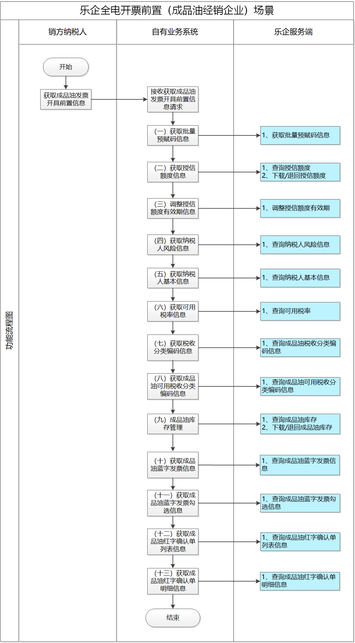
业务流程图
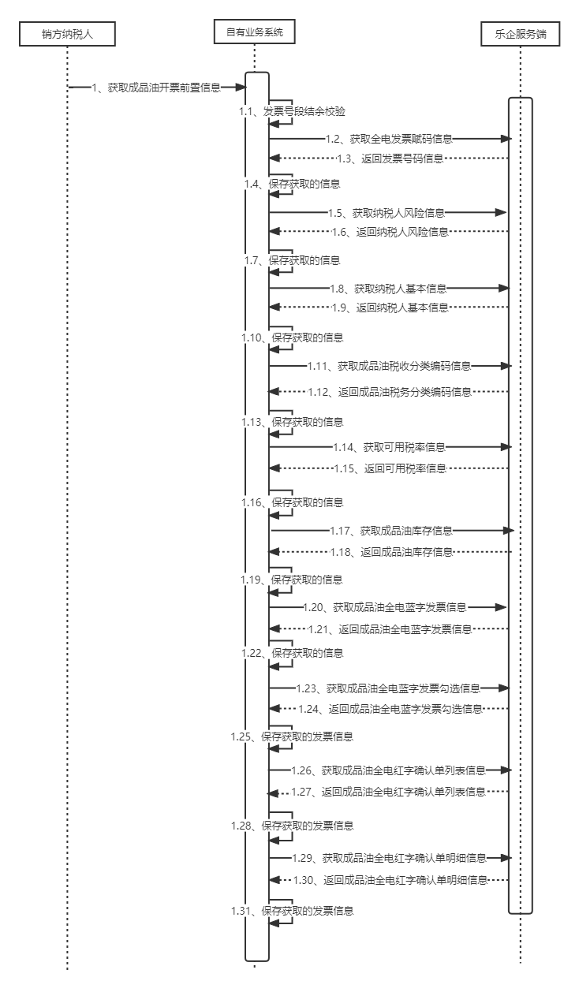
时序图

1.2业务规则

1.2.1获取批量预赋码信息
查询本地未使用发票号码段，判断是否低于设定的阈值（例如：低于1000张等），则需要调用税务局端接口重新获取发票批量预赋码信息。
数字化电子发票号码前2位代表使用年份，禁止跨年度使用。例如：“22”开头的发票号码为2022年度的发票号码，只能在2022年使用，开票日期必须为2022年。企业在2022年开具的数字化电子发票，可以在跨年后继续上传，跨年后企业需要重新下载新一年度的数字化电子发票号码开具数字化电子发票。
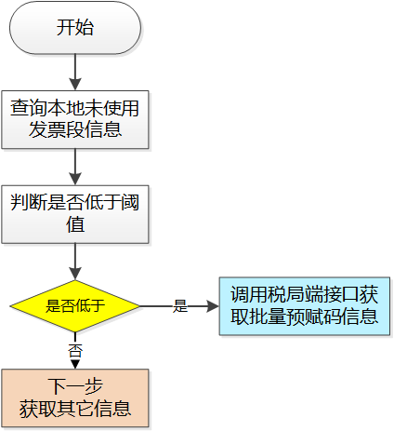

1.2.1.1判断逻辑
调用《获取发票批量预赋码信息》接口规范获取发票批量预赋码信息，当接口调用时发生以下任意情形，调用失败。
● 网络通信异常。
● 返回报文存在error节点。
● “返回码”不为“00”。

1.2.2授信额度管理
授信额度即开票额度，用于控制企业开具成品油发票的总额度，乐企1.5要求企业自行管理每月成品油发票的授信额度，并且授信额度禁止跨月使用、禁止超额度开票。授信额度管理包括下载授信额度和退回授信额度2个功能。

1.2.2.1下载授信额度
当企业本地的已下载未使用的授信额度小于需要开具的成品油发票的额度时，可通过此功能下载授信额度。通过调税局接口查询可下载授信额度，下载授信额度必须小于等于可下载授信额度。
建议根据企业自身开票情况，对本地已下载未使用的授信额度设置阈值，当已下载未使用的授信额度小于设置的阈值时，自动触发下载授信额度操作。
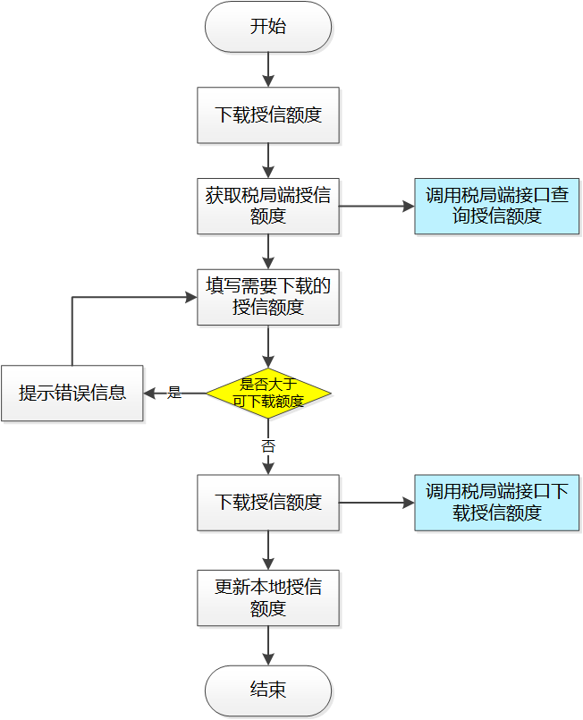

1.2.2.1.1判断逻辑
调用《查询授信额度》接口规范获取企业当前授信额度信息，当接口调用时发生以下任意情形，调用失败。
● 网络通信异常。
● 返回报文存在error节点。
● “返回码”不为“00”。
● 返回授信额度查询结果中“暂停授信标志”为“暂停授信”。
调用《下载/退回授信额度》接口规范下载授信额度，当接口调用时发生以下任意情形，调用失败。
网络通信异常。
返回报文存在error节点。
“返回码”不为“00”。

1.2.2.2退回授信额度
当企业需要在其他平台（电票平台、税控系统）开具成品油发票，但是授信额度不足时，企业可通过此接口把下载到本地的授信额度退回至税务局端，以便企业在其他平台（电票平台、税控系统）开具成品油发票时。退回授信额度必须小于已下载未使用授信额度。
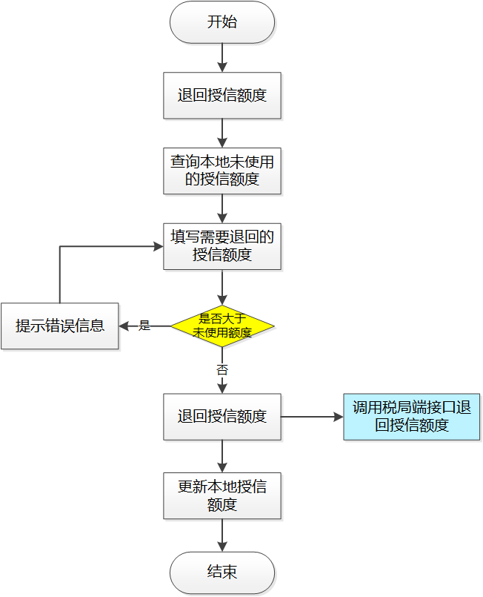

1.2.2.2.1判断逻辑
调用《下载/退回授信额度》接口规范退回授信额度，当接口调用时发生以下任意情形，调用失败。
● 网络通信异常。
● 返回报文存在error节点。
● “返回码”不为“00”。

1.2.3调整授信额度有效期
给企业提供调整授信额度有效期接口，企业在月初未申报时下载的授信额度的有效期止为当月申报截止日期，超过授信额度有效期止后，无法开具成品油发票，企业在完成申报或到达授信额度有效期止后，通过此接口调整授信额度有效期，并根据税局端返回的有效期更新本地授信额度有效期。
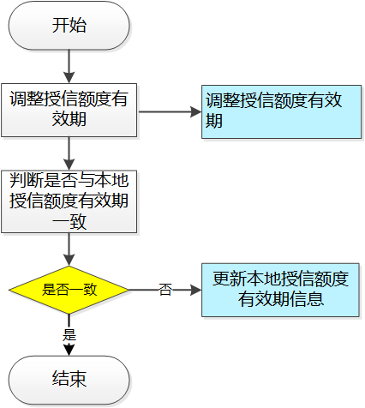

1.2.3.1判断逻辑
调用《调整授信额度有效期》接口规范获取企业当前授信额度有效期信息，当接口调用时发生以下任意情形，调用失败。
● 网络通信异常。
● 返回报文存在error节点。
● “返回码”不为“00”。

1.2.4获取纳税人风险信息
定时获取纳税人风险信息，用于企业判断是否可以使用开票能力。企业可将查询的纳税人风险信息，包括风险纳税人类型、纳税人信用等级、纳税人预警级别、风险纳税人标志等（详见《查询纳税人风险信息》接口）保存在本地。在开票时自校验该接口获取的纳税人风险信息是否满足开具发票的条件。
建议定时获取纳税人风险信息，或者在纳税人风险信息发生变更时手动触发更新。
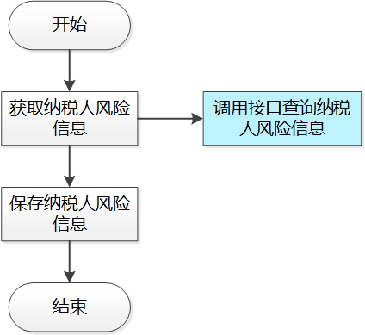

1.2.4.1判断逻辑
调用《查询纳税人风险信息》接口规范获取纳税人风险信息，当接口调用时发生以下任意情形，调用失败。
● 网络通信异常。
● 返回报文存在error节点。
● “返回码”不为“00”。

1.2.5获取纳税人基本信息
定时获取纳税人基本信息，用于企业判断是否使用开票能力、可使用哪些开票场景。企业可将查询的基本信息，包括生产经营信息、税务机关信息、企业性质、消费税性质等（详见《查询纳税人基本信息》接口）保存在本地。在开票时自校验该接口获取的纳税人基本信息是否满足开具发票的条件。
建议定时获取纳税人基本信息，或者在纳税人基本信息发生变更时手动触发更新。
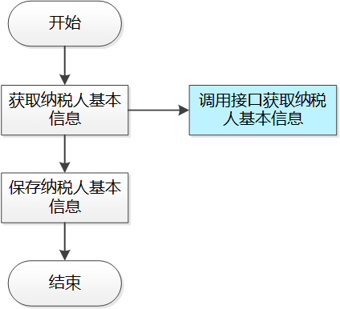

1.2.5.1判断逻辑
调用《查询纳税人基本信息》接口规范获取纳税人基本信息，当接口调用时发生以下任意情形，调用失败。
● 网络通信异常。
● 返回报文存在error节点。
● “返回码”不为“00”。

1.2.6获取可用税率
定时获取可用税率，使用在开具发票时可依据获取到的可用税率判断发票信息是否合规。
建议定时获取可用税率。
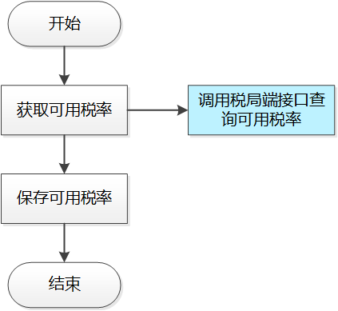

1.2.6.1判断逻辑
调用《查询可用税率信息》接口规范获取可用税率信息，当接口调用时发生以下任意情形，调用失败。
● 网络通信异常。
● 返回报文存在error节点。
● “返回码”不为“00”。

1.2.7获取可用税收分类编码
定时获取可用税收分类编码，在开具数字化电子发票时可依据获取到的税收分类编码判断发票信息是否合规。
建议定时获取税收分类编码。
针对不同的税收分类编码维护了可使用增值税特殊管理内容，即可使用的优惠政策，纳税人在开具数字化电子发票时可以根据选择的税收分类编码选择适用的优惠政策，享受税收减免政策。
增值税特殊管理共分为18类，分别是“简易征收”“稀土产品”“免税”“不征税”“先征后退”“100%先征后退”“50%先征后退”“按3%简易征收”“按5%简易征收”“按5%简易征收减按1.5%计征”“即征即退30%”“即征即退50%”“即征即退70%”“即征即退100%”“超税负3%即征即退”“超税负8%即征即退”“超税负12%即征即退”“超税负6%即征即退”。
在开具数字化电子发票条件时，根据需求选择符合的优惠政策代码和税率，包括：
优惠政策选择“简易征收”，发票明细“优惠政策标识”项填写“01”，税率限制为3%或5%；
优惠政策选择“稀土产品”，发票明细“优惠政策标识”项填写“02”，“税率”栏次正常填写适用税率；
优惠政策选择“免税”，发票明细“优惠政策标识”项填写“03”，选择免税后，税率为0；
优惠政策选择“不征税”，发票明细“优惠政策标识”项填写“04”，选择不征税后，税率为0，该优惠政策不能混开；
优惠政策选择“先征后退”，发票明细“优惠政策标识”项填写“05”，在发票明细的“税率”栏次填写适用税率；
优惠政策选择“100%先征后退”，发票明细“优惠政策标识”项填写“06”，在发票明细的“税率”栏次填写适用税率；
优惠政策选择“50%先征后退”，发票明细“优惠政策标识”项填写“07”，在发票明细的“税率”栏次填写适用税率；
优惠政策选择“按3%简易征收”，发票明细“优惠政策标识”项填写“08”，“税率”栏次限制为3%；
优惠政策选择“按5%简易征收”，发票明细“优惠政策标识”项填写“09”，“税率”栏次限制为5%；
优惠政策选择“按5%简易征收减按1.5%计征”，发票明细“优惠政策标识”项填写“10”，“税率”栏次限制为1.5%，该优惠政策不能与其他优惠政策混开，仅限不动产经营租赁能力可用；
优惠政策选择“即征即退30%”，发票明细“优惠政策标识”项填写“11”，“税率”栏次正常填写适用税率；
优惠政策选择“即征即退50%”，发票明细“优惠政策标识”项填写“12”，“税率”栏次正常填写适用税率；
优惠政策选择“即征即退70%”，发票明细“优惠政策标识”项填写“13”，“税率”栏次正常填写适用税率；
优惠政策选择“即征即退100%”，发票明细“优惠政策标识”项填写“14”，“税率”栏次正常填写适用税率；
优惠政策选择“超税负3%即征即退”，发票明细“优惠政策标识”项填写“15”，“税率”栏次正常填写适用税率；
优惠政策选择“超税负8%即征即退”，发票明细“优惠政策标识”项填写“16”，“税率”栏次正常填写适用税率；
优惠政策选择“超税负12%即征即退”，发票明细“优惠政策标识”项填写“17”，“税率”栏次正常填写适用税率；
优惠政策选择“超税负6%即征即退”，发票明细“优惠政策标识”项填写“18”，“税率”栏次正常填写适用税率。

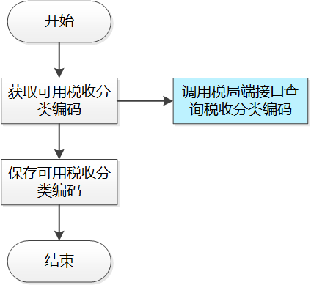

1.2.7.1判断逻辑
调用《查询税收分类编码信息》接口规范获取税收分类编码信息，当接口调用时发生以下任意情形，调用失败。
● 网络通信异常。
● 返回报文存在error节点。
● “返回码”不为“00”。

1.2.8获取成品油可用税收分类编码
定时获取成品油可用税收分类编码，向企业提供查询成品油可用商品税收分类编码信息的功能，企业可将查询的基本信息保存在本地，在开票时选择保存在本地的成品油可用税收分类编码。
建议定时获取成品油可用税收分类编码。
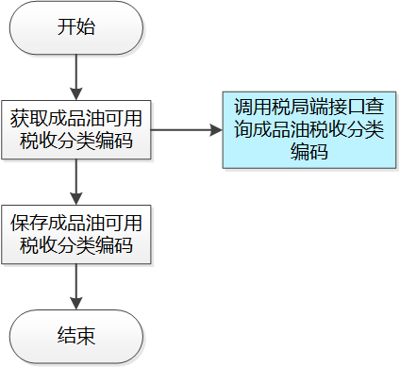

1.2.8.1判断逻辑
调用《查询成品油可用税收分类编码信息》接口规范获取税收分类编码信息，当接口调用时发生以下任意情形，调用失败。
● 网络通信异常。
● 返回报文存在error节点。
● “返回码”不为“00”。

1.2.9成品油库存管理
乐企成品油库存通过离线库存进行管理，成品油经销企业通过本能力下载对应编码的成品油库存到本地后，乐企平台记录对应油品的离线库存数据。成品油库存用于控制成品油经销企业开具成品油发票所用的成品油数量，乐企1.5要求企业自行管理通过成品油库存下载保存到本地的成品油库存，成品油发票开具所输入数量禁止超已下载未使用的成品油库存数量。
电子发票服务平台（以下简称“电票平台”）记录成品油总库存数量和在线可用库存信息，当电票平台根据成品油异常发票处理规则对在线库存进行锁定时，若发现可锁定库存不足会通过与乐企平台交互锁定对应油品的离线库存，此时需要成品油经销企业将已下载未使用的油品库存退回至电票平台解除锁定。
举例说明：
（1）成品油经销企业A在电票平台的汽油可用库存为100吨，以下按照时序进行的业务操作：
（2）进行库存勾选，勾选10吨汽油的进项专票，库存增加至110吨；
（3）乐企下载成品油库存50吨，此时电票平台可用库存变为60吨；
（4）电票平台开具汽油销售发票58吨，此时电票平台汽油可用库存变为2吨；
（5）原勾选的10吨进项票此时被认定为异常发票，需要对电票平台汽油的可用库存进行锁定，发现可用库存（2吨）不足10吨，此时会锁定乐企平台汽油油品的离线库存；
（6）离线库存锁定时通过乐企开具的汽油销售发票上传时将会被阻断，上传失败；
（7）此时可以通过乐企退回汽油离线库存8吨（也可以大于8吨），电票平台判断当前可以解除离线库存锁定时，将通知乐企服务解除锁定；
（8）此时成品油经销企业可以使用乐企能力正常上传成品油（汽油）销售发票。
成品油库存管理包括下载成品油库存和退回成品油库存2个功能。

1.2.9.1下载成品油库存
当成品油经销企业本地的已下载未使用的成品油库存数量小于需要开具的成品油发票的库存数量时，可通过此功能下载成品油库存。企业下载成品油时，通过调税局接口查询可下载成品油库存，所下载成品油库存数量必须小于等于可下载成品油库存数量。
建议根据企业自身开票情况，对本地已下载未使用的成品油库存设置阈值，当已下载未使用的成品油库存小于设置的阈值时，自动触发下载成品油库存操作。
成品油库存下载单次仅支持一个成品油商品编码。
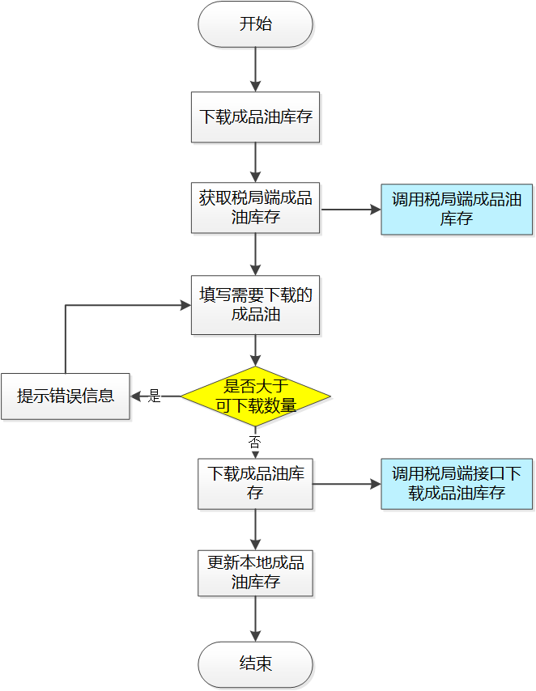

1.2.9.1.1判断逻辑
调用《查询成品油库存》接口规范获取企业当前成品油库存信息，当接口调用时发生以下任意情形，调用失败。
● 网络通信异常。
● 返回报文存在error节点。
● “返回码”不为“00”。
调用《下载或退回成品油库存》接口规范下载成品油库存，当接口调用时发生以下任意情形，调用失败。
● 网络通信异常。
● 返回报文存在error节点。
● “返回码”不为“00”。
● 下载成品油库存大于可下载剩余成品油库存。

1.2.9.2退回成品油库存
当成品油经销企业需要退回成品油库存时，企业可通过此接口把下载到本地的成品油库存退回至税务局端。退回成品油库存数量必须小于等于已下载未使用成品油库存数量。
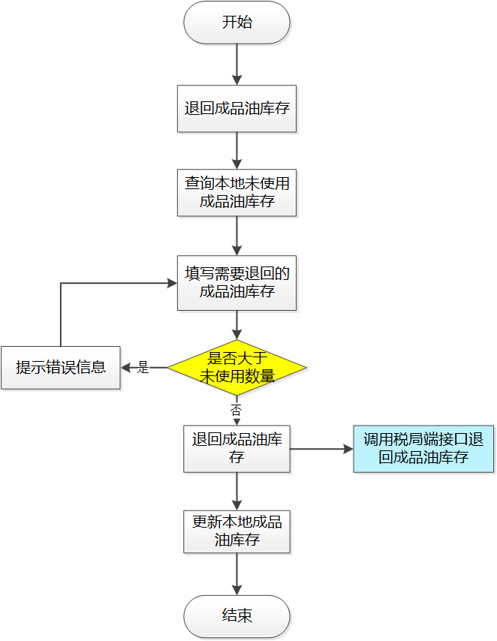

1.2.9.2.1判断逻辑
调用《下载或退回成品油库存》接口规范退回成品油库存，当接口调用时发生以下任意情形，调用失败。
● 网络通信异常。
● 返回报文存在error节点。
● “返回码”不为“00”。
● 退回成品油库存大于已下载未使用成品油库存。

1.2.10成品油单位转换
成品油企业在开具成品油发票时，根据成品油单位转换公式进行吨/升的单位转换。
商品编码 | 商品和服务名称 | 对应税目 | 升吨换算（升/吨）
1070101010100000000 | 汽油 | 汽油 | 1388
1070101010200000000 | 甲醇汽油 | 汽油 | 1388
1070101010300000000 | 乙醇汽油 | 汽油 | 1388
1070101010400000000 | 汽油（废矿物油） | 废矿物油 | 1388
1070101010500000000 | 车用乙醇汽油调和组分油 | 汽油 | 1388
1070101020100000000 | 航空煤油 | 航空煤油 | 1246
1070101020200000000 | 其他煤油 | 柴油 | 1176
1070101030100000000 | 柴油 | 柴油 | 1176
1070101030200000000 | 生物柴油 | 柴油 | 1176
1070101030300000000 | 纯生物柴油 | 纯生物柴油 | 1176
1070101030400000000 | 柴油（废矿物油） | 废矿物油 | 1176
1070101040100000000 | 燃料油 | 燃料油 | 1015
1070101040200000000 | 燃料油定点直供 | 燃料油 | 1015
1070101040300000000 | 燃料油（废矿物油） | 废矿物油 | 1015
1070101050100000000 | 石脑油 | 石脑油 | 1385
1070101050200000000 | 石脑油定点直供 | 石脑油 | 1385
1070101050300000000 | 石脑油（废矿物油） | 废矿物油 | 1385
1070101060100000000 | 溶剂油 | 溶剂油 | 1282
1070101070100000000 | 润滑油 | 润滑油 | 1126
1070101070200000000 | 润滑脂 | 润滑油 | 1126
1070101070300000000 | 润滑油基础油（废矿物油） | 废矿物油 | 1126
1070101010600000000 | 汽油（烷基化油/异辛烷） | 汽油 | 1388
1070101060200000000 | 溶剂油（石油醚） | 溶剂油 | 1282
1070101060300000000 | 溶剂油（粗白油） | 溶剂油 | 1282
1070101060400000000 | 溶剂油（轻质白油） | 溶剂油 | 1282
1070101060500000000 | 溶剂油（工业白油） | 溶剂油 | 1282
1070101050400000000 | 石脑油（混合芳烃） | 石脑油 | 1385
1070101050500000000 | 石脑油（重芳烃） | 石脑油 | 1385
1070101050600000000 | 石脑油（混合碳八） | 石脑油 | 1385
1070101050700000000 | 石脑油（稳定轻烃） | 石脑油 | 1385
1070101050800000000 | 石脑油（轻油） | 石脑油 | 1385
1070101050900000000 | 石脑油（轻质煤焦油） | 石脑油 | 1385

1.2.11获取成品油蓝字发票信息
成品油经销企业可依据成品油蓝字发票信息开具红字发票。
建议企业定时下载/更新成品油蓝字发票信息，或在接收成品油蓝字发票、蓝字发票信息变更时手工获取成品油蓝字发票信息。
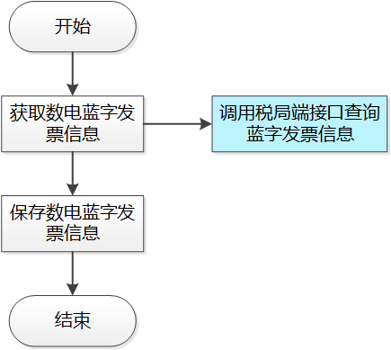

1.2.11.1判断逻辑
调用《批量发票下载申请》接口规范获取成品油蓝字发票信息，当接口调用时发生以下任意情形，调用失败。
● 网络通信异常。
● 返回报文存在error节点。
● “返回码”不为“00”。

1.2.12获取成品油蓝字发票勾选信息
企业可依据成品油蓝字发票信息勾选信息判断成品油蓝字发票是否可红冲。
建议企业定时下载/更新成品油蓝字发票信息勾选，或在接收成品油蓝字发票勾选状态发生变更时手工获取成品油蓝字发票勾选信息。
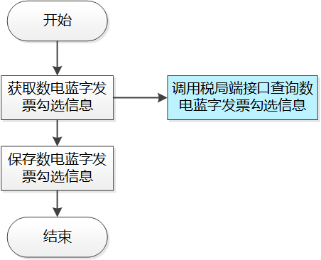

1.2.12.1判断逻辑
调用《发票状态信息查询》接口规范获取成品油蓝字发票勾选信息，当接口调用时发生以下任意情形，调用失败。
● 网络通信异常。
● 返回报文存在error节点。
● “返回码”不为“00”。

1.2.13获取成品油红字确认单列表
从税务局端获取成品油红字确认单列表信息，以便于后期开具红字发票以及红字发票确认时进行业务校验。
建议企业定时下载/更新成品油红字确认单列表信息,或在接收成品油红字确认单、成品油红字确认单变更时手工获取成品油红字确认单列表信息。
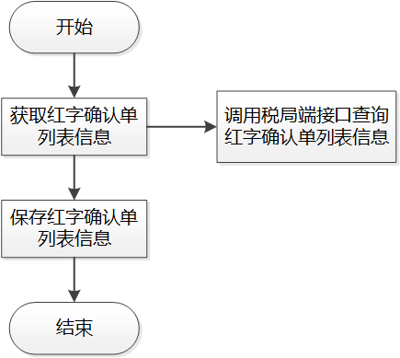

1.2.13.1判断逻辑
调用《查询成品油红字确认单列表信息》接口规范获取成品油红字确认单列表信息，当接口调用时发生以下任意情形，调用失败。
● 网络通信异常。
● 返回报文存在error节点。
● “返回码”不为“00”。

1.2.14获取成品油红字确认单明细
从税务局端获取成品油红字确认单明细信息，以便于后期开具红字发票以及红字发票确认时进行业务校验。
建议企业定时下载/更新成品油红字确认单明细信息,或在接收成品油红字确认单明细、成品油红字确认单明细变更时手工获取成品油红字确认单明细信息。
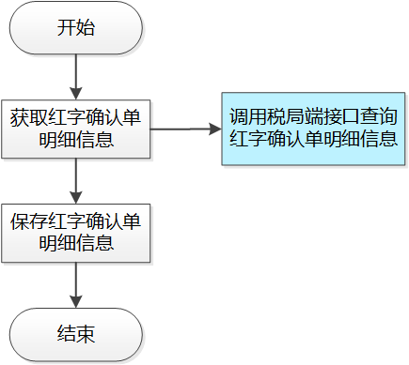

1.2.14.1判断逻辑
调用《查询成品油红字确认单明细信息》接口规范获取成品油红字确认单明细信息，当接口调用时发生以下任意情形，调用失败。
● 网络通信异常。
● 返回报文存在error节点。
● “返回码”不为“00”。

2.成品油蓝字发票开具

2.1全流程图
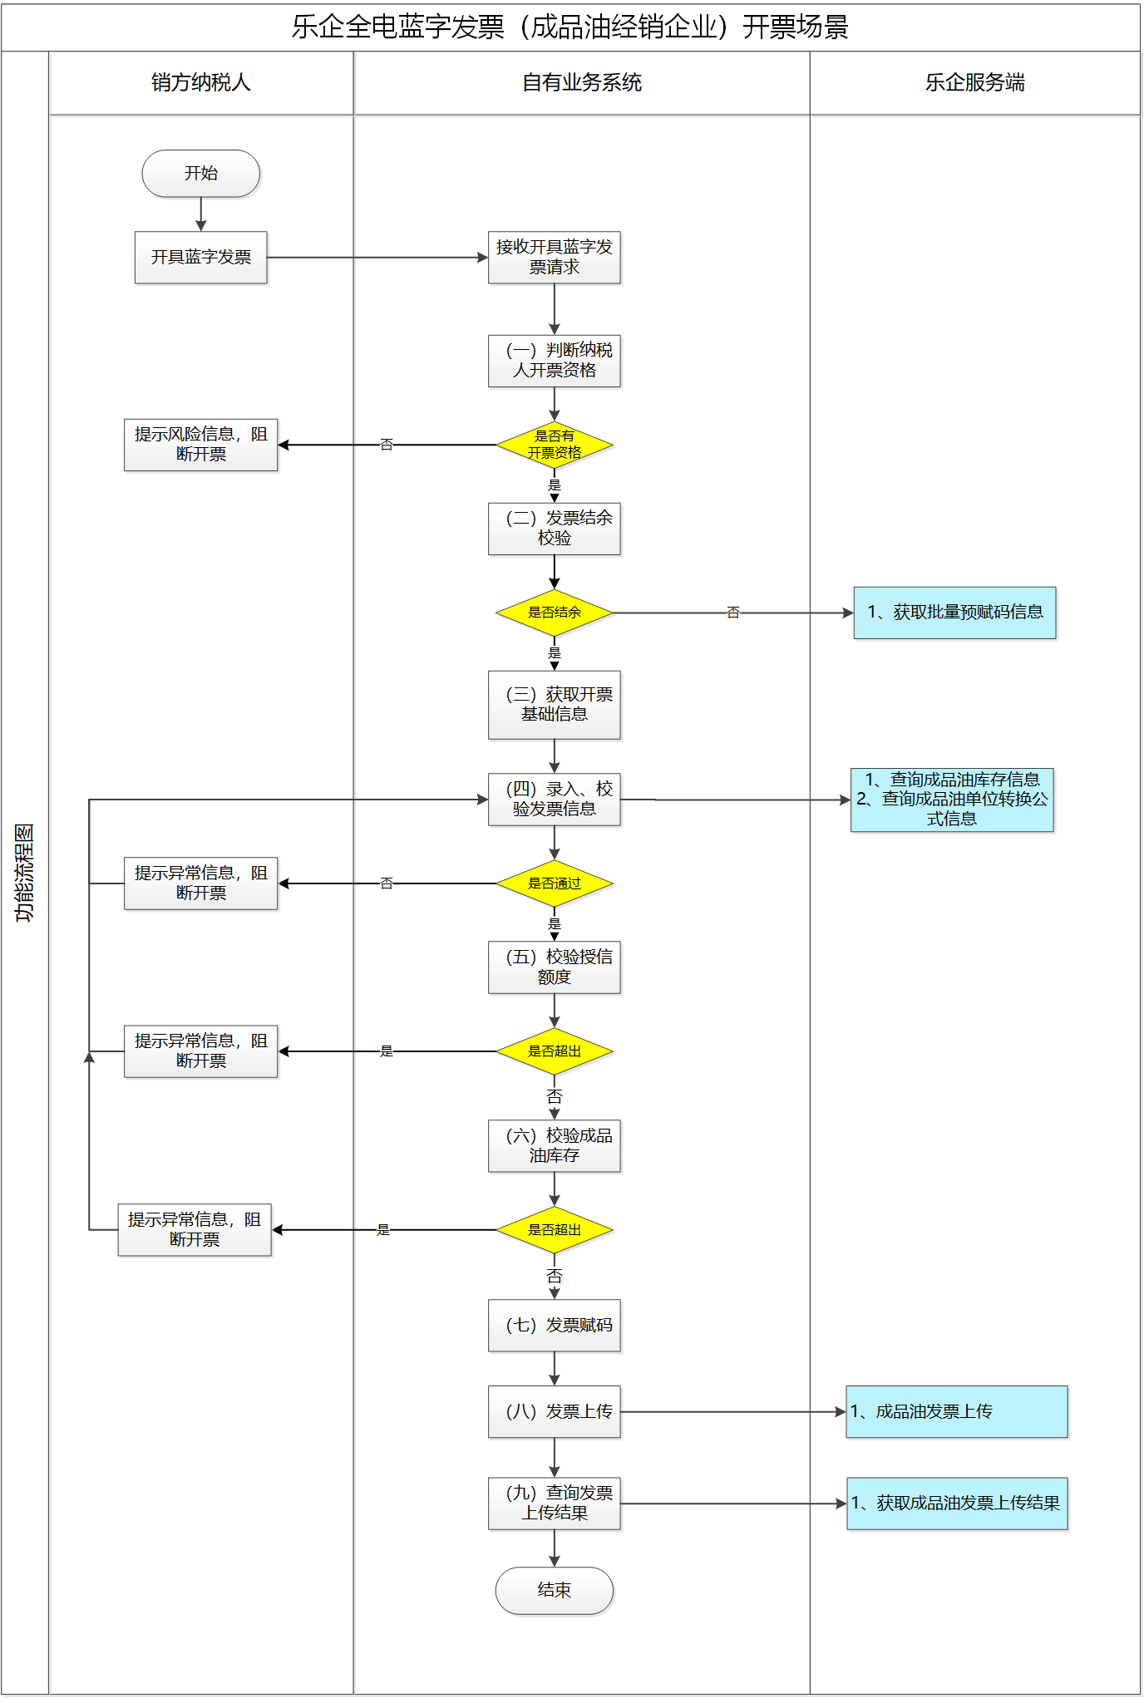
业务流程图
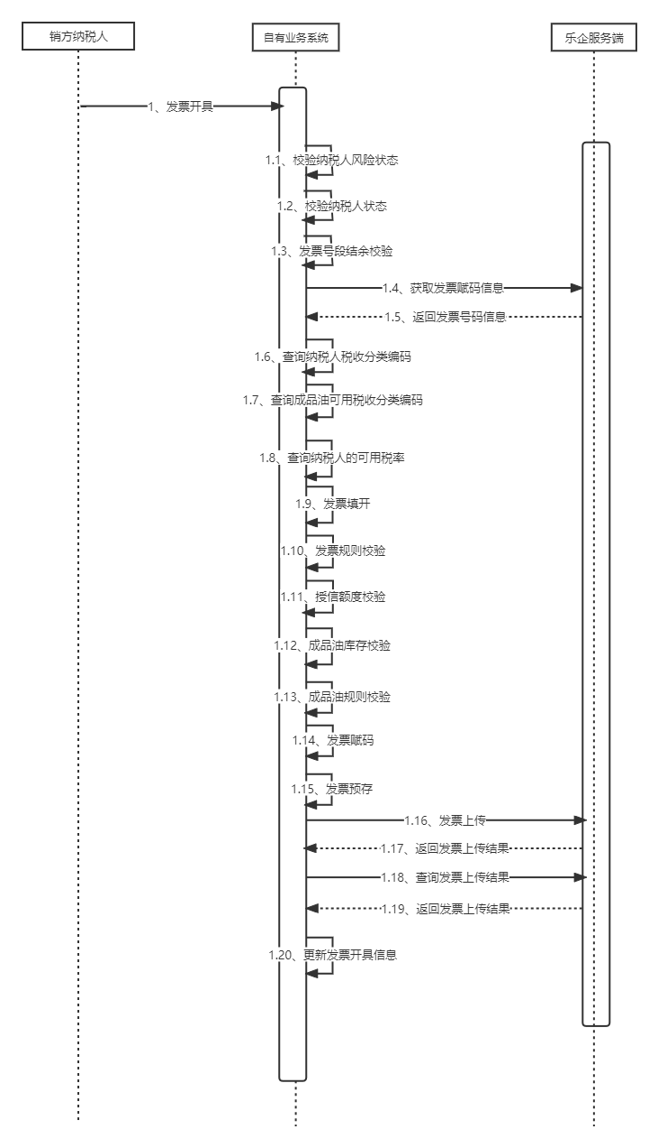
时序图

2.2业务规则

2.2.1判断纳税人开票资格
校验纳税人是否具备成品油蓝字发票开票资格，包括风险纳税人信息校验和纳税人资格校验。
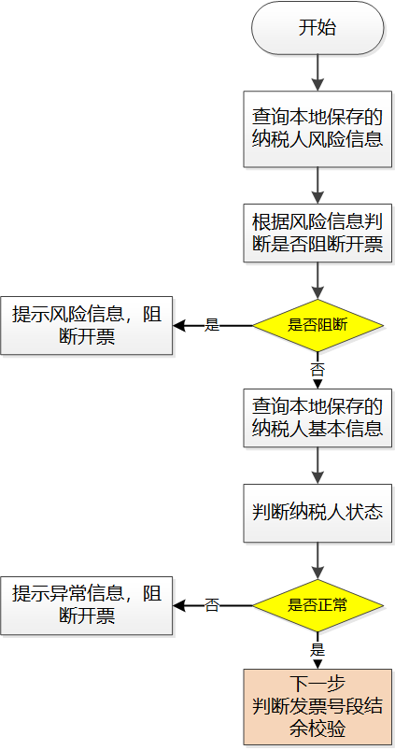
查询本地保存的纳税人风险信息，校验纳税人是否为风险纳税人，禁止风险等级高的纳税人开具发票。
查询本地保存的纳税人基本信息，判断纳税人是否具备开具成品油蓝字发票资格，销方必须是成品油经销企业，否则无法开具成品油发票。

2.2.1.1判断逻辑
根据查询的纳税人风险信息进行校验，当满足以下任意条件时禁止开具成品油蓝字发票。
● 未查询到纳税人风险信息，本地无纳税人风险信息
● 纳税人风险信息中“风险纳税人类型”为“Ⅰ类（高风险）”。
● 纳税人风险信息中“纳税人预警级别”为“红色预警”。
● 纳税人风险信息中“风险纳税人标志”为“Y（风险纳税人）”。
根据查询的纳税人基本信息进行校验，当发生以下任意条件时禁止开具成品油蓝字发票。
● 未查询到纳税人基本信息，本地无纳税人基本信息。
● 纳税人信息中“纳税人状态”不是“03（正常）”、“09（报验）”中的任意一个。

2.2.2发票号段结余校验
判断本地是否还有未使用的发票，若无未使用的发票，需调用税务局端接口重新获取发票批量预赋码信息。
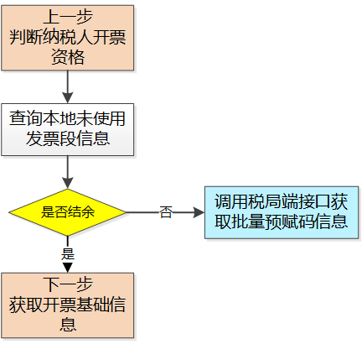

2.2.2.1判断逻辑
调用《获取发票批量预赋码信息》接口规范获取发票批量预赋码信息，当接口调用时发生以下任意情形，调用失败。
● 网络通信异常。
● 返回报文存在error节点。
● “返回码”不为“00”。

2.2.3获取开票基础信息
查询本地保存的税收分类编码信息和可用税率信息。
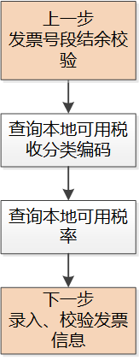

2.2.4录入、校验发票信息
依据开票能力发票开具的要求，录入发票信息，并依据发票开具规则对发票信息进行业务逻辑校验，主要包括合规性校验、数值校验。
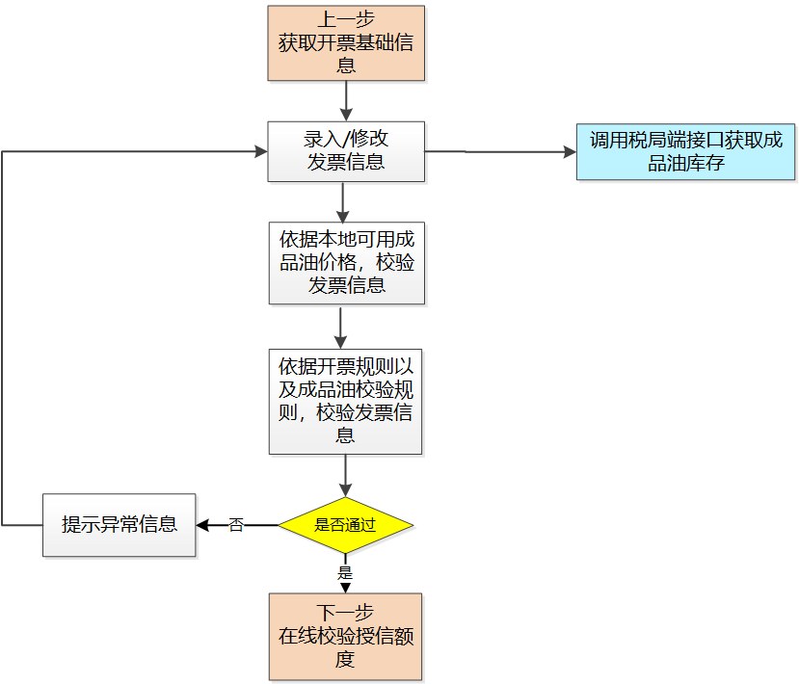

2.2.4.1合规性校验
合规性校验主要对输入参数的类型、长度、是否必填、码值进行校验（具体校验值说明详见《成品油发票上传》接口）。以下任意一项不满足要求时，阻断发票开具。校验规则如下：
● 发票号码，必填，长度20位，由数字组成，前2位为年份后2位。
● 蓝字发票标志，必填，取值范围为“0”、“1”.
● 平台编号，必填，最大长度20位。
● 服务器地址，必填，长度20位。
● mac地址，必填，长度20位。
● CPU序列号，选填，长度20位。
● 主板序列号，选填，长度20位。
● 发票票种，必填，取值范围为“01”、“02”。
● 购买方自然人标志，选填，取值范围为“Y”、“N”。
● 特定要素，必填，取值范围为“01”。
● 区域代码，必填，最大长度20位。
● 收购发票类型代码，选填，取值范围为空、“01”、“02”、“03”。
● 差额征税类型代码，选填，取值范围为空、“01”、“02”。
● 出口业务适用政策代码，选填，取值范围为空、“01”、“02”、“03”。
● 增值税即征即退代码，选填，取值范围为空、“01”、“02”、“03”、“04”、“05”、“06”、“07”、“08”、“09”、“10”、“11”、“12”。
● 销售方纳税人识别号，必填，最大长度20位，由数字和大写字母组成。
● 销售方名称，必填，最大长度300位。
● 销售方地址，选填，最大长度300位。
● 销售方电话，选填，最大长度60位。
● 销售方开户行，选填，最大长度120位。
● 销售方账号，选填，最大长度50位。
● 购买方纳税人识别号，选填，最大长度 20位（开具数字化电子专票时，必填）。
● （购买方）自然人证件类型，选填，最大长度3位。
● （购买方）自然人证件号码，选填，最大长度30位。
● （购买方）自然人国籍代码，选填，最大长度3位。
● 购买方名称，必填，最大长度300位。
● 购买方地址，选填，最大长度300位。
● 购买方电话，选填，最大长度60位。
● 购买方开户行名称，选填，最大长度120位。
● 购买方开户行银行账号，选填，最大长度50位。
● 经办人，选填，最大长度150位。
● 经办人身份证件号码，选填，最大长度 30位。
● 经办人联系电话，选填，最大长度60位。
● 合计金额，必填，最大长度18位，最多2位小数。
● 合计税额，必填，最大长度18位，最多2位小数。
● 价税合计，必填，最大长度18位，最多2位小数。
● 收款银行名称，选填，最大长度120位。
● 收款银行账号，选填，最大长度100位。
● 结算方式，选填，取值范围为“01”、“02”、“03”、“04”、“05”、“99”。
● 应税行为发生地，选填，最大长度11位。
● 开票人，必填，最大长度300位。当使用联用、他用能力时，开票员必须与申请接入时配置的开票员一致。
● 开票人证件号码，选填，最大长度30位。当使用联用、他用能力时，必填，必须是开票人证件类型对应的证件号码，并且与平台维护的信息一致。
● 开票人证件类型，选填，最大长度4位。当使用他用、联用能力时，必填，取值范围为“ 101”，“ 102”，“ 103”，“ 199”，“ 201”，“ 202”，“ 203”，“ 204”，“ 205”，“ 206”，“ 207”，“ 208”，“ 209”，“ 210”，“ 211”，“ 212”，“ 213”，“ 214”，“ 215”，“ 216”，“ 217”，“ 218”，“ 219”，“ 220”，“ 221”，“ 222”，“ 223”，“ 224”，“ 225”，“ 226”，“ 227”，“ 228”，“ 229”，“ 230”，“ 231”，“ 232”，“ 233”，“ 234”，“ 235”，“ 236”，“ 237”，“ 238”，“ 239”，“ 240”，“ 241”，“ 291”，“ 299”。
● 对应蓝字发票号码，选填，长度20位。
● 红字确认信息单编号，选填，最大长度20位。
● 红字确认单uuid，选填，最大长度32位。
● 备注，选填，最大长度450位。
● 开票日期，必填。格式必须是“yyyy-MM-dd HH:mm:ss”。
● 是否展示销售方银行账号标签，选填，最大长度1位。
● 是否展示购买方银行账号标签，选填，最大长度1位。
● 收款人姓名，选填，最大长度150位。
● 复核人姓名，选填，最大程度75位。
● 发票开具方式代码，必填，最大长度1位，取值范围“4”、“5”。
● 乐企开票模式代码，选填，最大长度2位。
● 支付渠道，选填，最大长度3位，与交易单号必须同时有值或者同时为空。
● 交易单号，选填，最大长度40位，与支付渠道必须同时有值或者同时为空。
● 明细序号，必填，最大长度8位。
● 对应蓝字发票明细序号，选填，最大长度8位。
● 货物或应税劳务、服务名称，必填，最大长度300位。
● 商品服务简称，必填，最大长度120位。
● 项目名称，必填，最大长度600位。
● 规格型号，选填，最大长度150位。
● 单位，必填，最大长度300位，只能是“吨”“升”两个选项，不允许修改和自定义。
● 数量，正常行必填，折扣行可为空，最大长度25位。
● 单价，正常行必填，折扣行可为空，最大长度25位。
● 金额，必填，最大长度18位，最多2位小数。
● 增值税税率/征收率，必填，最大长度16位，最多6位小数。必须在可用税率信息中存在。
● 税额，必填，最大长度18位，最多2位小数。
● 含税金额，必填，最大长度18位，最多2位小数。
● 扣除额，选填，最大长度18位，最多2位小数。
● 商品和服务税收分类合并编码，必填，最大长度19位。必须在商品编码信息中存在。
● 发票行性质，必填，取值范围为“00”、“01”、“02”。
● 优惠政策标识，选填，不为空时取值范围为“01”、“02”、“03”、“04”、“05”、“06”、“07”、“08”、“09”、“10”、“11”、“12”、“13”、“14”、“15”、“16”、“17”、“18”。
● 附加要素名称，选填，最大长度200位。
● 附加要素类型，选填，最大长度200位。
● 附加要素值，选填，最大长度200位。
● 序号，选填，最大长度8位。
● 凭证类型，选填，取值范围为01”、“02”、“03”、“04”、“05”、“06”、“07”、“08”、“09”。
● 发票代码，选填，最大长度12位。
● 发票号码，选填，最大长度30位。
● 差额凭证号码，选填，最大长度40位。
● 开具日期，选填，格式必须为“yyyy-MM-dd”。
● 凭证合计金额，选填，最大长度18位，最多两位小数。
● 本次扣除金额，选填，最大长度18位，最多两位小数。
● 备注，选填最大长度450位。

2.2.4.2数据校验
● 单行金额校验：|单价*数量-金额|<=0.01。
● 汇总金额校验：|所有商品行金额之和-合计金额|<=0.01。
● 单行税额校验：| 金额 * 税率 - 税额 |<=0.06。
● 汇总税额校验：| 金额 * 税率（第1行）+......+金额 * 税率（第N行）-税额合计|<=1.27。
● 折扣行校验规则：
1）折扣行与被折扣行“对应蓝字发票明细序号”、“扣除额”必须为空。
2）折扣行“规格型号”、“单价”、“单位”、“数量”必须为空；
3）折扣行“明细序号”、“金额”、“税额”、“含税金额”按照实际情况填写；
4）折扣行发票行性质必须填写“01（折扣行）”。
5）折扣行其他字段必须与被折扣行一致，包括“项目名称”，“货物或应税劳务、服务名称”，“商品服务简称”，“增值税税率/征收率”，“商品和服务税收分类合并编码”，“优惠政策标识”。
● 差额征税类型代码非空时，明细行只能是一行，不允许开具折扣行。差额征税类型代码为“01：全额开票”时，0<=扣除额<=含税金额；差额征税类型代码为“02：差额开票”时，0<扣除额<=含税金额。
● 差额征税开票税额、金额校验规则：
差额征税-差额开票： |（含税金额-扣除额）÷（1+税率） * 税率- 税额 |<=0.06
差额征税-全额开票：|含税金额÷（1+税率） * 税率- 税额 |<=0.06
差额征税：金额=含税金额-税额

2.2.4.3业务逻辑校验
● 开具成品油发票时的数量单位仅提供“吨”“升”两个选项，不允许修改和自定义。
● 非成品油企业禁止开具成品油发票。
● 成品油经销企业无库存领购记录禁止开具，必须有成品油库存才可开具成品油发票。
● 开具成品油发票时，只允许使用特定要素标签归类为“01（成品油）”的税收分类编码开具成品油发票。
● 成品油企业只能使用已授权的成品油编码开具成品油发票。
● 成品油纳税人开具商品和服务税收分类编码为1070101020100000000航空煤油成品油发票的、1070101040200000000燃料油定点直供、1070101050200000000● 石脑油定点直供发票的，均须单独开具，不得相互混开或与其他发票混开。
● 支付即开票企业开具发票时，必须填写支付渠道、交易单号信息。
● 发票上传接口中“平台编号”字段值必须为直连单位ID。
● 当企业开票时判断购方是否为自然人，并按照以下业务规则开具发票：
（1）提示语规则
1）“是否开票给自然人”标识旁新增“未勾选则默认为企业”提示。
2）对于无特定要素标签的电子发票（普通发票）和增值税普通发票，当勾选“是否开票给自然人”时，提示语为：“除特定业务外的普通发票，如受票方（发票抬头）为自然人，只需提供姓名或姓；如受票方（发票抬头）为自然人，并要求能将发票归集在个人票夹中展示，需提供姓名及身份证号；如受票方（发票抬头）为个体工商户，需提供社会统一信用代码或纳税人识别号，请勿勾选此标识。如您的姓名为张某某，可在名称栏次填写：张某某、张先生或张女士。”。
3）对于除无特定要素标签的电子发票（普通发票）和增值税普通发票外的发票，当勾选“是否开票给自然人”时，提示语为“如受票方（发票抬头）为自然人，并要求能将发票归集在个人票夹中展示，需提供姓名及身份证号；如受票方（发票抬头）为个体工商户，需提供社会统一信用代码或纳税人识别号，请勿勾选此标识。”。
（2）增加受票方信息校验
对于无特定要素标签的电子发票（普通发票）和增值税普通发票，增加受票方信息校验，具体如下：
1）当勾选“是否开票给自然人”时，【购买方名称】录入内容必须大于一个长度（一个汉字、数字、字母、符号）。
2）未勾选“是否开票给自然人”时，【购买方名称】录入内容如果小于等于4个长度（一个汉字、数字、字母、符号），点击开具发票则弹窗提示：“请您检查填写的名称，确认是否开票给自然人，如为自然人请勾选‘是否开票给自然人’标识。”点击确定，可继续开票。
（3）“（个人）”标注规则
1）当勾选“是否开票给自然人”时，所开具出的发票其【购买方名称】追加“（个人）”。例如：开票时【购买方名称】填写内容为“张先生”，则开具出的发票【购买方名称】内容为“张先生（个人）”。【购买方名称】已标注“（个人）”的蓝字发票冲红，开具对应的红字发票与蓝字发票保持一致【购买方名称】标注“（个人）”。
● 单张发票明细行最多不能超过5000条，超过5000条则阻断发票上传；建议企业开具发票明细行控制在2000条以下。
● 开具发票只能使用税收分类编码中“是否汇总项”字段为“N”的编码进行开票。
● 差额征税开票逻辑校验：
（1）开具差额征税发票时，只能使用基础商编表中“差额征税”标志为Y且在差额商编表内存在的商品编码；且开具差额征税发票时，只能使用差额商编中对应的税率及征收率。一般纳税人正常情况下只能使用税率，使用简易征收相关优惠政策时以及在有原税率授权情况下才能使用征收率；小规模及转登记纳税人正常情况下只能使用小规模纳税人税收征收率，转登记纳税人有原税率授权情况下才能使用一般纳税人的税率及征收率。
（2）所有的差额征收编码都可以开具“差额征税-全额开票”的普票；差额征收编码是否可以差额征税-差额开票、差额开票是否可以开专票、全额开票是否可以开专票根据差额征收编码表标志判断。
（3）选择1100301010000000000 自来水商品编码、3040801010000000000物业管理服务商品编码开具差额征收方式，需要纳税人主附国标行业类别（行业代码为702或7020）是物业管理服务才能开具。
（4）仅银行业金融机构（行业代码为662/663开头的货币银行服务及非货币银行服务机构）和金融资产管理公司（行业代码为6950的金融资产管理公司）中的增值税一般纳税人在“差额征税-差额开票”模式下选择以下商品编码时，允许使用下表中对应的税率开票：
商品和服务税收编码 | 货物和劳务名称 | 商品和服务分类简称 | 税率
5010102000000000000 | 取得的住宅 | 不动产 | 9%
5010199000000000000 | 其他住房 | 不动产 | 9%
5010202000000000000 | 取得的商业用房 | 不动产 | 9%
5010299000000000000 | 其他商业用房 | 不动产 | 9%
5019900000000000000 | 其他建筑物 | 不动产 | 9%
5020000000000000000 | 构筑物 | 不动产 | 9%
5030000000000000000 | 其他不动产 | 不动产 | 9%
（5）扣除额不为0的时候必须填写差额扣除清单，且所有差额扣除凭证“本次扣除金额”之和应当等于扣除额。差额扣除清单根据凭证类型具有不同填写要求，如下表《差额扣除清单》所示，其中灰色格子要求必须为空，空白格为选填项；开具红字发票时差额清单各字段为空。具体要求如下：
《差额扣除清单》
序号 | 凭证类型 | 发票代码 | 发票号码 | 凭证号码 | 开具日期 | 凭证合计金额 | 本次扣除金额 | 备注
1 | 数电票 | — | 必录项 | — | 必录项 | 必录项 | 必录项
2 | 增值税专用发票 | 必录项 | 必录项 | — | 必录项 | 必录项 | 必录项
3 | 增值税普通发票 | 必录项 | 必录项 | — | 必录项 | 必录项 | 必录项
4 | 其他发票 |  |  | - |  | 必录项 | 必录项 | 必录项
5 | 营业税发票 | 必录项 | 必录项 | - | 必录项 | 必录项 | 必录项
6 | 财政票据 | —— | —— |  |  | 必录项 | 必录项
7 | 法院裁决书 | —— | —— |  |  | 必录项 | 必录项
8 | 契税完税凭证 | —— | —— |  |  | 必录项 | 必录项
9 | 其他扣除凭证 | —— | —— |  |  | 必录项 | 必录项 | 必录项
1）本次扣除金额必须小于等于凭证合计金额。
2）当凭证类型为其他发票或其他扣除凭证时，备注必填，要求说明其他发票名称及其他扣除凭证名称。
● 发票上传时间与开票时间间隔应当小于48小时。
● 只有自用和联用模式允许填写支付渠道和交易单号，他用模式支付渠道和交易单号必须为空。
● 当交易信息（支付渠道、交易单号）为空时，乐企开票模式代码必须为空；当支付信息有值时，若直连单位与使用单位的关系为直连单位自用、总分公司关系、母子公司关系、其他控制关系、同一监管部门时，乐企开票模式代码必须填写“01：乐企自用支付即开票”；若直连单位与使用单位的关系为不具有控制关系（联用）时，乐企开票模式代码必须填写“02：乐企联用支付即开票”。
● 使用6开头的商编开具发票时，对应明细行优惠政策标识必须为“04：不征税”。
● 当发票明细行优惠政策标识为“04：不征税”且编码为以下6开头的商品编码时，按照正常授信额度处理规则进行处理，即蓝票扣减额度，红票增加额度；若不为以下6开头的商品编码，则不对授信额度进行处理。（2025.07.01校验生效）。
序号 | 商品和税收服务分类编码 | 货物劳务名称 | 简称 | 征收率
1 | 6020000000000000000 | 销售自行开发的房地产项目预收款 | 房地产预收款 | 0%
2 | 6030000000000000000 | 已申报缴纳营业税未开票补开票 | 补开营业税发票 | 0%
3 | 6040000000000000000 | 代收印花税 | 代收印花税 | 0%
4 | 6050000000000000000 | 代收车船使用税 | 代收车船使用税 | 0%
5 | 6060000000000000000 | 融资性售后回租承租方出售资产 | 融资性售后回租承租方出售资产 | 0%
6 | 6070000000000000000 | 资产重组涉及的不动产 | 资产重组涉及的不动产 | 0%
7 | 6080000000000000000 | 资产重组涉及的土地使用权 | 资产重组涉及的土地使用权 | 0%
8 | 6090000000000000000 | 代理进口免税货物货款 | 代理进口免税货物货款 | 0%
9 | 6100000000000000000 | 有奖发票奖金支付 | 有奖发票奖金 | 0%
10 | 6110000000000000000 | 不征增值税自来水 | 不征增值税自来水 | 0%
11 | 6120000000000000000 | 建筑服务预收款 | 建筑服务预收款 | 0%
12 | 6130000000000000000 | 代收民航发展基金 | 代收民航发展基金 | 0%
13 | 6140000000000000000 | 拍卖行受托拍卖文物艺术品代收货款 | 受托拍卖文物艺术品代收货款 | 0%
14 | 6150000000000000000 | 与销售行为不挂钩的财政补贴收入 | 与销售行为不挂钩的财政补贴收入 | 0%
15 | 6160000000000000000 | 资产重组涉及的货物 | 资产重组涉及的货物 | 0%
16 | 6010000000000000000 | 预付卡销售和充值 | 预付卡销售 | 0%

●“发票开具方式代码”根据直连单位与使用单位的关系填写内容，当直连单位和使用单位关系为直连单位自用、总分公司关系、母子公司关系、其他控制关系、同一监管部门时，必须填写“5：自建平台开票（乐企自用开票）”，当关系为不具有控制关系（他用）、不具有控制关系（联用）时，必须填写“4：第三方平台开票（乐企联用、他用开票）” 。
● (购买方)自然人国籍代码、(购买方)自然人证件类型、(购买方)自然人证件号码）应当同时为空或者同时不为空。
● 自然人国籍代码具体校验规则如下：
（1）当“自然人证件类型”选择“201：居民身份证”时，校验是否为“156：中国”；
（2）当“自然人证件类型”选择“210：港澳居民来往内地通行证”时，如果“证件号码”以H开头，“国籍（或地区）”必须为“344:中国香港”；如果“证件号码”以M开头，“国籍（或地区）”必须为“446：中国澳门”；校验证件号码必须以H或M开头。
（3）当“自然人证件类型”选择“213：台湾居民来往大陆通行证”时，校验是否为“158：中国台湾”。
（4）当“自然人证件类型”选择“227：中华人民共和国护照”时，校验是否为“156：中国”。
（5）当“自然人证件类型”选择“237：中华人民共和国港澳居民居住证”时，校验证件号码必须以810000或820000开头，如果“证件号码”以810000开头，“国籍（或地区）”必须为“344:中国香港”；如果“证件号码”以820000开头，“国籍（或地区）”必须为“446：中国澳门”；
（6）当“自然人证件类型”选择“238：中华人民共和国台湾居民居住证”时，校验是否为“158：中国台湾”。
● 购买方自然人信息校验：
①购买方自然人标志不为Y
自然人信息字段必须为空（(购买方)自然人国籍代码、(购买方)自然人证件类型、(购买方)自然人证件号码），购买方纳税人识别号选填。
②购买方自然人标志为Y
上传蓝字发票时，若“(购买方)自然人证件类型”填写“201：居民身份证”，“购买方纳税人识别号”必须与“(购买方)自然人证件号码”完全一致；如果为其他7类证件类型，购买方纳税人识别号填写自然人纳税人识别号，无自然人纳税人识别号填写证件号码，且“(购买方)自然人国籍代码”、“(购买方)自然人证件类型”、“(购买方)自然人证件号码”均为选填。

2.2.5校验授信额度
获取企业本地已下载未使用授信额度，校验纳税人已下载未使用授信额度和发票金额，若已下载未使用授信额度 - 开票金额 < 0时，阻断开具成品油发票开具或修改发票信息后重新开具；若已下载未使用授信额度 - 开票金额 >= 0，更新本地已下载未使用授信额度。
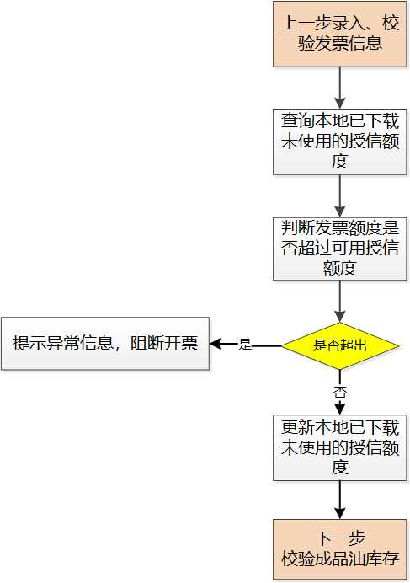

2.2.5.1判断逻辑
查询已下载未使用授信额度，当满足以下任意条件时阻断开具成品油蓝字发票。
● 查询已下载未使用授信额度失败。
● 授信额度信息中“已下载未使用授信额度”小于开票金额。

2.2.6校验成品油库存
获取成品油经销企业本地已下载未使用成品油库存，校验企业已下载未使用成品油库存和发票录入油品数量，若已下载未使用成品油库存 - 开票录入油品数量 < 0时，阻断开具成品油发票开具或修改发票录入油品数量信息后重新开具；若已下载未使用成品油库存 - 开票录入油品数量 >= 0，减少、更新本地已下载未使用成品油库存。
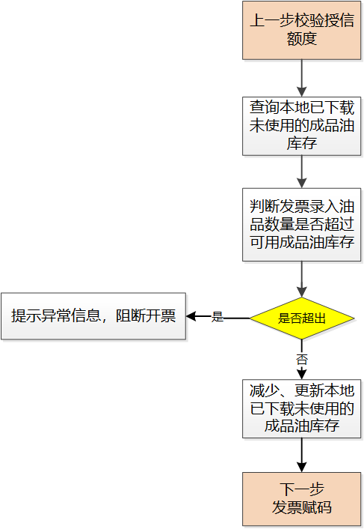

2.2.6.1判断逻辑
查询已下载未使用成品油库存，当满足以下任意条件时阻断开具成品油蓝字发票。
● 查询已下载未使用成品油库存失败。
● 成品油库存信息中“已下载未使用成品油库存”小于发票录入油品数量。

2.2.7发票赋码
从本地成品油发票号码段中给要开具的成品油发票依次分配不重复的成品油发票号码，若本地成品油发票号码已使用完毕，调用发票号段结余校验操作。
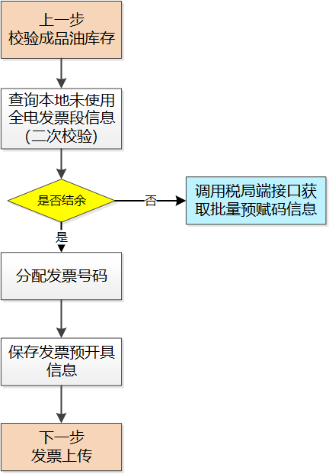

2.2.8发票上传
发票赋码成功后，首先在本地保存成品油蓝字发票预开具信息（发票状态为“预开具成功”），调用税务局端《成品油发票上传》接口预上传成品油蓝字发票，并依据返回的结果，更新本地发票预上传结果。
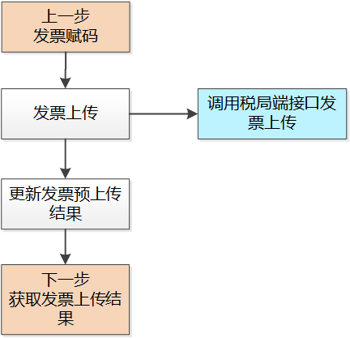

2.2.8.1判断逻辑
调用《成品油发票上传》接口，当接口调用时发生以下任意情形，调用失败。
● 网络通信异常。
● 返回报文存在error节点。
● “返回码”不为“00”。

2.2.9查询发票上传结果
发票上传成功后，间隔10S依据发票上传返回的“受理流水号”调用税务局端《查询成品油发票上传结果》接口查询成品油蓝字发票是否接收成功，并依据返回的发票开具结果，更新本地发票开具结果。
成品油蓝字发票上传后，除一般校验规则，对于成品油还将进行以下校验：
发票明细中对应的油品将校验其对应的离线库存是否锁定，当离线库存锁定时，纳税人查询发票上传结果时将告知纳税人。根据此结果，纳税人可通过退回离线库存中已下载未使用库存、或通过成品油库存勾选增加电票平台在线库存来解决。
对成品油商品对应的单价进行校验，当符合成品油单价异常的判断条件时，将在反馈给纳税人的发票上传结果中进行反馈。纳税人可根据单价异常参数，进入电子发票服务平台进行成品油异常发票解除。
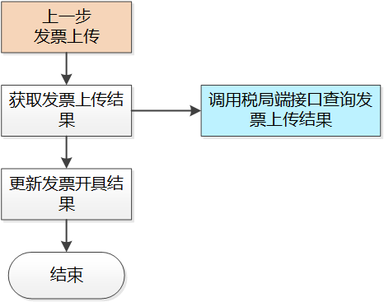

2.2.9.1判断逻辑
调用《查询成品油发票上传结果》接口查询成品油蓝字发票是否开具成功，当接口调用时发生以下任意情形，调用失败。
● 网络通信异常。
● 返回报文存在error节点。
● “返回码”不为“00”。

3.成品油红字确认单申请

3.1全流程图

业务流程图
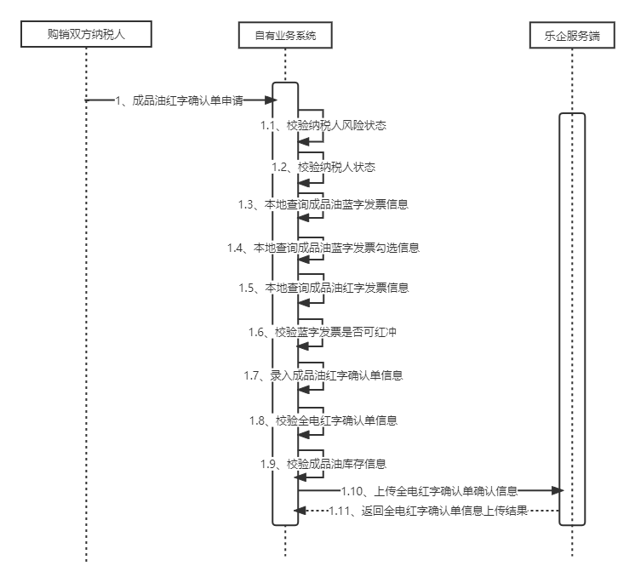
时序图

3.2业务规则

3.2.1判断纳税人申请资格
校验纳税人是否具备成品油红字确认单申请资格，包括风险纳税人信息校验和纳税人资格校验。
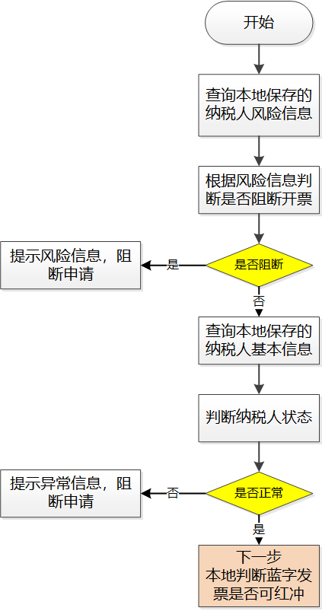
查询本地保存的纳税人风险信息，校验纳税人是否为风险纳税人，禁止风险等级高的纳税人申请成品油红字确认单。
查询本地保存的纳税人基本信息，判断纳税人是否具备申请成品油红字确认单资格。

3.2.1.1判断逻辑
根据查询的纳税人风险信息进行校验，当满足以下任意条件时禁止申请成品油红字确认单。
● 未查询到纳税人风险信息，本地无纳税人风险信息
● 纳税人风险信息中“风险纳税人类型”为“Ⅰ类（高风险）”。
● 纳税人风险信息中“纳税人预警级别”为“红色预警”。
● 纳税人风险信息中“风险纳税人标志”为“Y（风险纳税人）”。
根据查询的纳税人基本信息进行校验，当发生以下任意条件时禁止开具成品油红字确认单。
● 未查询到纳税人基本信息，本地无纳税人基本信息。
● 纳税人信息中“纳税人状态”不是“03（正常）”、“09（报验）”中的任意一个。

3.2.2本地判断蓝字发票是否可红冲
查询本地保存蓝字发票信息和蓝字发票勾选信息，校验成品油蓝字发票是否具备红冲条件。
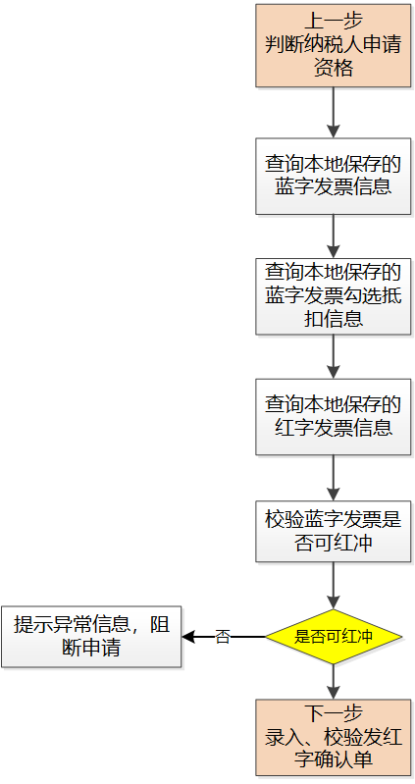

3.2.2.1判断逻辑
对从本地查询的蓝字发票、蓝字发票勾选信息、成品油红字发票信息进行判断，满足以下任意条件时禁止开具成品油红字确认单。
● 企业业务系统中无蓝字发票信息。
● 对应蓝字发票被认定为异常发票。
● 对应蓝字发票状态为“作废”、“锁定”或“异常凭证”。
● 查询蓝字发票抵扣信息失败，本地无蓝字发票抵扣信息。
● 对应蓝字发票增值税用途为待退税、已退税、已抵扣（改退）、已代办退税、不予退税且不予抵扣时。
● 校验对应蓝字发票税收优惠类标签明细，当“冬奥会退税标签”为“已用于冬奥会退税”时。

3.2.3录入、校验成品油红字确认单信息
依据开票能力成品油红字确认单要求，录入成品油红字确认单信息，并依据成品油红字确认单申请规则对发票信息进行业务逻辑校验，主要包括合规性校验、数值校验。
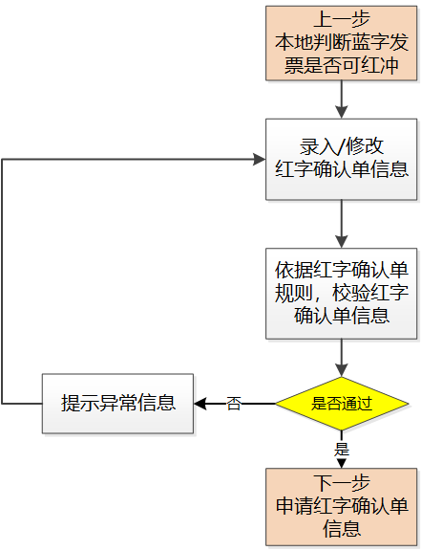

3.2.3.1合规性校验
合规性校验主要对输入参数的类型、长度、是否必填、码值进行校验（具体校验值说明详见《成品油红字确认单申请》接口）。以下任意一项不满足要求时，阻断发票开具。校验规则如下：
● 录入方身份，必填，取值范围为“0”、“1”。
● 销售方纳税人识别号，必填，最大长度20位，由数字和大写字母组成。
● 销售方名称，必填，最大长度300位。
● 购买方纳税人识别号，选填，最大长度 20位。
● 购买方名称，必填，最大长度300位。
● 蓝字发票代码，选填，最大长度12位。
● 蓝字发票号码，必填，最大长度20位。
● 是否纸质发票标志，必填，取值范围为“Y”、“N”。
● 蓝字发票开票日期，必填，格式为yyyy-MM-dd HH:mm:ss。
● 蓝字发票合计金额，必填，最大长度18位，最多2位小数。
● 蓝字发票合计税额，必填，最大长度18位，最多2位小数。
● 蓝字发票发票票种代码，必填，取值范围为“01”、“02”、“03”、“04”。
● 蓝字发票特定要素类型代码，必填，取值范围为“01”。
● 红字冲销金额，必填，最大长度18位，最多2位小数。
● 红字冲销税额，必填，最大长度18位，最多2位小数。
● 红字发票冲红原因代码，必填，取值范围为“01”、“02”、“03”、“04”。
● 序号，必填，最大长度 8位，从1开始。
● 蓝字发票明细序号，必填，最大长度8位。
● 商品和服务税收分类合并编码，必填，最大长度19位。必须在商品编码信息中存在。
● 货物或应税劳务、服务名称，必填，最大长度300位。
● 商品服务简称，必填，最大长度120位。
● 项目名称，必填，最大长度600位。
● 规格型号，选填，最大长度150位。
● 单位，必填，最大长度300位，只能是“吨”“升”两个选项，不允许修改和自定义。
● 数量，选填，最大长度25位，如“单价”栏次非空，则本栏次必须非空。
● 单价，选填，最大长度25位，如“数量”栏次非空，则本栏次必须非空。
● 金额，必填，最大长度18位，最多2位小数。
● 税率，必填，最大长度16位，最多6位小数。必须在可用税率信息中存在。
● 税额，必填，最大长度18位，最多2位小数。

3.2.3.2数据校验
● 含税金额=税额+金额，不能有误差。
● 红票开具金额<= 对应蓝字发票开具金额。

3.2.3.3业务逻辑校验
● 红字确认单的商品金额必须为负数，税额不为正数。
● 对应成品油蓝字发票带折扣行时，将折扣金额、税额分摊反映在对应的项目名称行上，再和红字发票进行比对。
● 蓝字增值税专用发票只能用增值税专用发票冲红；蓝字普通发票只能用普通发票进行冲红。
● 对应成品油蓝字发票开具过红字发票时，系统对冲红的“对应蓝字发票明细序号”行累计数量、累计金额和累计税额进行监控。当累计开具红字发票的数量以及负数金额或者税额绝对值之和超过原成品油蓝字发票时，不允许其继续开具红字发票。
● 当蓝字发票对应的“增值税用途标签”为空、“消费税用途标签”为“未勾选库存”、“入账状态标签”为“未入账”或“已入账撤销”时，红字确认单只允许销售方发起（收购类发票只允许购方发起），允许全额红冲或部分红冲。
● 已开具蓝字发票，在受票方（包含企业、自然人及其他）未进行勾选或入账用票时，允许开票方部分红冲，无需对方确认，开票方可开具红字发票。
● 当开具蓝字发票时，勾选开给自然人。自然人对于接收到的发票，点击拒收后，仅允许开票方全额红冲该蓝字发票。当自然人对于已接受的发票没有进行拒收操作，允许销售方全额红冲或部分红冲，无需对方确认即可开具红字发票。
● “红冲原因”为“开票有误”时，必须全额红冲，并且明细单价、金额、数量必须和蓝字发票保持一致。
● “红冲原因”为“销货退回”时，只允许修改数量，不允许修改单价。
● “红冲原因”为“服务终止”时，允许修改总金额和数量，不允许修改单价。
● “红冲原因”为“销售折让”时，单价和数量必须为空。
● 商品服务编码为以（1）2开头的冲红原因不允许选择“服务中止”，商品服务编码为以3开头的冲红原因不允许选择“销售退回”，兼营销售则不对红字原因进行控制。
● 对于税控发票，申请红字确认单时，如果税控蓝票项目名称为*A*B，红字确认单项目名称字段填写税控蓝字发票项目名称第二个*号之后的内容，即B。
● 红冲差额征税蓝票时，必须全额红冲。

3.2.4红字确认单申请
成品油红字确认单录入校验通过后，首先在本地保存成品油红字确认单申请信息，调用税务局端《成品油红字确认单申请》接口将预申请成品油红字确认单上传至税务局端，如果返回成功则表明预申请成品油红字确认单上传成功。
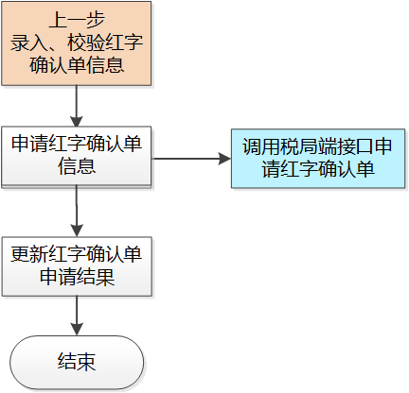

3.2.4.1判断逻辑
调用《成品油红字确认单申请》接口当接口调用时发生以下任意情形，调用失败。
● 网络通信异常。
● 返回报文存在error节点。
● “返回码”不为“00”。

4.成品油红字确认单确认

4.1全流程图

业务流程图
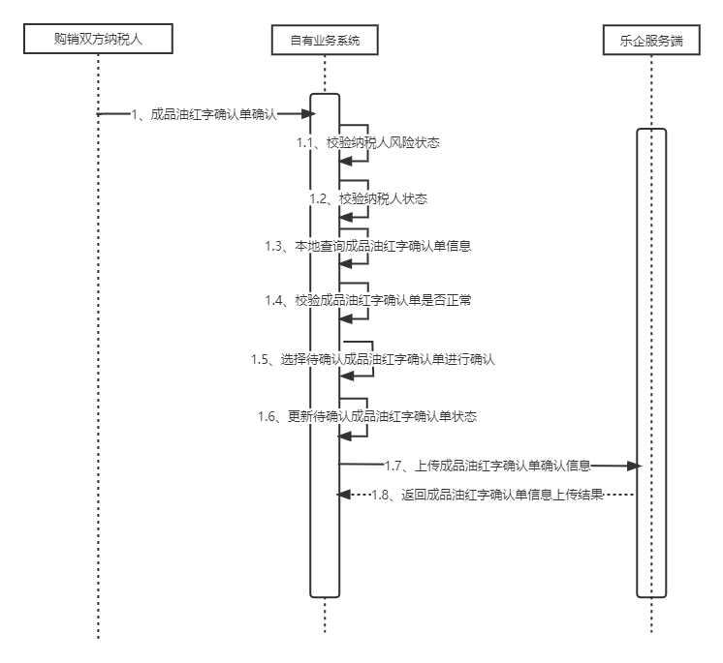
时序图

4.2.业务规则

4.2.1判断纳税人确认资格
校验纳税人是否具备成品油红字确认单确认资格，包括风险纳税人信息校验和纳税人资格校验。
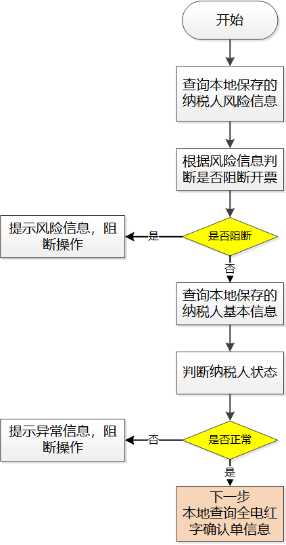
查询本地保存的纳税人风险信息，校验纳税人是否为风险纳税人，禁止风险等级高的纳税人确认红字确认单。
查询本地保存的纳税人基本信息，判断纳税人是否具备确认红字确认单的资格。

4.2.1.1判断逻辑
根据查询的纳税人风险信息进行校验，当满足以下任意条件时禁止确认红字确认单。
● 未查询到纳税人风险信息，本地无纳税人风险信息
● 纳税人风险信息中“风险纳税人类型”为“Ⅰ类（高风险）”。
● 纳税人风险信息中“纳税人预警级别”为“红色预警”。
● 纳税人风险信息中“风险纳税人标志”为“Y（风险纳税人）”。
根据查询的纳税人基本信息进行校验，当发生以下任意条件时禁止确认成品油红字确认单。
● 未查询到纳税人基本信息，本地无纳税人基本信息。
● 纳税人信息中“纳税人状态”不是“03（正常）”、“09（报验）”中的任意一个。

4.2.2查询成品油红字确认单信息
从本地查询成品油红字确认单信息，判断红字确认单是否可以确认。
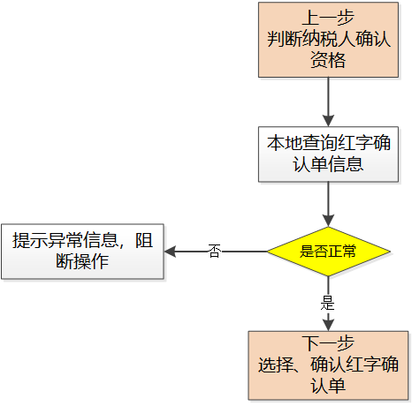

4.2.2.1判断逻辑
根据查询的成品油红字确认单信息进行校验，当满足以下任意条件时禁止确认成品油红字确认单。
● 查询红字确认单信息失败，本地无红字确认单信息。
● 红字确认单状态非待确认状态。

4.2.3选择、确认成品油红字确认单
从查询出的成品油红字确认单中选择需要确认的成品油红字确认单，并选择确认结果。
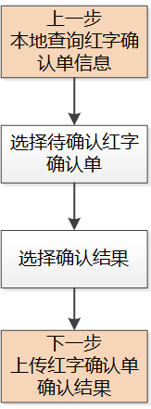

4.2.4上传成品油红字确认单确认信息
调用《成品油红字确认单确认》接口向税务局端上传红字确认单确认结果，包括：同意、不同意和撤销，并更新成品油红字确认单确认信息上传结果。
红字确认单撤销时要求红字确认单状态为有效且未开具红票，红字确认单撤销只能由最后操作方申请，具体包含以下规则：
1）购买方未对蓝字发票做勾选/入账操作，销售方申请红字确认单，这时红字确认单状态为“01”，此时只允许销售方撤销。
2）购买方对蓝字发票做勾选/入账操作，销售方申请红字确认单，购买方未确认，这时红字确认单状态为“02”，此时只允许销售方撤销。
3）购买方对蓝字发票做勾选/入账操作，销售方申请红字确认单，购买方已确认，这时红字确认单状态为“04”，此时只允许购买方撤销。
4）购买方对蓝字发票做勾选/入账操作，购买方申请红字确认单，销售方未确认，这时红字确认单状态为“03”，此时只允许购买方撤销。
5）购买方对蓝字发票做勾选/入账操作，购买方申请红字确认单，销售方已确认，这时红字确认单状态为“04”，此时只允许销售方撤销。
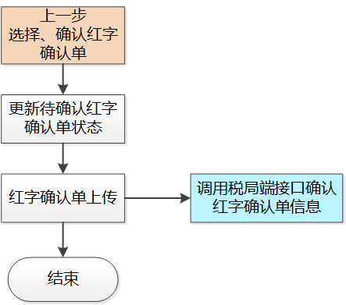

4.2.4.1判断逻辑
调用《成品油红字确认单确认》接口当接口调用时发生以下任意情形，调用失败。
● 网络通信异常。
● 返回报文存在error节点。
● “返回码”不为“00”。

5.成品油红字发票开具

5.1.全流程图
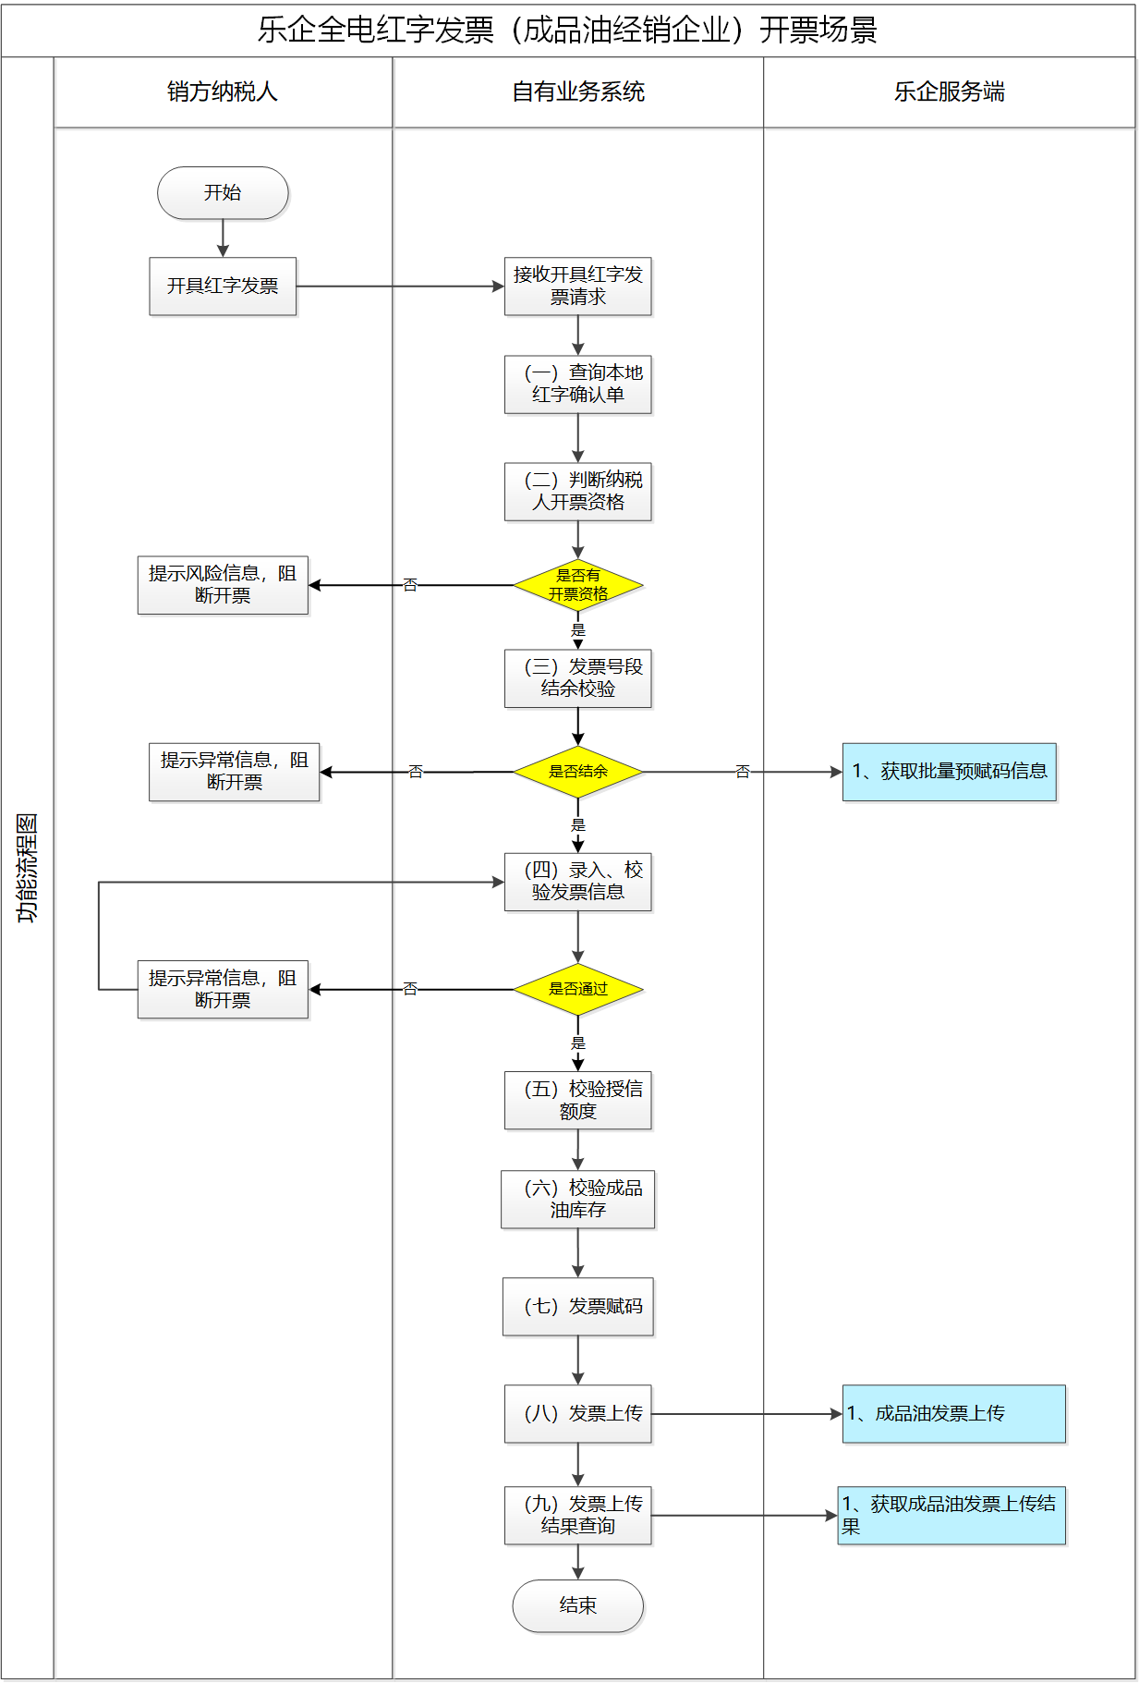
业务流程图
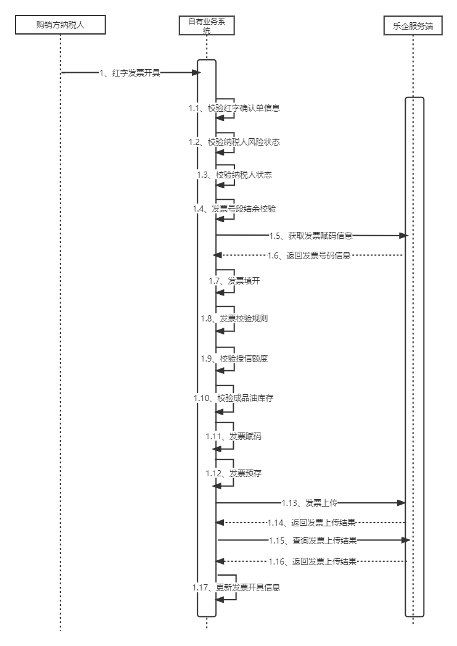
时序图

5.2.业务规则

5.2.1校验红字确认单信息
查询本地保存的红字确认单信息，判断是否存在红字确认单信息以及红字确认单状态是否正常。
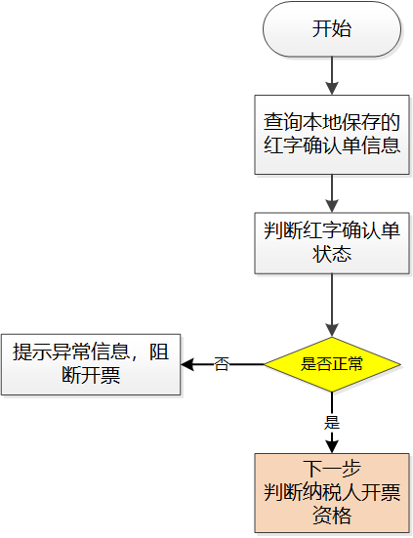
查询本地保存的红字确认单信息，校验红字确认单是否可用。

5.2.1.1判断逻辑
根据查询的红字确认单信息进行校验，当满足以下任意条件时禁止开具成品油红字发票。
● 未查询到红字确认单信息，本地无红字确认单信息。
● 红字确认单信息状态不正确。

5.2.2判断纳税人开票资格
校验纳税人是否具备成品油红字发票开票资格，包括风险纳税人信息校验和纳税人资格校验。
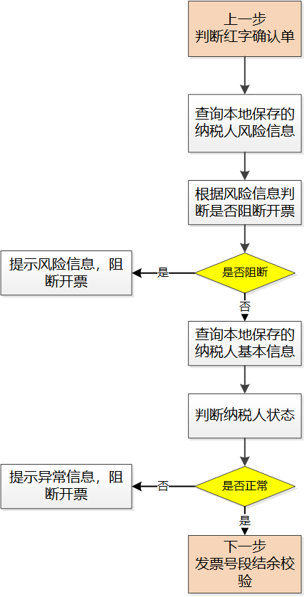
查询本地保存的纳税人风险信息，校验纳税人是否为风险纳税人，禁止风险等级高的纳税人开具发票。
查询本地保存的纳税人基本信息，判断纳税人是否具备开具成品油红字发票资格。

5.2.2.1判断逻辑
根据查询的纳税人风险信息进行校验，当满足以下任意条件时禁止开具成品油红字发票。
● 未查询到纳税人风险信息，本地无纳税人风险信息
● 纳税人风险信息中“风险纳税人类型”为“Ⅰ类（高风险）”。
● 纳税人风险信息中“纳税人预警级别”为“红色预警”。
● 纳税人风险信息中“风险纳税人标志”为“Y（风险纳税人）”。
根据查询的纳税人基本信息进行校验，当发生以下任意条件时禁止开具成品油红字发票。
● 未查询到纳税人基本信息，本地无纳税人基本信息。
● 纳税人信息中“纳税人状态”不是“03（正常）”、“09（报验）”中的任意一个。

5.2.3发票号段结余校验
判断本地是否还有未使用的发票，若无未使用的发票，需调用税务局端接口重新获取发票批量预赋码信息。
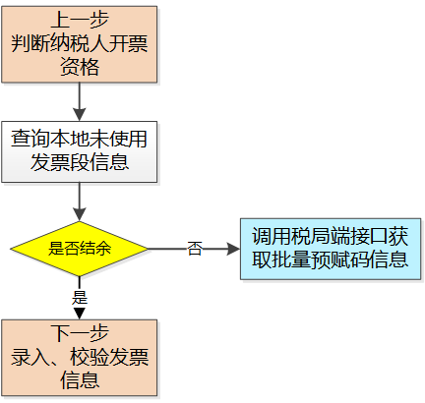

5.2.3.1判断逻辑
调用《获取发票批量预赋码信息》接口当接口调用时发生以下任意情形，调用失败。
● 网络通信异常。
● 返回报文存在error节点。
● “返回码”不为“00”。

5.2.4录入、校验发票信息
依据开票能力红字发票开具的要求，依据红字确认单录入发票信息，并依据发票开具规则对发票信息进行业务逻辑校验，主要包括合规性校验、数值校验。
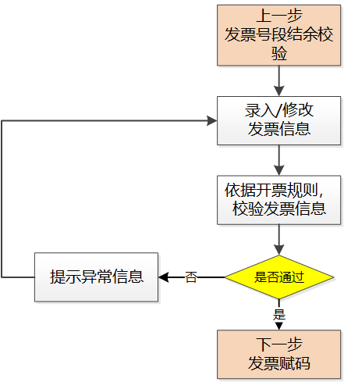

5.2.4.1合规性校验
合规性校验主要对输入参数的类型、长度、是否必填、码值进行校验（具体校验值说明详见《成品油发票上传》接口）。以下任意一项不满足要求时，阻断发票开具。校验规则如下：
● 发票号码，必填，长度20位，由数字组成，前2位为年份后2位。
● 蓝字发票标志，必填，取值范围为“0”、“1”.
● 平台编号，必填，最大长度 20位。
● 服务器地址，必填，长度20位。
● mac地址，必填，长度20位。
● CPU序列号，选填，长度20位。
● 主板序列号，选填，长度20位。
● 发票票种，必填，取值范围为“01”、“02”。
● 购买方自然人标志，选填，取值范围为“Y”、“N”。
● 特定要素，必填，取值范围为“01”。
● 区域代码，必填，最大长度20位。
● 收购发票类型代码，选填，取值范围为空、“01”、“02”、“03”。
● 差额征税类型代码，选填，取值范围为空、“01”、“02”。
● 出口业务适用政策代码，选填，取值范围为空、“01”、“02”、“03”。
● 增值税即征即退代码，选填，取值范围为空、“01”、“02”、“03”、“04”、“05”、“06”、“07”、“08”、“09”、“10”、“11”、“12”。
● 销售方纳税人识别号，必填，最大长度20位，由数字和大写字母组成。
● 销售方名称，必填，最大长度300位。
● 销售方地址，选填，最大长度300位。
● 销售方电话，选填，最大长度60位。
● 销售方开户行，选填，最大长度120位。
● 销售方账号，选填，最大长度50位。
● 购买方纳税人识别号，选填，最大长度 20位（开具数字化电子专票时，必填）。
● （购买方）自然人证件类型，选填，最大长度3位。
● （购买方）自然人证件号码，选填，最大长度30位。
● （购买方）自然人国籍代码，选填，最大长度3位。
● 购买方名称，必填，最大长度300位。
● 购买方地址，选填，最大长度300位。
● 购买方电话，选填，最大长度60位。
● 购买方开户行名称，选填，最大长度120位。
● 购买方开户行银行账号，选填，最大长度50位。
● 经办人，选填，最大长度150位。
● 经办人身份证件号码，选填，最大长度 30位。
● 经办人联系电话，选填，最大长度60位。
● 合计金额，必填，最大长度18位，最多2位小数。
● 合计税额，必填，最大长度18位，最多2位小数。
● 价税合计，必填，最大长度18位，最多2位小数。
● 收款银行名称，选填，最大长度120位。
● 收款银行账号，选填，最大长度100位。
● 结算方式，选填，取值范围为“01”、“02”、“03”、“04”、“05”、“99”。
● 应税行为发生地，选填，最大长度11位。
● 开票人，必填，最大长度300位。当使用联用、他用能力时，开票员必须与申请接入时配置的开票员一致。
● 开票人证件号码，选填，最大长度30位。当使用联用、他用能力时，必填，必须是开票人证件类型对应的证件号码，并且与平台维护的信息一致。
● 开票人证件类型，选填，最大长度4位。当使用他用、联用能力时，必填，取值范围为“ 101”，“ 102”，“ 103”，“ 199”，“ 201”，“ 202”，“ 203”，“ 204”，“ 205”，“ 206”，“ 207”，“ 208”，“ 209”，“ 210”，“ 211”，“ 212”，“ 213”，“ 214”，“ 215”，“ 216”，“ 217”，“ 218”，“ 219”，“ 220”，“ 221”，“ 222”，“ 223”，“ 224”，“ 225”，“ 226”，“ 227”，“ 228”，“ 229”，“ 230”，“ 231”，“ 232”，“ 233”，“ 234”，“ 235”，“ 236”，“ 237”，“ 238”，“ 239”，“ 240”，“ 241”，“ 291”，“ 299”。
● 对应蓝字发票号码，必填，长度20位。
● 红字确认信息单编号，必填，最大长度20位。
● 红字确认单uuid，必填，最大长度32位。
● 备注，选填，最大长度382位。
● 开票日期，必填，。格式必须是“yyyy-MM-dd HH:mm:ss”。
● 是否展示销售方银行账号标签，选填，最大长度1位。
● 是否展示购买方银行账号标签，选填，最大长度1位。
● 收款人姓名，选填，最大长度150位。
● 复核人姓名，选填，最大程度75位。
● 发票开具方式代码，必填，最大长度1位，取值范围“4”、“5”。
● 乐企开票模式代码，选填，最大长度2位。
● 支付渠道，选填，最大长度3位，与交易单号必须同时有值或者同时为空。
● 交易单号，选填，最大长度40位，与支付渠道必须同时有值或者同时为空。
● 明细序号，必填，最大长度8位。
● 对应蓝字发票明细序号，必填，最大长度8位。
● 货物或应税劳务、服务名称，必填，最大长度300位。
● 商品服务简称，必填，最大长度120位。
● 项目名称，必填，最大长度600位。
● 规格型号，选填，最大长度150位。
● 单位，必填，最大长度300位，只能是“吨”“升”两个选项，不允许修改和自定义。
● 数量，选填，最大长度25位，如“单价”栏次非空，则本栏次必须非空。
● 单价，选填，最大长度25位，如“数量”栏次非空，则本栏次必须非空。
● 金额，必填，最大长度18位，最多2位小数。
● 增值税税率/征收率，必填，最大长度16位，最多6位小数。必须在可用税率信息中存在。
● 税额，必填，最大长度18位，最多2位小数。
● 含税金额，必填，最大长度18位，最多2位小数。
● 扣除额，选填，最大长度18位，最多2位小数。
● 商品和服务税收分类合并编码，必填，最大长度19位。必须在商品编码信息中存在。
● 发票行性质，必填，取值范围为“00”、“01”、“02”。
● 优惠政策标识，选填，不为空时取值范围为“01”、“02”、“03”、“04”、“05”、“06”、“07”、“08”、“09”、“10”、“11”、“12”、“13”、“14”、“15”、“16”、“17”、“18”。
● 附加要素名称，选填，最大长度200位。
● 附加要素类型，选填，最大长度200位。
● 附加要素值，选填，最大长度200位。
● 序号，必须为空。
● 凭证类型，必须为空。
● 发票代码，必须为空。
● 发票号码，必须为空。
● 差额凭证号码，必须为空。
● 开具日期，必须为空。
● 凭证合计金额，必须为空。
● 本次扣除金额，必须为空。
● 备注，必须为空。

5.2.4.2数据校验
● 红字发票明细和红字确认单必须保持一致
● 开具红字发票时，差额扣除清单必须为空。
● 开具红字发票时，差额征税类型、优惠政策标识必须与蓝字发票一致，扣除额必须为蓝票扣除额的负数。
● 发票上传时间与开票时间间隔应当小于48小时。
● 只有自用和联用模式允许填写支付渠道和交易单号，他用模式支付渠道和交易单号必须为空。
● 当交易信息（支付渠道、交易单号）为空时，乐企开票模式代码必须为空；当支付信息有值时，若直连单位与使用单位的关系为直连单位自用、总分公司关系、母子公司关系、其他控制关系、同一监管部门时，乐企开票模式代码必须填写“01：乐企自用支付即开票”；若直连单位与使用单位的关系为不具有控制关系（联用）时，乐企开票模式代码必须填写“02：乐企联用支付即开票”。
● “发票开具方式代码”根据直连单位与使用单位的关系填写内容，当直连单位和使用单位关系为直连单位自用、总分公司关系、母子公司关系、其他控制关系、同一监管部门时，必须填写“5：自建平台开票（乐企自用开票）”，当关系为不具有控制关系（他用）、不具有控制关系（联用）时，必须填写“4：第三方平台开票（乐企联用、他用开票）” 。
● 购买方自然人标志，购买方自然人信息（(购买方)自然人国籍代码、(购买方)自然人证件类型、(购买方)自然人证件号码）应当与蓝票一致。

5.2.5校验授信额度
判断红字发票对应蓝字发票的开票日期，若红字发票对应蓝字发票的开票日期为当前月份，增加本地授信额度，增加的数量为红字发票开票金额；若红字发票对应的蓝字发票的开票日期不是当前月份，不增加本地授信额度。

5.2.6校验成品油库存
红字发票开具之后，需要增加本地成品油库存数量，增加的数量为红字发票开票录入的油品数量。

5.2.7发票赋码
从本地发票号码段中给要开具的成品油发票分配不重复的成品油发票号码，若本地成品油发票号码已使用完毕，调用发票号段结余校验操作。
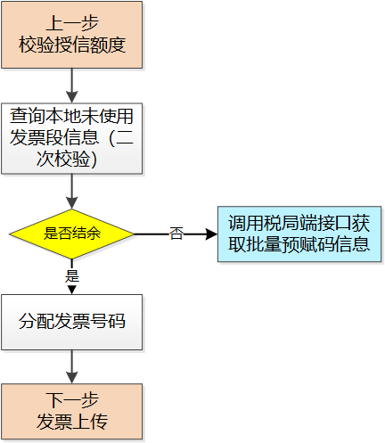

5.2.8发票上传
发票赋码成功后，首先在本地保存成品油红字发票预开具信息（发票状态为“预开具成功”），调用税务局端《成品油发票上传》接口上传成品油红字发票，并依据返回的结果，更新本地发票预上传结果。

5.2.8.1判断逻辑
调用《成品油发票上传》进行判断，当接口调用时发生以下任意情形，调用失败。
● 网络通信异常。
● 返回报文存在error节点。
● “返回码”不为“00”。

5.2.9查询发票上传结果
发票上传成功后，间隔10秒-10分钟依据发票上传返回的“受理流水号”调用税务局端《查询成品油发票上传结果》接口查询成品油红字发票是否接收成功，并依据返回的发票开具结果，更新本地发票开具结果。

5.2.9.1判断逻辑
调用《查询成品油发票上传结果》接口当接口调用时发生以下任意情形，调用失败。
● 网络通信异常。
● 返回报文存在error节点。
● “返回码”不为“00”。

6.开票汇总确认

6.1.全流程图
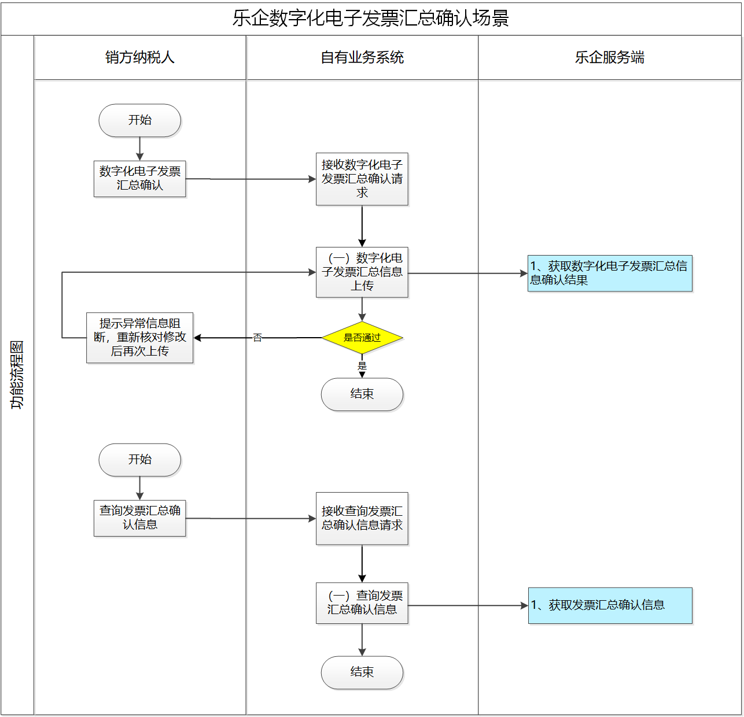
业务流程图
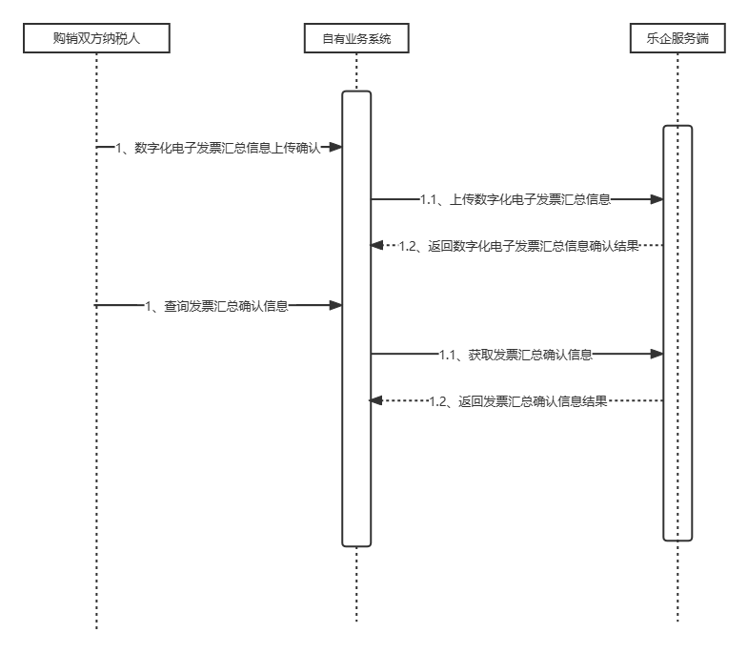
时序图

6.2.业务规则

6.2.1数字化电子发票汇总信息上传
给企业提供按月上传发票汇总信息接口，以避免由于企业未及时上传发票而带来的问题。企业在每月13日零点前需按自然月汇总上月在本平台开具的数字化电子发票的数量、金额和税额上传至乐企服务端，与乐企服务端汇总接收到的数字化电子发票信息进行比对，若比对一致，返回比对成功；若比对不一致，返回具体失败信息，由企业核实后，再次上传。开票汇总确认后不允许上传已确认的月份的数字化电子发票说明。
若企业在每月13日零点前未上传上个月的发票汇总确认信息，乐企服务端将在13日零点汇总乐企服务端接收到的上个月的数字化电子发票。每月13日零点之后，上个月未上传的发票，请重新开具。
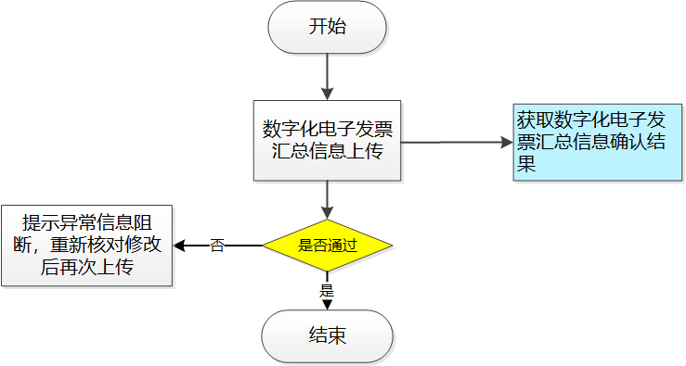
每月13日零点之前，当企业上传发票汇总确认信息后，发现已确认的月份还有数字化电子发票未上传，可以取消发票汇总确认，把未上传的数字化电子发票上传至乐企服务端后再次上传发票汇总确认信息。
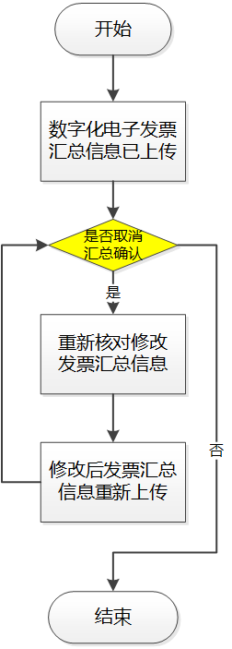

6.2.1.1判断逻辑
调用《上传发票汇总确认信息》接口当接口调用时发生以下任意情形，调用失败。
● 网络通信异常。
● 返回报文存在error节点。
● “返回码”不为“00”。

6.2.2查询发票汇总确认信息
给企业提供发票汇总确认信息查询功能，企业可以通过此接口查询历史发票汇总确认信息。
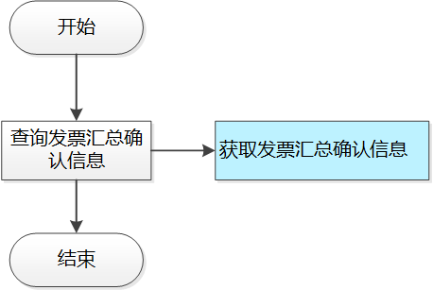

6.2.2.1判断逻辑
调用《查询发票会汇总确认信息》接口当接口调用时发生以下任意情形，调用失败。
● 网络通信异常。
● 返回报文存在error节点。
● “返回码”不为“00”。

（二）业务场景（成品油生产企业）
为方便理解，下述内容中业务流程图中涉及到的接口编号与第四章-4.1接口清单列表进行对应，编号规则仅适用于本文档，后续乐企1.5平台对所有接口编号设置统一的编号规则；下述内容中时序图中的编号表示步骤顺序。

1.成品油发票开具前置
企业在开具发票前可提前将开具发票所需的相关信息获取到本地，待开票时查询本地的数据进行校验。包括：获取批量预赋码信息、获取授信额度信息、调整授信额度有效期信息、获取纳税人风险信息、获取纳税人基本信息、获取可用税率、获取税收分类编码信息、获取成品油可用税收分类编码信息、获取成品油单位转换公式信息、获取成品油蓝字发票信息、获取成品油蓝字发票勾选信息、获取成品油红字确认单列表信息和获取成品油红字确认单明细信息。
在此场景中企业获取信息时无严格的先后顺序，可同时申请获取所有信息，也可以单独只获取某一个开票信息更新本地的信息。

1.1全流程图
在该场景中获取发票所需信息无严格的先后顺序。
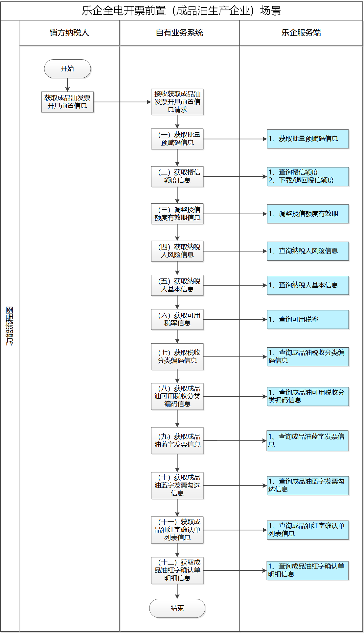
业务流程图
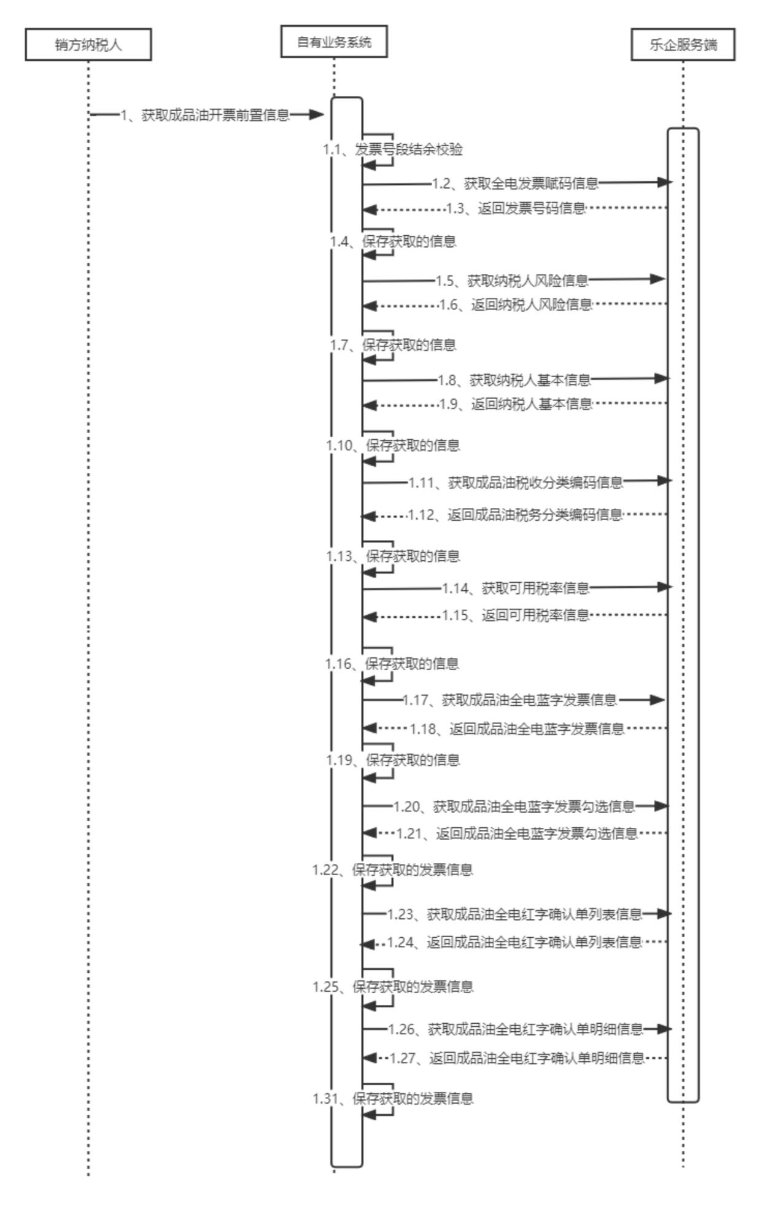
时序图

1.2业务规则

1.2.1获取批量预赋码信息
查询本地未使用发票号码段，判断是否低于设定的阈值（例如：低于1000张等），则需要调用税务局端接口重新获取发票批量预赋码信息。
数字化电子发票号码前2位代表使用年份，禁止跨年度使用。例如：“22”开头的发票号码为2022年度的发票号码，只能在2022年使用，开票日期必须为2022年。企业在2022年开具的数字化电子发票，可以在跨年后继续上传，跨年后企业需要重新下载新一年度的数字化电子发票号码开具数字化电子发票。

1.2.1.1判断逻辑
调用《获取发票批量预赋码信息》接口规范获取发票批量预赋码信息，当接口调用时发生以下任意情形，调用失败。
● 网络通信异常。
● 返回报文存在error节点。
● “返回码”不为“00”。

1.2.2授信额度管理
授信额度即开票额度，用于控制企业开具成品油发票的总额度，乐企1.5要求企业自行管理每月成品油发票的授信额度，并且授信额度禁止跨月使用、禁止超额度开票。授信额度管理包括下载授信额度和退回授信额度2个功能。

1.2.2.1下载授信额度
当企业本地的已下载未使用的授信额度小于需要开具的成品油发票的额度时，可通过此功能下载授信额度。通过调税局接口查询可下载授信额度，下载授信额度必须小于等于可下载授信额度。
建议根据企业自身开票情况，对本地已下载未使用的授信额度设置阈值，当已下载未使用的授信额度小于设置的阈值时，自动触发下载授信额度操作。

1.2.2.1.1判断逻辑
调用《查询授信额度》接口规范获取企业当前授信额度信息，当接口调用时发生以下任意情形，调用失败。
● 网络通信异常。
● 返回报文存在error节点。
● “返回码”不为“00”。
● 返回授信额度查询结果中“暂停授信标志”为“暂停授信”。
调用《下载/退回授信额度》接口规范下载授信额度，当接口调用下载授信额度失败，失败时返回提示“Error”。

1.2.2.2退回授信额度
当企业需要在其他平台（电票平台、税控系统）开具成品油发票，但是授信额度不足时，企业可通过此接口把下载到本地的授信额度退回至税务局端，以便企业在其他平台（电票平台、税控系统）开具成品油发票时。退回授信额度必须小于已下载未使用授信额度。

1.2.2.2.1判断逻辑
调用《下载/退回授信额度》接口规范退回授信额度，当接口调用时发生以下任意情形，调用失败。
● 网络通信异常。
● 返回报文存在error节点。
● “返回码”不为“00”。

1.2.3调整授信额度有效期
给企业提供调整授信额度有效期接口，企业在月初未申报时下载的授信额度的有效期止为当月申报截止日期，超过授信额度有效期止后，无法开具成品油发票，企业在完成申报或到达授信额度有效期止后，通过此接口调整授信额度有效期，并根据税局端返回的有效期更新本地授信额度有效期。

1.2.3.1判断逻辑
调用《调整授信额度有效期》接口规范获取企业当前授信额度有效期信息，当接口调用时发生以下任意情形，调用失败。
● 网络通信异常。
● 返回报文存在error节点。
● “返回码”不为“00”。

1.2.4获取纳税人风险信息
定时获取纳税人风险信息，用于企业判断是否可以使用开票能力。企业可将查询的纳税人风险信息，包括风险纳税人类型、纳税人信用等级、纳税人预警级别、风险纳税人标志等（详见《查询纳税人风险信息》接口）保存在本地。在开票时自校验该接口获取的纳税人风险信息是否满足开具发票的条件。
建议定时获取纳税人风险信息，或者在纳税人风险信息发生变更时手动触发更新。

1.2.4.1判断逻辑
调用《查询纳税人风险信息》接口规范获取纳税人风险信息，当接口调用时发生以下任意情形，调用失败。
● 网络通信异常。
● 返回报文存在error节点。
● “返回码”不为“00”。

1.2.5获取纳税人基本信息
定时获取纳税人基本信息，用于企业判断是否使用开票能力、可使用哪些开票场景。企业可将查询的基本信息，包括生产经营信息、税务机关信息、企业性质、消费税性质等（详见《查询纳税人基本信息》接口）保存在本地。在开票时自校验该接口获取的纳税人基本信息是否满足开具发票的条件。
建议定时获取纳税人基本信息，或者在纳税人基本信息发生变更时手动触发更新。

1.2.5.1判断逻辑
调用《查询纳税人基本信息》接口规范获取纳税人基本信息，当接口调用时发生以下任意情形，调用失败。
● 网络通信异常。
● 返回报文存在error节点。
● “返回码”不为“00”。

1.2.6获取可用税率
定时获取可用税收分类编码，使用在开具发票时可依据获取到的可用税率判断发票信息是否合规。
建议定时获取可用税率。

1.2.6.1判断逻辑
调用《查询可用税率信息》接口规范获取可用税率信息，当接口调用时发生以下任意情形，调用失败。
● 网络通信异常。
● 返回报文存在error节点。
● “返回码”不为“00”。

1.2.7获取可用税收分类编码
定时获取可用税收分类编码，在开具数字化电子发票时可依据获取到的税收分类编码判断发票信息是否合规。
建议定时获取税收分类编码。
针对不同的税收分类编码维护了可使用增值税特殊管理内容，即可使用的优惠政策，纳税人在开具数字化电子发票时可以根据选择的税收分类编码选择适用的优惠政策，享受税收减免政策。
增值税特殊管理共分为18类，分别是“简易征收”“稀土产品”“免税”“不征税”“先征后退”“100%先征后退”“50%先征后退”“按3%简易征收”“按5%简易征收”“按5%简易征收减按1.5%计征”“即征即退30%”“即征即退50%”“即征即退70%”“即征即退100%”“超税负3%即征即退”“超税负8%即征即退”“超税负12%即征即退”“超税负6%即征即退”。
在开具数字化电子发票条件时，根据需求选择符合的优惠政策代码和税率，包括：
增值税特殊管理共分为18类，分别是“简易征收”“稀土产品”“免税”“不征税”“先征后退”“100%先征后退”“50%先征后退”“按3%简易征收”“按5%简易征收”“按5%简易征收减按1.5%计征”“即征即退30%”“即征即退50%”“即征即退70%”“即征即退100%”“超税负3%即征即退”“超税负8%即征即退”“超税负12%即征即退”“超税负6%即征即退”。
在开具数电票条件时，根据需求选择符合的优惠政策代码和税率，包括：
优惠政策选择“简易征收”，发票明细“优惠政策标识”项填写“01”，税率限制为3%或5%；
优惠政策选择“稀土产品”，发票明细“优惠政策标识”项填写“02”，“税率”栏次正常填写适用税率；
优惠政策选择“免税”，发票明细“优惠政策标识”项填写“03”，选择免税后，税率为0；
优惠政策选择“不征税”，发票明细“优惠政策标识”项填写“04”，选择不征税后，税率为0，该优惠政策不能混开；
优惠政策选择“先征后退”，发票明细“优惠政策标识”项填写“05”，在发票明细的“税率”栏次填写适用税率；
优惠政策选择“100%先征后退”，发票明细“优惠政策标识”项填写“06”，在发票明细的“税率”栏次填写适用税率；
优惠政策选择“50%先征后退”，发票明细“优惠政策标识”项填写“07”，在发票明细的“税率”栏次填写适用税率；
优惠政策选择“按3%简易征收”，发票明细“优惠政策标识”项填写“08”，“税率”栏次限制为3%；
优惠政策选择“按5%简易征收”，发票明细“优惠政策标识”项填写“09”，“税率”栏次限制为5%；
优惠政策选择“按5%简易征收减按1.5%计征”，发票明细“优惠政策标识”项填写“10”，“税率”栏次限制为1.5%，该优惠政策不能与其他优惠政策混开，仅限不动产经营租赁能力可用；
优惠政策选择“即征即退30%”，发票明细“优惠政策标识”项填写“11”，“税率”栏次正常填写适用税率；
优惠政策选择“即征即退50%”，发票明细“优惠政策标识”项填写“12”，“税率”栏次正常填写适用税率；
优惠政策选择“即征即退70%”，发票明细“优惠政策标识”项填写“13”，“税率”栏次正常填写适用税率；
优惠政策选择“即征即退100%”，发票明细“优惠政策标识”项填写“14”，“税率”栏次正常填写适用税率；
优惠政策选择“超税负3%即征即退”，发票明细“优惠政策标识”项填写“15”，“税率”栏次正常填写适用税率；
优惠政策选择“超税负8%即征即退”，发票明细“优惠政策标识”项填写“16”，“税率”栏次正常填写适用税率；
优惠政策选择“超税负12%即征即退”，发票明细“优惠政策标识”项填写“17”，“税率”栏次正常填写适用税率；
优惠政策选择“超税负6%即征即退”，发票明细“优惠政策标识”项填写“18”，“税率”栏次正常填写适用税率。

1.2.7.1判断逻辑
调用《查询税收分类编码信息》接口规范获取税收分类编码信息，当接口调用时发生以下任意情形，调用失败。
● 网络通信异常。
● 返回报文存在error节点。
● “返回码”不为“00”。

1.2.8获取成品油可用税收分类编码
定时获取成品油可用税收分类编码，向企业提供查询成品油可用商品税收分类编码信息的功能，企业可将查询的基本信息保存在本地，在开票时选择保存在本地的成品油可用税收分类编码。
建议定时获取成品油税收分类编码。

1.2.8.1判断逻辑
调用《查询成品油可用税收分类编码信息》接口规范获取税收分类编码信息，当接口调用时发生以下任意情形，调用失败。
● 网络通信异常。
● 返回报文存在error节点。
● “返回码”不为“00”。

1.2.9成品油单位转换
成品油企业在开具成品油发票时，根据成品油单位转换公式进行吨/升的单位转换。
商品编码 | 商品和服务名称 | 对应税目 | 升吨换算（升/吨）
1070101010100000000 | 汽油 | 汽油 | 1388
1070101010200000000 | 甲醇汽油 | 汽油 | 1388
1070101010300000000 | 乙醇汽油 | 汽油 | 1388
1070101010400000000 | 汽油（废矿物油） | 废矿物油 | 1388
1070101010500000000 | 车用乙醇汽油调和组分油 | 汽油 | 1388
1070101020100000000 | 航空煤油 | 航空煤油 | 1246
1070101020200000000 | 其他煤油 | 柴油 | 1176
1070101030100000000 | 柴油 | 柴油 | 1176
1070101030200000000 | 生物柴油 | 柴油 | 1176
1070101030300000000 | 纯生物柴油 | 纯生物柴油 | 1176
1070101030400000000 | 柴油（废矿物油） | 废矿物油 | 1176
1070101040100000000 | 燃料油 | 燃料油 | 1015
1070101040200000000 | 燃料油定点直供 | 燃料油 | 1015
1070101040300000000 | 燃料油（废矿物油） | 废矿物油 | 1015
1070101050100000000 | 石脑油 | 石脑油 | 1385
1070101050200000000 | 石脑油定点直供 | 石脑油 | 1385
1070101050300000000 | 石脑油（废矿物油） | 废矿物油 | 1385
1070101060100000000 | 溶剂油 | 溶剂油 | 1282
1070101070100000000 | 润滑油 | 润滑油 | 1126
1070101070200000000 | 润滑脂 | 润滑油 | 1126
1070101070300000000 | 润滑油基础油（废矿物油） | 废矿物油 | 1126
1070101010600000000 | 汽油（烷基化油/异辛烷） | 汽油 | 1388
1070101060200000000 | 溶剂油（石油醚） | 溶剂油 | 1282
1070101060300000000 | 溶剂油（粗白油） | 溶剂油 | 1282
1070101060400000000 | 溶剂油（轻质白油） | 溶剂油 | 1282
1070101060500000000 | 溶剂油（工业白油） | 溶剂油 | 1282
1070101050400000000 | 石脑油（混合芳烃） | 石脑油 | 1385
1070101050500000000 | 石脑油（重芳烃） | 石脑油 | 1385
1070101050600000000 | 石脑油（混合碳八） | 石脑油 | 1385
1070101050700000000 | 石脑油（稳定轻烃） | 石脑油 | 1385
1070101050800000000 | 石脑油（轻油） | 石脑油 | 1385
1070101050900000000 | 石脑油（轻质煤焦油） | 石脑油 | 1385

1.2.10获取成品油蓝字发票信息
企业可依据成品油蓝字发票信息开具红字发票。
建议企业定时下载/更新成品油蓝字发信息，或在接收成品油蓝字发票、蓝字发票信息变更时手工获取成品油蓝字发票信息。

1.2.10.1判断逻辑
调用《批量发票下载申请》接口规范获取成品油蓝字发票信息，当接口调用时发生以下任意情形，调用失败。
● 网络通信异常。
● 返回报文存在error节点。
● “返回码”不为“00”。

1.2.11获取成品油蓝字发票勾选信息
企业可依据成品油蓝字发票信息勾选信息判断成品油蓝字发票是否可红冲。
建议企业定时下载/更新成品油蓝字发信息勾选，或在接收成品油蓝字发票勾选状态发生变更时手工获取成品油蓝字发票勾选信息。

1.2.11.1判断逻辑
调用《发票状态信息查询》接口规范获取成品油蓝字发票勾选信息，当接口调用时发生以下任意情形，调用失败。
● 网络通信异常。
● 返回报文存在error节点。
● “返回码”不为“00”。

1.2.12获取成品油红字确认单列表
从税务局端获取成品油红字确认单列表信息，以便于后期开具红字发票以及红字发票确认时进行业务校验。
建议企业定时下载/更新的成品油红字确认单列表信息,或在接收成品油红字确认单、成品油红字确认单变更时手工获取成品油红字确认单列表信息。

1.2.12.1判断逻辑
调用《查询成品油红字确认单列表信息》接口规范获取成品油红字确认单列表信息，当接口调用时发生以下任意情形，调用失败。
● 网络通信异常。
● 返回报文存在error节点。
● “返回码”不为“00”。

1.2.13获取成品油红字确认单明细
从税务局端获取成品油红字确认单明细信息，以便于后期开具红字发票以及红字发票确认时进行业务校验。
建议企业定时下载/更新的成品油红字确认单明细信息,或在接收成品油红字确认单明细、成品油红字确认单明细变更时手工获取成品油红字确认单明细信息。

1.2.13.1判断逻辑
调用《查询成品油红字确认单明细信息》接口规范获取成品油红字确认单明细信息，当接口调用时发生以下任意情形，调用失败。
● 网络通信异常。
● 返回报文存在error节点。
● “返回码”不为“00”。

2.成品油蓝字发票开具

2.1全流程图
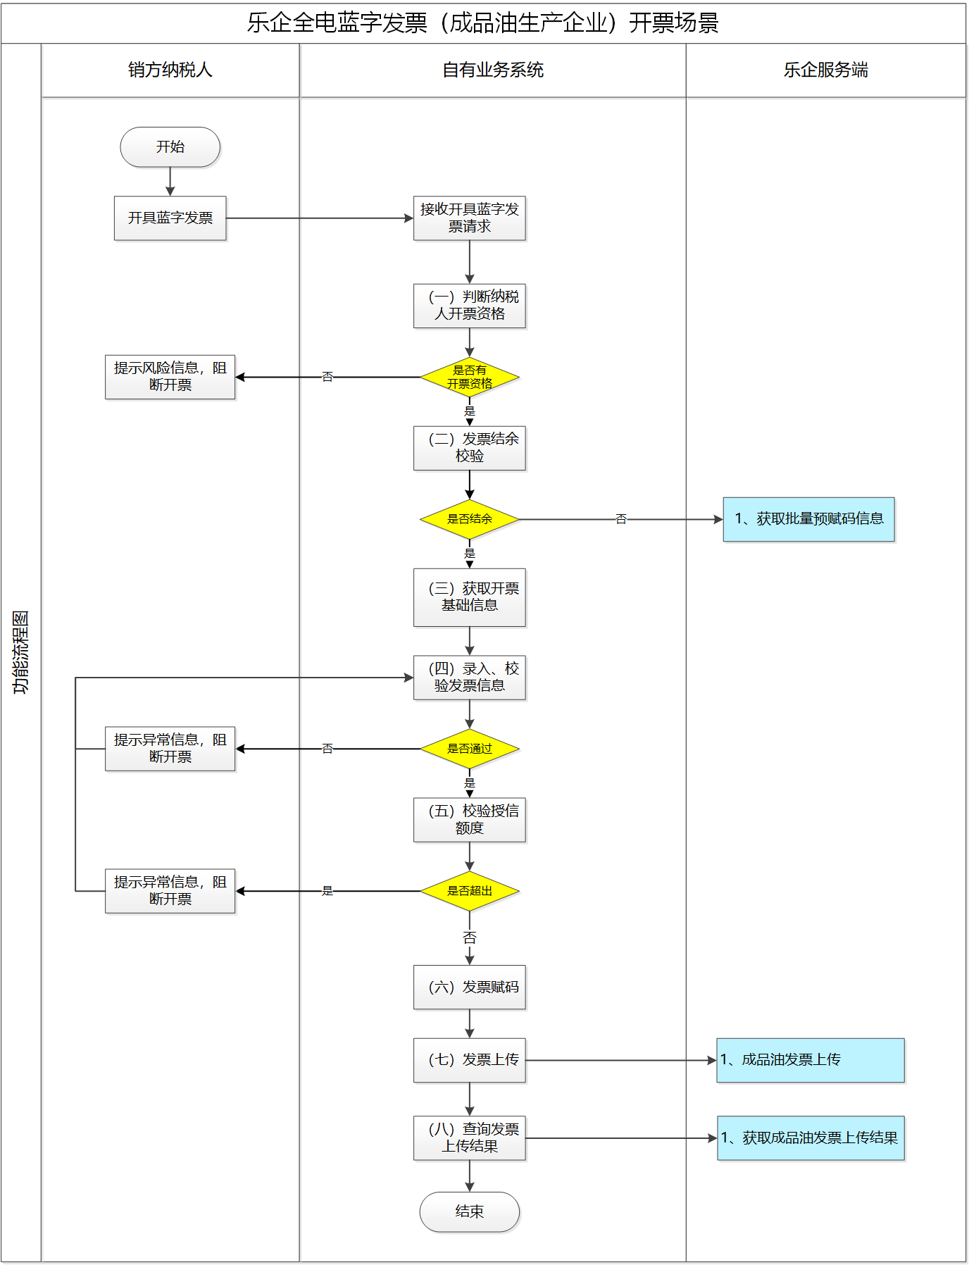
业务流程图
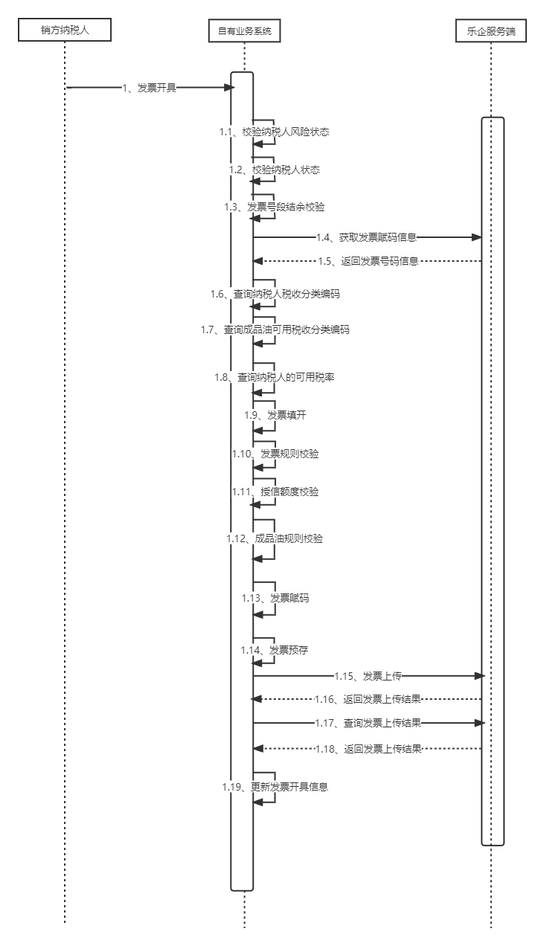
时序图

2.2业务规则

2.2.1判断纳税人开票资格
校验纳税人是否具备成品油蓝字发票开票资格，包括风险纳税人信息校验和纳税人资格校验。
查询本地保存的纳税人风险信息，校验纳税人是否为风险纳税人，禁止风险等级高的纳税人开具发票。
查询本地保存的纳税人基本信息，判断纳税人是否具备开具成品油蓝字发票资格，销方必须是成品油生产企业，否则无法开具成品油发票。

2.2.1.1判断逻辑
根据查询的纳税人风险信息进行校验，当满足以下任意条件时禁止开具成品油蓝字发票。
● 未查询到纳税人风险信息，本地无纳税人风险信息
● 纳税人风险信息中“风险纳税人类型”为“Ⅰ类（高风险）”。
● 纳税人风险信息中“纳税人预警级别”为“红色预警”。
● 纳税人风险信息中“风险纳税人标志”为“Y（风险纳税人）”。
根据查询的纳税人基本信息进行校验，当发生以下任意条件时禁止开具成品油蓝字发票。
● 未查询到纳税人基本信息，本地无纳税人基本信息。
● 纳税人信息中“纳税人状态”不是“03（正常）”、“09（报验）”中的任意一个。

2.2.2发票号段结余校验
判断本地是否还有未使用的发票，若无未使用的发票，需调用税务局端接口重新获取发票批量预赋码信息。

2.2.2.1判断逻辑
调用《获取发票批量预赋码信息》接口规范获取发票批量预赋码信息，当接口调用时发生以下任意情形，调用失败。
● 网络通信异常。
● 返回报文存在error节点。
● “返回码”不为“00”。

2.2.3获取开票基础信息
查询本地保存的税收分类编码信息和可用税率信息。

2.2.4录入、校验发票信息
依据开票能力发票开具的要求，录入发票信息，并依据发票开具规则对发票信息进行业务逻辑校验，主要包括合规性校验、数值校验。

2.2.4.1合规性校验
合规性校验主要对输入参数的类型、长度、是否必填、码值进行校验（具体校验值说明详见《成品油发票上传》接口）。以下任意一项不满足要求时，阻断发票开具。校验规则如下：
● 发票号码，必填，长度20位，由数字组成，前2位为年份后2位。
● 蓝字发票标志，必填，取值范围为“0”、“1”.
● 平台编号，必填，最大长度20位。
● 服务器地址，必填，长度20位。
● mac地址，必填，长度20位。
● CPU序列号，选填，长度20位。
● 主板序列号，选填，长度20位。
● 发票票种，必填，取值范围为“01”、“02”。
● 购买方自然人标志，选填，取值范围为“Y”、“N”。
● 特定要素，必填，取值范围为“01”。
● 区域代码，必填，最大长度20位。
● 收购发票类型代码，选填，取值范围为空、“01”、“02”、“03”。
● 差额征税类型代码，选填，取值范围为空、“01”、“02”。
● 出口业务适用政策代码，选填，取值范围为空、“01”、“02”、“03”。
● 增值税即征即退代码，选填，取值范围为空、“01”、“02”、“03”、“04”、“05”、“06”、“07”、“08”、“09”、“10”、“11”、“12”。
● 销售方纳税人识别号，必填，最大长度20位，由数字和大写字母组成。
● 销售方名称，必填，最大长度300位（开具数字化电子专票时，必填）。
● 销售方地址，选填，最大长度300位。
● 销售方电话，选填，最大长度60位。
● 销售方开户行，选填，最大长度120位。
● 销售方账号，选填，最大长度50位。
● 购买方纳税人识别号，选填，最大长度 20位。
● （购买方）自然人证件类型，选填，最大长度3位。
● （购买方）自然人证件号码，选填，最大长度30位。
● （购买方）自然人国籍代码，选填，最大长度3位。
● 购买方名称，必填，最大长度300位。
● 购买方地址，选填，最大长度300位。
● 购买方电话，选填，最大长度60位。
● 购买方开户行名称，选填，最大长度120位。
● 购买方开户行银行账号，选填，最大长度50位。
● 经办人，选填，最大长度150位。
● 经办人身份证件号码，选填，最大长度 30位。
● 经办人联系电话，选填，最大长度60位。
● 合计金额，必填，最大长度18位，最多2位小数。
● 合计税额，必填，最大长度18位，最多2位小数。
● 价税合计，必填，最大长度18位，最多2位小数。
● 收款银行名称，选填，最大长度120位。
● 收款银行账号，选填，最大长度100位。
● 结算方式，选填，取值范围为“01”、“02”、“03”、“04”、“05”、“99”。
● 应税行为发生地，选填，最大长度11位。
● 开票人，必填，最大长度300位。当使用联用、他用能力时，开票员必须与申请接入时配置的开票员一致。
● 开票人证件号码，选填，最大长度30位。当使用联用、他用能力时，必填，必须是开票人证件类型对应的证件号码，并且与平台维护的信息一致。
● 开票人证件类型，选填，最大长度4位。当使用他用、联用能力时，必填，取值范围为“ 101”，“ 102”，“ 103”，“ 199”，“ 201”，“ 202”，“ 203”，“ 204”，“ 205”，“ 206”，“ 207”，“ 208”，“ 209”，“ 210”，“ 211”，“ 212”，“ 213”，“ 214”，“ 215”，“ 216”，“ 217”，“ 218”，“ 219”，“ 220”，“ 221”，“ 222”，“ 223”，“ 224”，“ 225”，“ 226”，“ 227”，“ 228”，“ 229”，“ 230”，“ 231”，“ 232”，“ 233”，“ 234”，“ 235”，“ 236”，“ 237”，“ 238”，“ 239”，“ 240”，“ 241”，“ 291”，“ 299”。
● 对应蓝字发票号码，选填，长度20位。
● 红字确认信息单编号，选填，最大长度20位。
● 红字确认单uuid，选填，最大长度32位。
● 备注，选填，最大长度450位。
● 开票日期，必填。格式必须是“yyyy-MM-dd HH:mm:ss”。
● 是否展示销售方银行账号标签，选填，最大长度1位。
● 是否展示购买方银行账号标签，选填，最大长度1位。
● 收款人姓名，选填，最大长度150位。
● 复核人姓名，选填，最大程度75位。
● 发票开具方式代码，必填，最大长度1位，取值范围“4”、“5”。
● 乐企开票模式代码，选填，最大长度2位。
● 支付渠道，选填，最大长度3位，与交易单号必须同时有值或者同时为空。
● 交易单号，选填，最大长度40位，与支付渠道必须同时有值或者同时为空。
● 明细序号，必填，最大长度8位。
● 对应蓝字发票明细序号，选填，最大长度8位。
● 货物或应税劳务、服务名称，必填，最大长度300位。
● 商品服务简称，必填，最大长度120位。
● 项目名称，必填，最大长度600位。
● 规格型号，选填，最大长度150位。
● 单位，必填，最大长度300位，只能是“吨”“升”两个选项，不允许修改和自定义。
● 数量，正常行必填，折扣行可为空，最大长度25位。
● 单价，正常行必填，折扣行可为空，最大长度25位。
● 金额，必填，最大长度18位，最多2位小数。
● 增值税税率/征收率，必填，最大长度16位，最多6位小数。必须在可用税率信息中存在。
● 税额，必填，最大长度18位，最多2位小数。
● 含税金额，必填，最大长度18位，最多2位小数。
● 扣除额，选填，最大长度18位，最多2位小数。
● 商品和服务税收分类合并编码，必填，最大长度19位。必须在商品编码信息中存在。
● 发票行性质，必填，取值范围为“00”、“01”、“02”。
● 优惠政策标识，选填，不为空时取值范围为“01”、“02”、“03”、“04”、“05”、“06”、“07”、“08”、“09”、“10”、“11”、“12”、“13”、“14”、“15”、“16”、“17”、“18”。
● 附加要素名称，选填，最大长度200位。
● 附加要素类型，选填，最大长度200位。
● 附加要素值，选填，最大长度200位。
● 序号，选填，最大长度8位。
● 凭证类型，选填，取值范围为01”、“02”、“03”、“04”、“05”、“06”、“07”、“08”、“09”。
● 发票代码，选填，最大长度12位。
● 发票号码，选填，最大长度30位。
● 差额凭证号码，选填，最大长度40位。
● 开具日期，选填，格式必须为“yyyy-MM-dd”。
● 凭证合计金额，选填，最大长度18位，最多两位小数。
● 本次扣除金额，选填，最大长度18位，最多两位小数。
● 备注，选填最大长度450位。

2.2.4.2数据校验
● 单行金额校验：|单价*数量-金额|<=0.01。
● 汇总金额校验：|所有商品行金额之和-合计金额|<=0.01。
● 单行税额校验：| 金额 * 税率 - 税额 |<=0.06。
● 汇总税额校验：| 金额 * 税率（第1行）+......+金额 * 税率（第N行）-税额合计|<=1.27。
● 折扣行校验规则：
1）折扣行与被折扣行“对应蓝字发票明细序号”、“扣除额”必须为空。
2）折扣行“规格型号”、“单价”、“单位”、“数量”必须为空；
3）折扣行“明细序号”、“金额”、“税额”、“含税金额”按照实际情况填写；
4）折扣行发票行性质必须填写“01（折扣行）”。
5）折扣行其他字段必须与被折扣行一致，包括“项目名称”，“货物或应税劳务、服务名称”，“商品服务简称”，“增值税税率/征收率”，“商品和服务税收分类合并编码”，“优惠政策标识”。
● 差额征税类型代码非空时，明细行只能是一行，不允许开具折扣行。差额征税类型代码为“01：全额开票”时，0<=扣除额<=含税金额；差额征税类型代码为“02：差额开票”时，0<扣除额<=含税金额。
● 差额征税开票税额、金额校验规则：
差额征税-差额开票： |（含税金额-扣除额）÷（1+税率） * 税率- 税额 |<=0.06
差额征税-全额开票：|含税金额÷（1+税率） * 税率- 税额 |<=0.06
差额征税：金额=含税金额-税额

2.2.4.3业务逻辑校验
● 开具成品油发票时的数量单位仅提供“吨”“升”两个选项，不允许修改和自定义。
● 非成品油企业禁止开具成品油发票。
● 开具成品油发票时，只允许使用特定要素标签归类为“01（成品油）”的税收分类编码开具成品油发票。
● 成品油企业只能使用已授权的成品油编码开具成品油发票。
● 成品油纳税人开具商品和服务税收分类编码为1070101020100000000航空煤油成品油发票的、1070101040200000000燃料油定点直供、1070101050200000000石脑油定点直供发票的，均须单独开具，不得相互混开或与其他发票混开。
● 支付即开票企业开具发票时，必须填写支付渠道、交易单号信息。
● 当企业开票时判断购方是否为自然人，并按照以下业务规则开具发票：
（1）提示语规则
1）“是否开票给自然人”标识旁新增“未勾选则默认为企业”提示。
2）对于无特定要素标签的电子发票（普通发票）和增值税普通发票，当勾选“是否开票给自然人”时，提示语为：“除特定业务外的普通发票，如受票方（发票抬头）为自然人，只需提供姓名或姓；如受票方（发票抬头）为自然人，并要求能将发票归集在个人票夹中展示，需提供姓名及身份证号；如受票方（发票抬头）为个体工商户，需提供社会统一信用代码或纳税人识别号，请勿勾选此标识。如您的姓名为张某某，可在名称栏次填写：张某某、张先生或张女士。”。
3）对于除无特定要素标签的电子发票（普通发票）和增值税普通发票外的发票，当勾选“是否开票给自然人”时，提示语为“如受票方（发票抬头）为自然人，并要求能将发票归集在个人票夹中展示，需提供姓名及身份证号；如受票方（发票抬头）为个体工商户，需提供社会统一信用代码或纳税人识别号，请勿勾选此标识。”。
（2）增加受票方信息校验
对于无特定要素标签的电子发票（普通发票）和增值税普通发票，增加受票方信息校验，具体如下：
1）当勾选“是否开票给自然人”时，【购买方名称】录入内容必须大于一个长度（一个汉字、数字、字母、符号）。
2）未勾选“是否开票给自然人”时，【购买方名称】录入内容如果小于等于4个长度（一个汉字、数字、字母、符号），点击开具发票则弹窗提示：“请您检查填写的名称，确认是否开票给自然人，如为自然人请勾选‘是否开票给自然人’标识。”点击确定，可继续开票。
（3）“（个人）”标注规则
1）当勾选“是否开票给自然人”时，所开具出的发票其【购买方名称】追加“（个人）”。例如：开票时【购买方名称】填写内容为“张先生”，则开具出的发票【购买方名称】内容为“张先生（个人）”。【购买方名称】已标注“（个人）”的蓝字发票冲红，开具对应的红字发票与蓝字发票保持一致【购买方名称】标注“（个人）”。
● 单张发票明细行最多不能超过5000条，超过5000条则阻断发票上传；建议企业开具发票明细行控制在2000条以下。
● 开具发票只能使用税收分类编码中“是否汇总项”字段为“N”的编码进行开票。
● 差额征税开票逻辑校验：
（1）开具差额征税发票时，只能使用基础商编表中“差额征税”标志为Y且在差额商编表内存在的商品编码；且开具差额征税发票时，只能使用差额商编中对应的税率及征收率。一般纳税人正常情况下只能使用税率，使用简易征收相关优惠政策时以及在有原税率授权情况下才能使用征收率；小规模及转登记纳税人正常情况下只能使用小规模纳税人税收征收率，转登记纳税人有原税率授权情况下才能使用一般纳税人的税率及征收率。
（2）所有的差额征收编码都可以开具“差额征税-全额开票”的普票；差额征收编码是否可以差额征税-差额开票、差额开票是否可以开专票、全额开票是否可以开专票根据差额征收编码表标志判断。
（3）选择1100301010000000000 自来水商品编码、3040801010000000000物业管理服务商品编码开具差额征收方式，需要纳税人主附国标行业类别（行业代码为702或7020）是物业管理服务才能开具。
（4）仅银行业金融机构（行业代码为662/663开头的货币银行服务及非货币银行服务机构）和金融资产管理公司（行业代码为6950的金融资产管理公司）中的增值税一般纳税人在“差额征税-差额开票”模式下选择以下商品编码时，允许使用下表中对应的税率开票：
商品和服务税收编码 | 货物和劳务名称 | 商品和服务分类简称 | 税率
5010102000000000000 | 取得的住宅 | 不动产 | 9%
5010199000000000000 | 其他住房 | 不动产 | 9%
5010202000000000000 | 取得的商业用房 | 不动产 | 9%
5010299000000000000 | 其他商业用房 | 不动产 | 9%
5019900000000000000 | 其他建筑物 | 不动产 | 9%
5020000000000000000 | 构筑物 | 不动产 | 9%
5030000000000000000 | 其他不动产 | 不动产 | 9%
（5）扣除额不为0的时候必须填写差额扣除清单，且所有差额扣除凭证“本次扣除金额”之和应当等于扣除额。差额扣除清单根据凭证类型具有不同填写要求，如下表《差额扣除清单》所示，其中灰色格子要求必须为空，空白格为选填项；开具红字发票时差额清单各字段为空。具体要求如下：
《差额扣除清单》
序号 | 凭证类型 | 发票代码 | 发票号码 | 凭证号码 | 开具日期 | 凭证合计金额 | 本次扣除金额 | 备注
1 | 数电票 | — | 必录项 | — | 必录项 | 必录项 | 必录项
2 | 增值税专用发票 | 必录项 | 必录项 | — | 必录项 | 必录项 | 必录项
3 | 增值税普通发票 | 必录项 | 必录项 | — | 必录项 | 必录项 | 必录项
4 | 其他发票 |  |  | - |  | 必录项 | 必录项 | 必录项
5 | 营业税发票 | 必录项 | 必录项 | - | 必录项 | 必录项 | 必录项
6 | 财政票据 | —— | —— |  |  | 必录项 | 必录项
7 | 法院裁决书 | —— | —— |  |  | 必录项 | 必录项
8 | 契税完税凭证 | —— | —— |  |  | 必录项 | 必录项
9 | 其他扣除凭证 | —— | —— |  |  | 必录项 | 必录项 | 必录项
1）本次扣除金额必须小于等于凭证合计金额。
2）当凭证类型为其他发票或其他扣除凭证时，备注必填，要求说明其他发票名称及其他扣除凭证名称。
● 发票上传时间与开票时间间隔应当小于48小时。
● 当交易信息（支付渠道、交易单号）为空时，乐企开票模式代码必须为空；当支付信息有值时，若直连单位与使用单位的关系为直连单位自用、总分公司关系、母子公司关系、其他控制关系时，乐企开票模式代码必须填写“01：乐企自用支付即开票”；若直连单位与使用单位的关系为不具有控制关系（无股权关系）时，乐企开票模式代码必须填写“02：乐企联用支付即开票”。
● 使用6开头的商编开具发票时，对应明细行优惠政策标识必须为“04：不征税”。
● 当发票明细行优惠政策标识为“04：不征税”且编码为以下6开头的商品编码时，按照正常授信额度处理规则进行处理，即蓝票扣减额度，红票增加额度；若不为以下6开头的商品编码，则不对授信额度进行处理。（2025.07.01校验生效）。
序号 | 商品和税收服务分类编码 | 货物劳务名称 | 简称 | 征收率
1 | 6020000000000000000 | 销售自行开发的房地产项目预收款 | 房地产预收款 | 0%
2 | 6030000000000000000 | 已申报缴纳营业税未开票补开票 | 补开营业税发票 | 0%
3 | 6040000000000000000 | 代收印花税 | 代收印花税 | 0%
4 | 6050000000000000000 | 代收车船使用税 | 代收车船使用税 | 0%
5 | 6060000000000000000 | 融资性售后回租承租方出售资产 | 融资性售后回租承租方出售资产 | 0%
6 | 6070000000000000000 | 资产重组涉及的不动产 | 资产重组涉及的不动产 | 0%
7 | 6080000000000000000 | 资产重组涉及的土地使用权 | 资产重组涉及的土地使用权 | 0%
8 | 6090000000000000000 | 代理进口免税货物货款 | 代理进口免税货物货款 | 0%
9 | 6100000000000000000 | 有奖发票奖金支付 | 有奖发票奖金 | 0%
10 | 6110000000000000000 | 不征增值税自来水 | 不征增值税自来水 | 0%
11 | 6120000000000000000 | 建筑服务预收款 | 建筑服务预收款 | 0%
12 | 6130000000000000000 | 代收民航发展基金 | 代收民航发展基金 | 0%
13 | 6140000000000000000 | 拍卖行受托拍卖文物艺术品代收货款 | 受托拍卖文物艺术品代收货款 | 0%
14 | 6150000000000000000 | 与销售行为不挂钩的财政补贴收入 | 与销售行为不挂钩的财政补贴收入 | 0%
15 | 6160000000000000000 | 资产重组涉及的货物 | 资产重组涉及的货物 | 0%
16 | 6010000000000000000 | 预付卡销售和充值 | 预付卡销售 | 0%

● 只有自用和联用模式允许填写支付渠道和交易单号，他用模式支付渠道和交易单号必须为空。
● 当交易信息（支付渠道、交易单号）为空时，乐企开票模式代码必须为空；当支付信息有值时，若直连单位与使用单位的关系为直连单位自用、总分公司关系、母子公司关系、其他控制关系、同一监管部门时，乐企开票模式代码必须填写“01：乐企自用支付即开票”；若直连单位与使用单位的关系为不具有控制关系（联用）时，乐企开票模式代码必须填写“02：乐企联用支付即开票”。
● (购买方)自然人国籍代码、(购买方)自然人证件类型、(购买方)自然人证件号码）应当同时为空或者同时不为空。
● 自然人国籍代码具体校验规则如下：
（1）当“自然人证件类型”选择“201：居民身份证”时，校验是否为“156：中国”；
（2）当“自然人证件类型”选择“210：港澳居民来往内地通行证”时，如果“证件号码”以H开头，“国籍（或地区）”必须为“344:中国香港”；如果“证件号码”以M开头，“国籍（或地区）”必须为“446：中国澳门”；校验证件号码必须以H或M开头。
（3）当“自然人证件类型”选择“213：台湾居民来往大陆通行证”时，校验是否为“158：中国台湾”。
（4）当“自然人证件类型”选择“227：中华人民共和国护照”时，校验是否为“156：中国”。
（5）当“自然人证件类型”选择“237：中华人民共和国港澳居民居住证”时，校验证件号码必须以810000或820000开头，如果“证件号码”以810000开头，“国籍（或地区）”必须为“344:中国香港”；如果“证件号码”以820000开头，“国籍（或地区）”必须为“446：中国澳门”；
（6）当“自然人证件类型”选择“238：中华人民共和国台湾居民居住证”时，校验是否为“158：中国台湾”。
● 购买方自然人信息校验：
①购买方自然人标志不为Y
自然人信息字段必须为空（(购买方)自然人国籍代码、(购买方)自然人证件类型、(购买方)自然人证件号码），购买方纳税人识别号选填。
②购买方自然人标志为Y
上传蓝字发票时，若“(购买方)自然人证件类型”填写“201：居民身份证”，“购买方纳税人识别号”必须与“(购买方)自然人证件号码”完全一致；如果为其他7类证件类型，购买方纳税人识别号填写自然人纳税人识别号，无自然人纳税人识别号填写证件号码，且“(购买方)自然人国籍代码”、“(购买方)自然人证件类型”、“(购买方)自然人证件号码”均为选填。

2.2.5校验授信额度
获取企业本地已下载未使用授信额度，校验纳税人已下载未使用授信额度和发票金额，若已下载未使用授信额度 - 开票金额 < 0时，阻断开具成品油发票开具或修改发票信息后重新开具；若已下载未使用授信额度 - 开票金额 >= 0，更新本地已下载未使用授信额度。
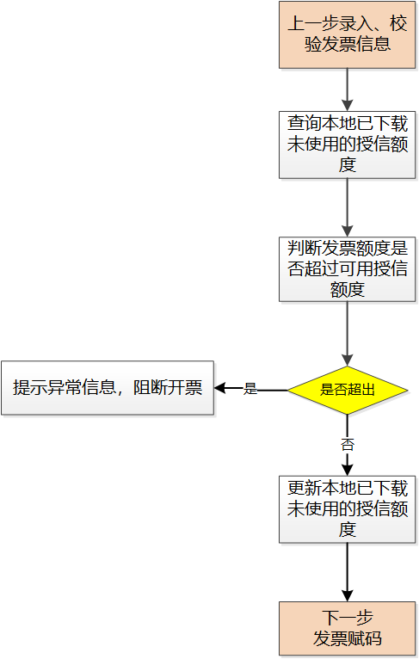

2.2.5.1判断逻辑
查询已下载未使用授信额度，当满足以下任意条件时阻断开具成品油蓝字发票。
● 查询已下载未使用授信额度失败。
● 授信额度信息中“已下载未使用授信额度”小于开票金额。

2.2.6发票赋码
从本地成品油发票号码段中给要开具的成品油发票依次分配不重复的成品油发票号码，若本地成品油发票号码已使用完毕，调用发票号段结余校验操作。

2.2.7发票上传
发票赋码成功后，首先在本地保存成品油蓝字发票预开具信息（发票状态为“预开具成功”），调用税务局端《成品油发票上传》接口预上传成品油蓝字发票，并依据返回的结果，更新本地发票预上传结果。

2.2.7.1判断逻辑
调用《成品油发票上传》进行判断，调用《成品油发票上传》接口失败失败时返回提示“Error”。

2.2.8查询发票上传结果
发票上传成功后，间隔10S依据发票上传返回的“受理流水号”调用税务局端《查询成品油发票上传结果》接口查询成品油蓝字发票是否接收成功，并依据返回的发票开具结果，更新本地发票开具结果。
成品油蓝字发票上传后，除一般校验规则，对于成品油还将进行以下校验：
对成品油商品对应的单价进行校验，当符合成品油单价异常的判断条件时，将在反馈给纳税人的发票上传结果中进行反馈。纳税人可根据单价异常参数，进入电子发票服务平台进行成品油异常发票解除。

2.2.8.1判断逻辑
调用《查询成品油发票上传结果》接口查询成品油蓝字发票是否开具成功，当接口调用时发生以下任意情形，调用失败。
● 网络通信异常。
● 返回报文存在error节点。
● “返回码”不为“00”。

3.成品油红字确认单申请

3.1全流程图
业务流程图
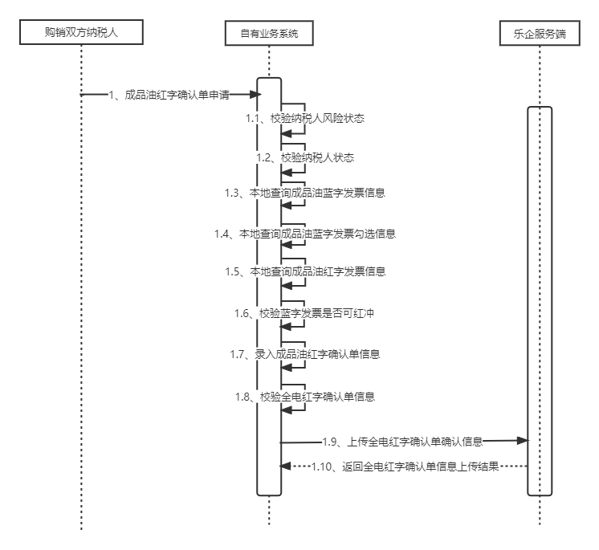
时序图

3.2业务规则

3.2.1判断纳税人申请资格
校验纳税人是否具备成品油红字确认单申请资格，包括风险纳税人信息校验和纳税人资格校验。
查询本地保存的纳税人风险信息，校验纳税人是否为风险纳税人，禁止风险等级高的纳税人申请成品油红字确认单。
查询本地保存的纳税人基本信息，判断纳税人是否具备申请成品油红字确认单资格。

3.2.1.1判断逻辑
根据查询的纳税人风险信息进行校验，当满足以下任意条件时禁止申请成品油红字确认单。
● 未查询到纳税人风险信息，本地无纳税人风险信息
● 纳税人风险信息中“风险纳税人类型”为“Ⅰ类（高风险）”。
● 纳税人风险信息中“纳税人预警级别”为“红色预警”。
● 纳税人风险信息中“风险纳税人标志”为“Y（风险纳税人）”。
根据查询的纳税人基本信息进行校验，当发生以下任意条件时禁止申请成品油红字确认单。
● 未查询到纳税人基本信息，本地无纳税人基本信息。
● 纳税人信息中“纳税人状态”不是“03（正常）”、“09（报验）”中的任意一个。

3.2.2本地判断蓝字发票是否可红冲
查询本地保存蓝字发票信息和蓝字发票勾选信息，校验成品油蓝字发票是否具备红冲条件。

3.2.2.1判断逻辑
对从本地查询的蓝字发票、蓝字发票勾选信息、成品油红字发票信息进行判断，满足以下任意条件时禁止开具成品油红字确认单。
● 企业业务系统中无蓝字发票信息。
● 对应蓝字发票被认定为异常发票。
● 对应蓝字发票状态为“作废”、“锁定”或“异常凭证”。
● 查询蓝字发票抵扣信息失败，本地无蓝字发票抵扣信息。
● 对应蓝字发票增值税用途为待退税、已退税、已抵扣（改退）、已代办退税、不予退税且不予抵扣时。
● 校验对应蓝字发票税收优惠类标签明细，当“冬奥会退税标签”为“已用于冬奥会退税”时。

3.2.3录入、校验成品油红字确认单信息
依据开票能力成品油红字确认单要求，录入成品油红字确认单信息，并依据成品油红字确认单申请规则对发票信息进行业务逻辑校验，主要包括合规性校验、数值校验。

3.2.3.1合规性校验
合规性校验主要对输入参数的类型、长度、是否必填、码值进行校验（具体校验值说明详见《成品油红字确认单申请》接口）。以下任意一项不满足要求时，阻断发票开具。校验规则如下：
● 录入方身份，必填，取值范围为“0”、“1”。
● 销售方纳税人识别号，必填，最大长度20位，由数字和大写字母组成。
● 销售方名称，必填，最大长度300位。
● 购买方纳税人识别号，选填，最大长度 20位。
● 购买方名称，必填，最大长度300位。
● 蓝字发票代码，选填，最大长度12位。
● 蓝字发票号码，必填，最大长度20位。
● 是否纸质发票标志，必填，取值范围为“Y”、“N”。
● 蓝字发票开票日期，必填，格式为yyyy-MM-dd HH:mm:ss。
● 蓝字发票合计金额，必填，最大长度18位，最多2位小数。
● 蓝字发票合计税额，必填，最大长度18位，最多2位小数。
● 蓝字发票发票票种代码，必填，取值范围为“01”、“02”、“03”、“04”。
● 蓝字发票特定要素类型代码，必填，取值范围为“01”。
● 红字冲销金额，必填，最大长度18位，最多2位小数。
● 红字冲销税额，必填，最大长度18位，最多2位小数。
● 红字发票冲红原因代码，必填，取值范围为“01”、“02”、“03”、“04”。
● 序号，必填，最大长度 8位，从1开始。
● 蓝字发票明细序号，必填，最大长度8位。
● 商品和服务税收分类合并编码，必填，最大长度19位。必须在商品编码信息中存在。
● 货物或应税劳务、服务名称，必填，最大长度300位。
● 商品服务简称，必填，最大长度120位。
● 项目名称，必填，最大长度600位。
● 规格型号，选填，最大长度150位。
● 单位，必填，最大长度300位，只能是“吨”“升”两个选项，不允许修改和自定义。
● 数量，选填，最大长度25位，如“单价”栏次非空，则本栏次必须非空。
● 单价，选填，最大长度25位，如“数量”栏次非空，则本栏次必须非空。
● 金额，必填，最大长度18位，最多2位小数。
● 税率，必填，最大长度16位，最多6位小数。必须在可用税率信息中存在。
● 税额，必填，最大长度18位，最多2位小数。

3.2.3.2数据校验
● 含税金额=税额+金额，不能有误差。
● 红票开具金额<= 对应蓝字发票开具金额。

3.2.3.3业务逻辑校验
● 红字确认单的商品金额必须为负数，税额不为正数。
● 对应成品油蓝字发票带折扣行时，将折扣金额、税额分摊反映在对应的项目名称行上，再和红字发票进行比对。
● 蓝字增值税专用发票只能用增值税专用发票冲红；蓝字普通发票只能用普通发票进行冲红。
● 对应成品油蓝字发票开具过红字发票时，系统对冲红的“对应蓝字发票明细序号”行累计数量、累计金额和累计税额进行监控。当累计开具红字发票的数量以及负数金额或者税额绝对值之和超过原成品油蓝字发票时，不允许其继续开具红字发票。
● 当蓝字发票对应的“增值税用途标签”为空、“消费税用途标签”为“未勾选库存”、“入账状态标签”为“未入账”或“已入账撤销”时，红字确认单只允许销售方发起（收购类发票只允许购方发起），允许全额红冲或部分红冲。
● 已开具蓝字发票，在受票方（包含企业、自然人及其他）未进行勾选或入账用票时，允许开票方部分红冲，无需对方确认，开票方可开具红字发票。
● 当开具蓝字发票时，勾选开给自然人。自然人对于接收到的发票，点击拒收后，仅允许开票方全额红冲该蓝字发票。当自然人对于已接受的发票没有进行拒收操作，允许销售方全额红冲或部分红冲，无需对方确认即可开具红字发票。
● “红冲原因”为“开票有误”时，必须全额红冲，并且明细单价、金额、数量必须和蓝字发票保持一致。
● “红冲原因”为“销货退回”时，只允许修改数量，不允许修改单价。
● “红冲原因”为“服务终止”时，允许修改总金额和数量，不允许修改单价。
● “红冲原因”为“销售折让”时，单价和数量必须为空。
● 商品服务编码为以（1）2开头的冲红原因不允许选择“服务中止”，商品服务编码为以3开头的冲红原因不允许选择“销售退回”，兼营销售则不对红字原因进行控制。
● 对于税控发票，申请红字确认单时，如果税控蓝票项目名称为*A*B，红字确认单项目名称字段填写税控蓝字发票项目名称第二个*号之后的内容，即B。
● 红冲差额征税蓝票时，必须全额红冲。

3.2.4红字确认单申请
成品油红字确认单录入校验通过后，首先在本地保存成品油红字确认单申请信息，调用税务局端《成品油红字确认单申请》接口将预申请成品油红字确认单上传至税务局端，如果返回成功则表明预申请成品油红字确认单上传成功。

3.2.4.1判断逻辑
调用《成品油红字确认单申请》接口申请成品油红字确认单，当接口调用时发生以下任意情形，调用失败。
● 网络通信异常。
● 返回报文存在error节点。
● “返回码”不为“00”。

4.成品油红字确认单确认

4.1全流程图
业务流程图
时序图

4.2.业务规则

4.2.1判断纳税人确认资格
校验纳税人是否具备成品油红字确认单确认资格，包括风险纳税人信息校验和纳税人资格校验。
查询本地保存的纳税人风险信息，校验纳税人是否为风险纳税人，禁止风险等级高的纳税人确认红字确认单。
查询本地保存的纳税人基本信息，判断纳税人是否具备确认红字确认单的资格。

4.2.1.1判断逻辑
根据查询的纳税人风险信息进行校验，当满足以下任意条件时禁止确认红字确认单。
● 未查询到纳税人风险信息，本地无纳税人风险信息
● 纳税人风险信息中“风险纳税人类型”为“Ⅰ类（高风险）”。
● 纳税人风险信息中“纳税人预警级别”为“红色预警”。
● 纳税人风险信息中“风险纳税人标志”为“Y（风险纳税人）”。
根据查询的纳税人基本信息进行校验，当发生以下任意条件时禁止开具成品油蓝字发票。
● 未查询到纳税人基本信息，本地无纳税人基本信息。
● 纳税人信息中“纳税人状态”不是“03（正常）”、“09（报验）”中的任意一个。

4.2.2查询成品油红字确认单信息
从本地查询成品油红字确认单信息，判断红字确认单是否可以确认。

4.2.2.1判断逻辑
根据查询的成品油红字确认单信息进行校验，当满足以下任意条件时禁止确认成品油红字确认单。
● 查询红字确认单信息失败，本地无红字确认单信息。
● 红字确认单状态非待确认状态。

4.2.3选择、确认成品油红字确认单
从查询出的成品油红字确认单中选择需要确认的成品油红字确认单，并选择确认结果。

4.2.4上传成品油红字确认单确认信息
调用《成品油红字确认单确认》接口向税务局端上传红字确认单确认结果，包括：同意、不同意和撤销，并更新成品油红字确认单确认信息上传结果。

4.2.4.1判断逻辑
调用《成品油红字确认单确认》接口上传已确认的成品油红字确认单信息，已确认的成品油红字确认单上传失败，当接口调用时发生以下任意情形，调用失败。
● 网络通信异常。
● 返回报文存在error节点。
● “返回码”不为“00”。

5.成品油红字发票开具

5.1.全流程图

业务流程图
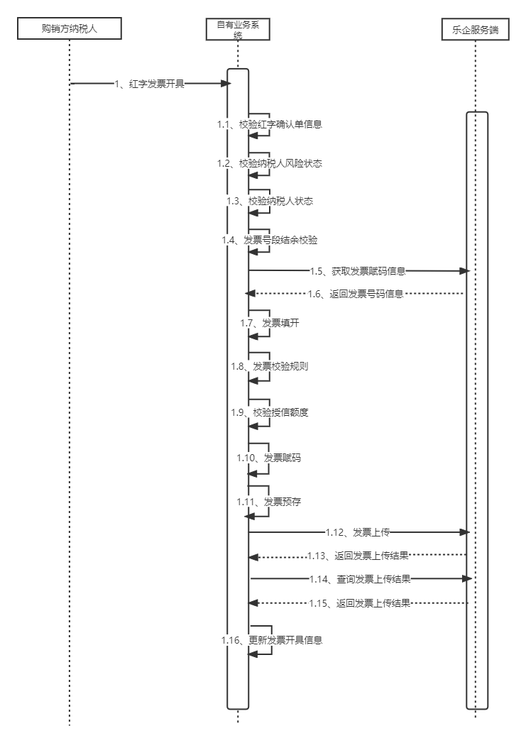
时序图

5.2.业务规则

5.2.1校验红字确认单信息
查询本地保存的红字确认单信息，判断是否存在红字确认单信息以及红字确认单状态是否正常。
查询本地保存的红字确认单信息，校验红字确认单是否可用。

5.2.1.1判断逻辑
根据查询的红字确认单信息进行校验，当满足以下任意条件时禁止开具成品油红字发票。
● 未查询到红字确认单信息，本地无红字确认单信息。
● 红字确认单信息状态不正确。

5.2.2判断纳税人开票资格
校验纳税人是否具备成品油红字发票开票资格，包括风险纳税人信息校验和纳税人资格校验。
查询本地保存的纳税人风险信息，校验纳税人是否为风险纳税人，禁止风险等级高的纳税人开具发票。
查询本地保存的纳税人基本信息，判断纳税人是否具备开具成品油红字发票资格。

5.2.2.1判断逻辑
根据查询的纳税人风险信息进行校验，当满足以下任意条件时禁止开具成品油红字发票。
● 未查询到纳税人风险信息，本地无纳税人风险信息
● 纳税人风险信息中“风险纳税人类型”为“Ⅰ类（高风险）”。
● 纳税人风险信息中“纳税人预警级别”为“红色预警”。
● 纳税人风险信息中“风险纳税人标志”为“Y（风险纳税人）”。
根据查询的纳税人基本信息进行校验，当发生以下任意条件时禁止开具成品油红字发票。
● 未查询到纳税人基本信息，本地无纳税人基本信息。
● 纳税人信息中“纳税人状态”不是“03（正常）”、“09（报验）”中的任意一个。

5.2.3发票号段结余校验
判断本地是否还有未使用的发票，若无未使用的发票，需调用税务局端接口重新获取发票批量预赋码信息。

5.2.3.1判断逻辑
调用《获取发票批量预赋码信息》接口规范获取发票批量预赋码信息，当接口调用时发生以下任意情形，调用失败。
● 网络通信异常。
● 返回报文存在error节点。
● “返回码”不为“00”。

5.2.4录入、校验发票信息
依据开票能力红字发票开具的要求，依据红字确认单录入发票信息，并依据发票开具规则对发票信息进行业务逻辑校验，主要包括合规性校验、数值校验。
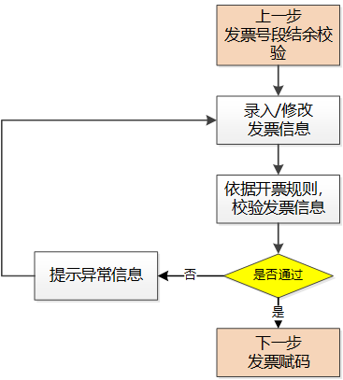

5.2.4.1合规性校验
合规性校验主要对输入参数的类型、长度、是否必填、码值进行校验（具体校验值说明详见《成品油发票上传》接口）。以下任意一项不满足要求时，阻断发票开具。校验规则如下：
● 发票号码，必填，长度20位，由数字组成，前2位为年份后2位。
● 蓝字发票标志，必填，取值范围为“0”、“1”.
● 平台编号，必填，最大长度 20位。
● 服务器地址，必填，长度20位。
● mac地址，必填，长度20位。
● CPU序列号，选填，长度20位。
● 主板序列号，选填，长度20位。
● 发票票种，必填，取值范围为“01”、“02”。
● 购买方自然人标志，选填，取值范围为“Y”、“N”。
● 特定要素，必填，取值范围为“01”。
● 区域代码，必填，最大长度20位。
● 收购发票类型代码，选填，取值范围为空、“01”、“02”、“03”。
● 差额征税类型代码，选填，取值范围为空、“01”、“02”。
● 出口业务适用政策代码，选填，取值范围为空、“01”、“02”、“03”。
● 增值税即征即退代码，选填，取值范围为空、“01”、“02”、“03”、“04”、“05”、“06”、“07”、“08”、“09”、“10”、“11”、“12”。
● 销售方纳税人识别号，必填，最大长度20位，由数字和大写字母组成。
● 销售方名称，必填，最大长度300位。
● 销售方地址，选填，最大长度300位。
● 销售方电话，选填，最大长度60位。
● 销售方开户行，选填，最大长度120位。
● 销售方账号，选填，最大长度50位。
● 购买方纳税人识别号，选填，最大长度 20位（开具数字化电子专票时，必填）。
● （购买方）自然人证件类型，选填，最大长度3位。
● （购买方）自然人证件号码，选填，最大长度30位。
● （购买方）自然人国籍代码，选填，最大长度3位。
● 购买方名称，必填，最大长度300位。
● 购买方地址，选填，最大长度300位。
● 购买方电话，选填，最大长度60位。
● 购买方开户行名称，选填，最大长度120位。
● 购买方开户行银行账号，选填，最大长度50位。
● 经办人，选填，最大长度150位。
● 经办人身份证件号码，选填，最大长度 30位。
● 经办人联系电话，选填，最大长度60位。
● 合计金额，必填，最大长度18位，最多2位小数。
● 合计税额，必填，最大长度18位，最多2位小数。
● 价税合计，必填，最大长度18位，最多2位小数。
● 收款银行名称，选填，最大长度120位。
● 收款银行账号，选填，最大长度100位。
● 结算方式，选填，取值范围为“01”、“02”、“03”、“04”、“05”、“99”。
● 应税行为发生地，选填，最大长度11位。
● 开票人，必填，最大长度300位。当使用联用、他用能力时，开票员必须与申请接入时配置的开票员一致。
● 开票人证件号码，选填，最大长度30位。当使用联用、他用能力时，必填，必须是开票人证件类型对应的证件号码，并且与平台维护的信息一致。
● 开票人证件类型，选填，最大长度4位。当使用他用、联用能力时，必填，取值范围为“ 101”，“ 102”，“ 103”，“ 199”，“ 201”，“ 202”，“ 203”，“ 204”，“ 205”，“ 206”，“ 207”，“ 208”，“ 209”，“ 210”，“ 211”，“ 212”，“ 213”，“ 214”，“ 215”，“ 216”，“ 217”，“ 218”，“ 219”，“ 220”，“ 221”，“ 222”，“ 223”，“ 224”，“ 225”，“ 226”，“ 227”，“ 228”，“ 229”，“ 230”，“ 231”，“ 232”，“ 233”，“ 234”，“ 235”，“ 236”，“ 237”，“ 238”，“ 239”，“ 240”，“ 241”，“ 291”，“ 299”。
● 对应蓝字发票号码，必填，长度20位。
● 红字确认信息单编号，必填，最大长度20位。
● 红字确认单uuid，必填，最大长度32位。
● 备注，选填，最大长度382位。
● 开票日期，必填，。格式必须是“yyyy-MM-dd HH:mm:ss”。
● 是否展示销售方银行账号标签，选填，最大长度1位。
● 是否展示购买方银行账号标签，选填，最大长度1位。
● 收款人姓名，选填，最大长度150位。
● 复核人姓名，选填，最大程度75位。
● 发票开具方式代码，必填，最大长度1位，取值范围“4”、“5”。
● 乐企开票模式代码，选填，最大长度2位。
● 支付渠道，选填，最大长度3位，与交易单号必须同时有值或者同时为空。
● 交易单号，选填，最大长度40位，与支付渠道必须同时有值或者同时为空。
● 明细序号，必填，最大长度8位。
● 对应蓝字发票明细序号，必填，最大长度8位。
● 货物或应税劳务、服务名称，必填，最大长度300位。
● 商品服务简称，必填，最大长度120位。
● 项目名称，必填，最大长度600位。
● 规格型号，选填，最大长度150位。
● 单位，必填，最大长度300位，只能是“吨”“升”两个选项，不允许修改和自定义。
● 数量，选填，最大长度25位，如“单价”栏次非空，则本栏次必须非空。
● 单价，选填，最大长度25位，如“数量”栏次非空，则本栏次必须非空。
● 金额，必填，最大长度18位，最多2位小数。
● 增值税税率/征收率，必填，最大长度16位，最多6位小数。必须在可用税率信息中存在。
● 税额，必填，最大长度18位，最多2位小数。
● 含税金额，必填，最大长度18位，最多2位小数。
● 扣除额，选填，最大长度18位，最多2位小数。
● 商品和服务税收分类合并编码，必填，最大长度19位。必须在商品编码信息中存在。
● 发票行性质，必填，取值范围为“00”、“01”、“02”。
● 优惠政策标识，选填，不为空时取值范围为“01”、“02”、“03”、“04”、“05”、“06”、“07”、“08”、“09”、“10”、“11”、“12”、“13”、“14”、“15”、“16”、“17”、“18”。
● 附加要素名称，选填，最大长度200位。
● 附加要素类型，选填，最大长度200位。
● 附加要素值，选填，最大长度200位。
● 序号，必须为空。
● 凭证类型，必须为空。
● 发票代码，必须为空。
● 发票号码，必须为空。
● 差额凭证号码，必须为空。
● 开具日期，必须为空。
● 凭证合计金额，必须为空。
● 本次扣除金额，必须为空。
● 备注，必须为空。

5.2.4.2数据校验
● 红字发票明细和红字确认单必须保持一致
● 开具红字发票时，差额扣除清单必须为空。
● 开具红字发票时，差额征税类型、优惠政策标识必须与蓝字发票一致，扣除额必须为蓝票扣除额的负数。
● 发票上传时间与开票时间间隔应当小于48小时。
● 只有自用和联用模式允许填写支付渠道和交易单号，他用模式支付渠道和交易单号必须为空。
● 当交易信息（支付渠道、交易单号）为空时，乐企开票模式代码必须为空；当支付信息有值时，若直连单位与使用单位的关系为直连单位自用、总分公司关系、母子公司关系、其他控制关系、同一监管部门时，乐企开票模式代码必须填写“01：乐企自用支付即开票”；若直连单位与使用单位的关系为不具有控制关系（联用）时，乐企开票模式代码必须填写“02：乐企联用支付即开票”。
●“发票开具方式代码”根据直连单位与使用单位的关系填写内容，当直连单位和使用单位关系为直连单位自用、总分公司关系、母子公司关系、其他控制关系、同一监管部门时，必须填写“5：自建平台开票（乐企自用开票）”，当关系为不具有控制关系（他用）、不具有控制关系（联用）时，必须填写“4：第三方平台开票（乐企联用、他用开票）” 。
● 购买方自然人标志，购买方自然人信息（(购买方)自然人国籍代码、(购买方)自然人证件类型、(购买方)自然人证件号码）应当与蓝票一致。

5.2.5校验授信额度
判断红字发票对应蓝字发票的开票日期，若红字发票对应蓝字发票的开票日期为当前月份，需要增加本地授信额度，增加的数量为红字发票开票金额；若红字发票对应的蓝字发票的开票日期不是当前月份，不增加本地授信额度。

5.2.6发票赋码
从本地成品油发票号码段中给要开具的成品油发票依次分配不重复的成品油发票号码，若本地成品油发票号码已使用完毕，调用发票号段结余校验操作。

5.2.7发票上传
发票赋码成功后，首先在本地保存成品油红字发票预开具信息（发票状态为“预开具成功”），调用税务局端《成品油发票上传》接口上传成品油红字发票，并依据返回的结果，更新本地发票预上传结果。

5.2.7.1判断逻辑
调用《成品油发票上传》进行判断，当接口调用时发生以下任意情形，调用失败。
● 网络通信异常。
● 返回报文存在error节点。
● “返回码”不为“00”。

5.2.8查询发票上传结果
发票上传成功后，间隔10秒-10分钟依据发票上传返回的“受理流水号”调用税务局端《查询成品油发票上传结果》接口查询成品油红字发票是否接收成功，并依据返回的发票开具结果，更新本地发票开具结果。

5.2.8.1判断逻辑
调用《查询成品油发票上传结果》接口查询成品油红字发票是否开具成功。 当接口调用时发生以下任意情形，调用失败。
● 网络通信异常。
● 返回报文存在error节点。
● “返回码”不为“00”。

6.开票汇总确认

6.1.全流程图
业务流程图
时序图

6.2.业务规则

6.2.1数字化电子发票汇总信息上传
给企业提供按月上传发票汇总信息接口，以避免由于企业未及时上传发票而带来的问题。企业在每月13日前需按自然月汇总上月在本平台开具的数字化电子发票的数量、金额和税额上传至乐企服务端，与乐企服务端汇总接收到的数字化电子发票信息进行比对，若比对一致，返回比对成功；若比对不一致，返回具体失败信息，由企业核实后，再次上传。开票汇总确认后不允许上传已确认的月份的数字化电子发票说明。
若企业在每月13日前未上传上个月的发票汇总确认信息，乐企服务端将在13日零点汇总乐企服务端接收到的上个月的数字化电子发票。每月13日零点之后，上个月未上传的发票，请重新开具。
每月13日之前，当企业上传发票汇总确认信息后，发现已确认的月份还有数字化电子发票未上传，可以取消发票汇总确认，把未上传的数字化电子发票上传至乐企服务端后再次上传发票汇总确认信息。

6.2.1.1判断逻辑
调用《上传发票汇总确认信息》接口当接口调用时发生以下任意情形，调用失败。
● 网络通信异常。
● 返回报文存在error节点。
● “返回码”不为“00”。

6.2.2查询发票汇总确认信息
给企业提供发票汇总确认信息查询功能，企业可以通过此接口查询历史发票汇总确认信息。

6.2.2.1判断逻辑
调用《查询发票会汇总确认信息》接口当接口调用时发生以下任意情形，调用失败。
● 网络通信异常。
● 返回报文存在error节点。
● “返回码”不为“00”。

五、接口技术说明

（一）能力编码
能力名称 | 乐企成品油开票能力
能力编码 | 202055

（二）接口清单
序号 | 接口名称 | 服务编码
1 | 获取发票批量预赋码信息 | QDFPPLFM
2 | 查询授信额度 | CXSXED
3 | 下载/退回授信额度 | XZTHSXED
4 | 调整授信额度有效期 | TZSXEDYXQ
5 | 查询纳税人风险信息 | CXNSRFXXX
6 | 查询纳税人基本信息 | CXNSRJBXX
7 | 查询可用税率信息 | CXKYSL
8 | 查询税收分类编码信息 | CXSSFLBM
9 | 查询成品油可用税收分类编码信息 | CXCPYKC
10 | 查询成品油库存 | CXCPYKYSSFLBM
11 | 下载或退回成品油库存 | XZHTHCPYKC
12 | 批量发票下载申请 | -
13 | 发票状态信息查询 | -
14 | 查询成品油红字确认单列表信息 | CXQDHZQRDLB
15 | 查询成品油红字确认单明细信息 | CXQDHZQRDMX
16 | 成品油发票上传 | QDFPSC_CPY
17 | 查询成品油发票上传结果 | CXQDFPSCJG_CPY
18 | 成品油红字确认单申请 | QDHZQRDSQ
19 | 成品油红字确认单确认 | QDHZQRDQR
20 | 上传发票汇总确认信息 | SCFPHZQRXX
21 | 查询发票汇总确认信息 | CXFPHZQRXX
22 | 查询差额征税编码 | CXCEZSBM

1.获取发票批量预赋码信息

1.1接口说明
向纳税人提供批量预赋码功能，用于企业给发票自动赋发票号码。
企业使用开票前置判断企业发票库存低于“20%”阈值时，调用此接口申请预分配置新号码段。
企业每次获取数电票批量预赋码信息时，需要上传业务流水号，由“使用单位id”+“直连单位id”+“32位随机生成码”组成，若企业由于网络超时等原因没有收到获取结果，可以通过该业务流水号重新请求，重新请求时领用数量需要保持不变。
每次最多申请5000份发票。

1.2请求方式
请求方式为POST
● path指该参数为路径参数
● query指该参数需在请求URL传参
● body指该参数需在请求JSON传参

1.3请求参数
序号 | 数据项标识 | 数据项名称 | 字段类型 | 长度 | 必须 | 说明
1 | nsrsbh | 纳税人识别号/统一社会信用代码 | varchar | 20 | 是 | 申领发票的纳税人识别号或统一社会信用代码
2 | lysl | 领用数量 | number | 10 | 是 | 申领数量最大值为：5000
3 | ywlsh | 业务流水号 | varchar | 100 | 是 | “使用单位id”+“直连单位id”+“32位随机生成数”

1.4请求报文示例
{
"nsrsbh": "纳税人识别号/统一社会信用代码",
"lysl": "领用数量",
"ywlsh": "业务流水号"
}

1.5返回参数
序号 | 数据项标识 | 数据项名称 | 字段类型 | 长度 | 必须 | 说明
1 | returncode | 返回码 | varchar | 2 | 是 | 00：成功  其它：失败
2 | returnmsg | 返回信息 | varchar | 2000 | 否 | 错误信息说明
3 | fpqshm | 发票起始号码 | varchar | 20 | 是
4 | fpzzhm | 发票终止号码 | varchar | 20 | 是
5 | lysl | 领用数量 | number | 10 | 是

1.6返回报文示例
成功返回：
{
"Response":{
"RequestId": "16位随机数字和字母组合",
"Data":{
"returncode": "00",
"returnmsg": "成功",
"fpqshm": "发票起始号码",
"fpzzhm": "发票终止号码",
"lysl": "领用数量"
}
}
}
失败返回：
{
"Response":{
"RequestId": "16位随机数字和字母组合",
"Error":{
"Code": "01”,
"Message": "错误说明"
}
}
}

2.查询授信额度

2.1接口说明
向纳税人提供授信额度查询功能，可查询企业当前在税务局端的授信额度信息，包括：暂停授信标志、本月授信额度、可用剩余额度、已下载额度、已下载未使用额度、属期。

2.2请求方式
请求方式为POST
● path指该参数为路径参数
● query指该参数需在请求URL传参
● body指该参数需在请求JSON传参

2.3请求参数
序号 | 数据项标识 | 数据项名称 | 字段类型 | 长度 | 必须 | 说明
1 | nsrsbh | 纳税人识别号/统一社会信用代码 | varchar | 20 | 是 | 申领发票的纳税人识别号或统一社会信用代码

2.4请求报文示例
{
"nsrsbh": "纳税人识别号/统一社会信用代码"
}

2.5返回参数
序号 | 数据项标识 | 数据项名称 | 字段类型 | 长度 | 必须 | 说明
1 | returncode | 返回码 | varchar | 2 | 是 | 00：成功  其它：失败
2 | returnmsg | 返回信息 | varchar | 2000 | 否 | 错误信息说明
3 | ztsxbz | 暂停授信标志 | varchar | 2 | 是 | Y：暂停  N：未暂停
4 | bysxed | 本月授信额度 | number | 18,2 | 是 | 本月总授信额度
5 | kysyed | 可用剩余额度 | number | 18,2 | 是 | 本月可用授信额度
6 | yxzed | 已下载额度 | number | 18,2 | 是 | 本月乐企1.5已下载的全部授信额度
7 | yxzwsyed | 已下载未使用额度 | number | 18,2 | 是 | 本月乐企1.5已下载的全部授信额度减已上传的开票日期为本月的发票的总金额
8 | sq | 属期 | varchar | 6 | 是 | 格式：yyyyMM

2.6返回报文示例
成功返回：
{
"Response":{
"RequestId": "16位随机数字和字母组合",
"Data":{
"returncode": "00",
"returnmsg": "成功",
"ztsxbz": "暂停授信标志",
"bysxed": "本月授信额度",
"kysyed": "可用剩余额度",
"yxzed": "已下载额度",
"yxzwsyed": "已下载未使用额度",
"sq": "属期"
}
}
}
失败返回：
{
"Response":{
"RequestId": "16位随机数字和字母组合",
"Error":{
"Code": "01”,
"Message": "错误说明"
}
}
}

3.下载/退回授信额度

3.1接口说明
向纳税人提供下载/退回授信额度功能，企业可通过接口从税务局端下载或退回授信额度。
企业每次下载/退回发票额度时，需要上传业务流水号，由“使用单位id”+“直连单位id”+“32位随机生成码”组成，若企业由于网络超时等原因没有收到发票额度下载/退回结果，可以通过该业务流水号重新获取，使用相同业务流水号申请下载/退回发票额度时申请类型与申请额度需要相同。

3.2请求方式
请求方式为POST
● path指该参数为路径参数
● query指该参数需在请求URL传参
● body指该参数需在请求JSON传参

3.3请求参数
序号 | 数据项标识 | 数据项名称 | 字段类型 | 长度 | 必须 | 说明
1 | nsrsbh | 纳税人识别号/统一社会信用代码 | varchar | 20 | 是 | 申领发票的纳税人识别号或统一社会信用代码
2 | ptbh | 平台编号 | varchar | 20 | 是
3 | sqlx | 申请类型 | varchar | 2 | 是 | 0：下载  1：退回
4 | sqed | 申请额度 | number | 20,2 | 是
5 | ywlsh | 业务流水号 | varchar | 100 | 是 | “使用单位id”+“直连单位id”+“32位随机生成数”

3.4请求报文示例
{
"nsrsbh": "纳税人识别号/统一社会信用代码",
"ptbh": "平台编号",
"sqlx": "申请类型",
"sqed": "申请额度",
"ywlsh": "业务流水号"
}

3.5返回参数
序号 | 数据项标识 | 数据项名称 | 字段类型 | 长度 | 必须 | 说明
1 | returncode | 返回码 | varchar | 2 | 是 | 00：成功  其它：失败
2 | returnmsg | 返回信息 | varchar | 2000 | 否 | 错误信息说明
3 | syqjq | 授信额度使用区间起 | date |  | 否 | 下载授信额度时，有此节点  发票开票日期在授信额度使用区间（含）时才可以使用.格式：yyyymmdd
4 | syqjz | 授信额度使用区间止 | date |  | 否 | 下载授信额度时，有此节点  发票开票日期在授信额度使用区间（含）时才可以使用.格式：yyyymmdd

3.6返回报文示例
成功返回：
{
"Response":{
"RequestId": "16位随机数字和字母组合",
"Data":{
"returncode": "00",
"returnmsg": "成功",
"syqjq": "授信额度使用区间起",
"syqjz": "授信额度使用区间止"
}
}
}
失败返回：
{
"Response":{
"RequestId": "16位随机数字和字母组合",
"Error":{
"Code": "01”,
"Message": "错误说明"
}
}
}

4.调整授信额度有效期

4.1接口说明
给企业提供调整授信额度有效期接口，企业在月初未申报时下载的授信额度的有效期止为当月申报截止日期，超过授信额度有效期止后，无法开具成品油发票，企业在完成申报或到达授信额度有效期止后，通过此接口调整授信额度有效期，并根据税局端返回的有效期更新本地授信额度有效期。

4.2请求方式
请求方式为POST
● path指该参数为路径参数
● query指该参数需在请求URL传参
● body指该参数需在请求JSON传参

4.3请求参数
序号 | 数据项标识 | 数据项名称 | 字段类型 | 长度 | 必须 | 说明
1 | xsfnsrsbh | 统一社会信用代码/纳税人识别号/身份证件号码 | varchar | 20 | 是
2 | sxedsq | 授信额度属期 | varchar | 7 | 是 | 格式：yyyy-MM

4.4请求报文示例
{
"xsfnsrsbh": "（销售方）统一社会信用代码/纳税人识别号/身份证件号码",
"sxedsq": "授信额度属期"
}

4.5返回参数
序号 | 数据项标识 | 数据项名称 | 字段类型 | 长度 | 必须 | 说明
1 | returncode | 返回码 | varchar | 2 | 是 | 00：成功  其它：失败
2 | returnmsg | 返回信息 | varchar | 2000 | 否 | 错误信息说明
3 | sxedsq | 授信额度属期 | varchar | 7 | 是 | 格式：yyyy-MM
4 | syqjq | 授信额度使用区间起 | date |  | 否 | 下载授信额度时，有此节点  发票开票日期在授信额度使用区间（含）时才可以使用.格式：yyyymmdd
5 | syqjz | 授信额度使用区间止 | date |  | 否 | 下载授信额度时，有此节点  发票开票日期在授信额度使用区间（含）时才可以使用.格式：yyyymmdd

4.6返回报文示例
成功时返回：
{
"Response":{
"RequestId": "16位随机数字和字母组合",
"Data": {
"returncode": "00",
"returnmsg": "成功",
"sxedsq ": "授信额度属期",
"syqjq ": "授信额度使用区间起"
"syqjz ": "授信额度使用区间止"
}
}
}
失败返回：
{
"Response":{
"RequestId": "16位随机数字和字母组合",
"Error":{
"Code": "01”,
"Message": "错误说明"
}
}
}

5.查询纳税人风险信息

5.1接口说明
向企业提供查询纳税人风险信息的功能，企业可将查询的风险信息保存在本地。在开票时自校验该接口获取的风险信息是否满足开具发票的条件，控制高风险企业操作涉税业务。

5.2请求方式
请求方式为POST
● path指该参数为路径参数
● query指该参数需在请求URL传参
● body指该参数需在请求JSON传参

5.3请求参数
序号 | 数据项标识 | 数据项名称 | 字段类型 | 长度 | 必须 | 说明
1 | nsrsbh | 纳税人识别号/统一社会信用代码 | varchar | 20 | 是 | 开票纳税人识别号/统一社会信用代码

5.4请求报文示例
{
"nsrsbh": "纳税人识别号/统一社会信用代码"
}

5.5返回参数
序号 | 数据项标识 | 数据项名称 | 字段类型 | 长度 | 必须 | 说明
1 | returncode | 返回码 | varchar | 2 | 是 | 00：成功  其它：失败
2 | returnmsg | 返回信息 | varchar | 2000 | 否 | 错误信息说明
3 | nsrsbh | 纳税人识别号/统一社会信用代码 | varchar | 20 | 是
4 | fxnsrlx | 风险纳税人类型 | varchar | 2 | 否 | 空：非风险纳税人  01：Ⅰ类（高风险）纳税人  02：Ⅱ类（中风险）纳税人  03：Ⅲ类（低风险）纳税人  04：Ⅳ类（无风险）纳税人
5 | nsrxydj | 纳税人信用等级 | varchar | 20 | 是 | A  B  C  D  M
6 | nsryjjb | 纳税人预警级别 | varchar | 1 | 否 | 空：无预警  01：红色预警  02：黄色预警  03：蓝色预警
7 | fxnsrbz | 风险纳税人标志 | varchar | 1 | 是 | Y：风险纳税人N：正常纳税人

5.6返回报文示例
成功返回：
{
"Response":{
"RequestId": "16位随机数字和字母组合",
"Data":{
"returncode": "00",
"returnmsg": "成功",
"nsrsbh": "纳税人识别号/统一社会信用代码",
"fxnsrlx": "风险纳税人类型",
"nsrxydj": "纳税人信用等级",
"nsryjjb": "纳税人预警级别",
"fxnsrbz": "风险纳税人标志"
}
}
}
失败返回：
{
"Response":{
"RequestId": "16位随机数字和字母组合",
"Error":{
"Code": "01”,
"Message": "错误说明"
}
}
}

6.查询纳税人基本信息

6.1接口说明
向企业提供查询纳税人基本信息的功能，企业可将查询的基本信息，包括生产经营信息、税务机关信息、企业性质、消费税性质等保存在本地。在开票时自校验该接口获取的纳税人基本信息是否满足开具发票的条件。

6.2请求方式
请求方式为POST
● path指该参数为路径参数
● query指该参数需在请求URL传参
● body指该参数需在请求JSON传参

6.3请求参数
序号 | 数据项标识 | 数据项名称 | 字段类型 | 长度 | 必须 | 说明
1 | nsrsbh | 纳税人识别号/统一社会信用代码 | varchar | 20 | 是 | 开票纳税人识别号/统一社会信用代码

6.4请求报文示例
{
"nsrsbh": "纳税人识别号/统一社会信用代码"
}

6.5返回参数
序号 | 数据项标识 | 数据项名称 | 字段类型 | 长度 | 必须 | 说明
1 | returncode | 返回码 | varchar | 2 | 是 | 00：成功  其它：失败
2 | returnmsg | 返回信息 | varchar | 2000 | 否 | 错误信息说明
3 | nsrsbh | 纳税人识别号/统一社会信用代码 | varchar | 20 | 是
4 | djxh | 登记序号 | varchar | 20 | 否
5 | ssdabh | 税收档案编号 | varchar | 20 | 否
6 | nsrmc | 纳税人名称 | varchar | 300 | 是
7 | nsrlx | 纳税人类型标签 | varchar | 300 | 是 | 1：一般纳税人  2：小规模纳税人  3：转登记小规模纳税人  4：辅导期一般纳税人  5：自然人
8 | scjydz | 生产经营地址 | varchar | 300 | 是
9 | zcdyzbm | 注册地邮政编码 | varchar | 6 | 是
10 | zcdlxdh | 注册地联系电话 | varchar | 60 | 否
11 | fddbrxm | 法人名称(法定代表人姓名 | varchar | 150 | 是
12 | djzclxdm | 登记注册类型（国标） | varchar | 3 | 否
13 | hydm | 行业代码 | varchar | 4 | 是 | 主行业代码特定征收部门可空
14 | qxjswjgdm | 区县级税务机关代码 | varchar | 11 | 是
15 | zgswskfjdm | 税务机关代码 | varchar | 11 | 是 | 主管税务所科分局
16 | zgswskfjmc | 税务机关名称 | varchar | 300 | 是 | 主管税务所科分局
17 | cwfzrxm | 财务负责人姓名 | varchar | 150 | 是
18 | khhmc | 账户名称 | varchar | 300 | 是
19 | yhzh | 账号 | varchar | 50 | 否 | 首选账户账号
20 | bsrxm | 企业办税人员姓名 | varchar | 150 | 否
21 | xdpsdqybz | 数字化电子票试点企业标识 | varchar | 20 | 是 | Y：数字化电子票试点企业  N：不是数字化电子票试点企业
22 | ckqyfldm | 出口企业分类 | varchar | 20 | 是 | 空：非出口企业  01：一类出口企业  02：二类出口企业  03：三类出口企业  04：四类出口企业
23 | zfjglxdm | 总分机构类型 | varchar | 20 | 是 | 0：非总分机构  1：总机构  2：分支机构 3：分总机构
24 | yhyywddm | 银行营业网点 | varchar | 13 | 否
25 | nsrztdm | 开票方纳税人状态 | varchar | 2 | 是 | 01：受理  02：筹建期  03：正常  04：停业  05：非正常  06：清算  07：注销  08：非正常户注销  09：报验  10：核销报验  11：中断缴费  12：恢复缴费  13：简易注销无异议  99：其他
26 | yxqq | 纳税人类型标签有效期起 | date |  | 否 | 格式：  yyyy-MM-dd
27 | yxqz | 纳税人类型标签有效期止 | date |  | 否 | 格式：  yyyy-MM-dd
28 | qyhyxzdm | 企业行业性质 | varchar | 300 | 否 | 01：成品油生产企业  02：成品油经销企业  03：国内机动车生产企业  04：进口机动车生产企业驻我国办事机构或总授权代理机构  05：机动车授权经销企业  06：其他机动车贸易商  07：二手车市场  08：二手车经销企业  09：二手车拍卖企业  10：稀土矿产企业  11：稀土冶炼分离企业  12：稀土其他企业  13：稀土矿产企业、稀土冶炼分离企业、稀土其他企业  14：稀土矿产企业、稀土冶炼分离企业 15：稀土矿产企业、稀土其他企业  16：稀土冶炼分离企业、稀土其他企业  17：卷烟生产企业  18：卷烟批发企业  19：卷烟出口企业  20：生产型出口企业  21：外贸型出口企业  22：外贸综合服务企业  23：自贸区试点企业  24：特殊监管区内企业  25：增值税一般纳税人资格试点  26：市场采购试点  27：退税商店  28：电子商务出口企业  29：享受出口退税政策的融资租赁企业  30：增值税零税率应税服务提供者  31：房地产开发企业  32：农产品深加工企业  33：外购石脑油、燃料油用于消费税退税企业  34：从事机动车进口的其他贸易商  35：自产农产品者  36：农产品收购企业  37：光伏收购企业  38：住房租赁企业  39：冬奥会退税企业
29 | xfsnsrlxdm | 消费税纳税人类型 | varchar | 20 | 否 | 01：卷烟生产消费税纳税人  02：卷烟批发消费税纳税人  03：白酒生产消费税纳税人  04：黄酒生产消费税纳税人  05：啤酒生产消费税纳税人  06：其他酒生产消费税纳税人  07：小汽车生产消费税纳税人  08：超豪华小汽车消费税纳税人  09：汽油生产消费税纳税人  10：石脑油生产消费税纳税人  11：溶剂油生产消费税纳税人  12：润滑油生产消费税纳税人  13：柴油生产消费税纳税人  14：航空煤油生产消费税纳税人  15：燃料油生产消费税纳税人  16：电池生产消费税纳税人  17：涂料生产消费税纳税人  18：高档化妆品生产消费税纳税人  19：金银首饰铂金首饰和钻石及钻石饰品零售消费税纳税人  20：其他贵重首饰和珠宝玉石生产消费税纳税人  21：鞭炮焰火生产消费税纳税人  22：摩托车生产消费税纳税人  23：高尔夫球及球具生产消费税纳税人  24：高档手表生产消费税纳税人  25：游艇生产消费税纳税人  26：木制一次性筷子生产消费税纳税人  27：实木地板生产消费税纳税人  28：雪茄烟生产消费税纳税人  29：烟丝生产消费税纳税人

6.6返回报文示例
成功返回：
{
"Response":{
"RequestId": "16位随机数字和字母组合",
“Data”:{
"returncode": "00",
"returnmsg": "成功",
“jcxx”: {
"nsrsbh": "纳税人识别号/统一社会信用代码",
"djxh": "登记序号",
"ssdabh": "税收档案编号",
"nsrmc": "纳税人名称",
"nsrlx": "纳税人类型",
"scjydz": "生产经营地址",
"zcdyzbm": "注册地邮政编码",
"zcdlxdh": "注册地联系电话",
"fddbrxm": "法人名称(法定代表人姓名",
"djzclxdm": "登记注册类型（国标）",
"hydm": "行业代码",
"qxjswjgdm": "区县级税务机关代码",
"zgswskfjdm": "税务机关代码",
"zgswskfjmc": "税务机关名称",
"cwfzrxm": "财务负责人姓名",
"khhmc": "账户名称",
"yhzh": "账号",
"bsrxm": "企业办税人员姓名",
"xdpsdqybz": "数字化电子票试点企业标识",
"ckqyfldm": "出口企业分类",
"zfjglxdm": "总分机构类型",
"yhyywddm": "银行营业网点",
"nsrztdm": "开票方纳税人状态",
"yxqq": "有效期起",
"yxqz": "有效期止"
},
“qyhyxzGrid”: [
{
"qyhyxzdm": "企业行业性质",
"yxqq": "有效期起",
"yxqz": "有效期止"
}
],
“xfsnsrlxGrid”: [
{
"xfsnsrlxdm": "消费税纳税人类型",
"yxqq": "有效期起",
"yxqz": "有效期止"
}
]
}
}
}
失败返回：
{
"Response":{
"RequestId": "16位随机数字和字母组合",
"Error":{
"Code": "01”,
"Message": "错误说明"
}
}
}

7.查询可用税率信息

7.1接口说明
向企业提供查询可用税率信息的功能，企业可将查询的基本信息保存在本地。在开票时选择保存在本地的可用税率。

7.2请求方式
请求方式为POST
● path指该参数为路径参数
● query指该参数需在请求URL传参
● body指该参数需在请求JSON传参

7.3请求参数
无

7.4请求报文示例
{}

7.5返回参数
序号 | 数据项标识 | 数据项名称 | 字段类型 | 长度 | 必须 | 说明
1 | returncode | 返回码 | varchar | 2 | 是 | 00：成功  其它：失败
2 | returnmsg | 返回信息 | varchar | 2000 | 否 | 错误信息说明
3 | count | 总数量 | number | 10 | 是
4 | csxz | 参数性质 | varchar | 2 | 是 | 1：税率  2：征收率
5 | slzsl | 税率征收率 | number | 16,6 | 是
6 | yslbz | 原税率标志 | varchar | 1 | 是 | Y：是原税率  N：否原税率
7 | dyysl | 对应原税率 | varchar | 150 | 否 | 百分比形式、逗号连接
8 | cszt | 参数状态 | varchar | 1 | 是 | 0：启用  1：停用
9 | yxqq | 有效期起 | date |  | 是 | 时间格式：  yyyy-MM-dd
10 | yxqz | 有效期止 | date |  | 否 | 时间格式：  yyyy-MM-dd
11 | tyrq | 停用日期 | date |  | 否 | 时间格式：  yyyy-MM-dd

7.6返回报文示例
成功返回：
{
"Response": {
"RequestId": "16位随机数字和字母组合",
"Data": {
"returncode": "00",
"returnmsg": "成功",
"count": "总数量",
"slzslList": [
{
"csxz": "参数性质",
"slzsl": "税率征收率",
"yslbz": "原税率标志",
"dyysl": "对应原税率",
"cszt": "参数状态",
"yxqq": "有效期起",
"yxqz": "有效期止",
"tyrq": "停用日期"
}
]
}
}
}
失败返回：
{
"Response":{
"RequestId": "16位随机数字和字母组合",
"Error":{
"Code": "01”,
"Message": "错误说明"
}
}
}

8.查询税收分类编码信息

8.1接口说明
向企业提供查询商品税收分类编码信息的功能，企业可将查询的编码信息保存在本地。在开票时选择保存在本地的税收分类编码。

8.2请求方式
请求方式为POST
● path指该参数为路径参数
● query指该参数需在请求URL传参
● body指该参数需在请求JSON传参

8.3请求参数
序号 | 数据项标识 | 数据项名称 | 字段类型 | 长度 | 必须 | 说明
1 | nsrsbh | 纳税人识别号/统一社会信用代码 | varchar | 20 | 是 | 开票纳税人识别号/统一社会信用代码
2 | sjc | 时间戳 | date |  | 否 | 格式：yyyyMMddHHmmss  首次下载时为空；  非首次下载时，传入上次下载返回的时间戳.格式：yyyyMMddHHmmss
3 | sjswjgdm | 省级税务机关代码 | varchar | 11 | 否

8.4请求报文示例
{
"nsrsbh": "纳税人识别号/统一社会信用代码",
"sjc": "时间戳",
"sjswjgdm": "省级税务机关代码"
}

8.5返回参数
序号 | 数据项标识 | 数据项名称 | 字段类型 | 长度 | 必须 | 说明
1 | returncode | 返回码 | varchar | 2 | 是 | 00：成功  其它：失败
2 | returnmsg | 返回信息 | varchar | 2000 | 否 | 错误信息说明
3 | sjc | 时间戳 | date |  | 是 | 格式：  yyyyMMddHHmmss  用于增量下载
4 | count | 总数量 | number | 10 | 是
5 | fjbm | 父级编码 | varchar | 19 | 是
6 | sphfwssflhbbm | 商品和服务税收分类合并编码 | varchar | 19 | 是
7 | tdyslxdm | 特定要素标签归类 | varchar | 2 | 否 | 01：成品油  02：稀土  03：建筑服务  04：货物运输  05：不动产销售  06：不动产租赁  07：代收车船使用税  08：通行费  09：旅客运输  10：医疗服务  11：农产品  12：拖拉机和联合收割机  13：机动车  14：光伏收购  15：卷烟
8 | cezs | 差额征税 | varchar | 1 | 否 | Y：是  N：否
9 | bzs | 不征税 | varchar | 1 | 否 | Y：是  N：否
10 | jzjtdm | 即征即退代码集合 | varchar | 150 | 否 | 01：增值税即征即退-软件产品  02：增值税即征即退-资源综合利用产品  03：增值税即征即退-管道运输服务  04：增值税即征即退-有形动产融资租赁服务  05：增值税即征即退-有形动产融资性售后回租服务  06：增值税即征即退-新型墙体材料  07：增值税即征即退-风力发电产品  08：增值税即征即退-光伏发电产品  09：增值税即征即退-动漫软件产品  10：增值税即征即退-飞机维修劳务  11：增值税即征即退-黄金  12：增值税即征即退-铂金
11 | sphfwmc | 商品和服务名称 | varchar | 150 | 是
12 | sphfwfljc | 商品和服务分类简称 | varchar | 120 | 是
13 | sm | 说明 | varchar |  | 否
14 | zzssl | 增值税税率 | varchar | 50 | 否 | 取值返回是中文顿号连接的百分数。例如3%、5%
15 | zsl | 征收率 | varchar | 50 | 否 | 取值返回是中文顿号连接的百分数。例如3%、5%
16 | zzstsgl | 增值税特殊管理 | varchar | 150 | 否
17 | zzszcyj | 增值税政策依据 | varchar | 300 | 否
18 | zzstsnrdm | 增值税特殊内容代码（ | varchar | 300 | 否
19 | xfsgl | 消费税管理 | varchar | 150 | 否
20 | xfszcyj | 消费税政策依据 | varchar | 300 | 否
21 | xfstsnrdm | 消费税特殊内容代码 | varchar | 300 | 否
22 | gjz | 关键字 | mediumtext |  | 否
23 | sfhzx | 是否汇总项 | varchar | 1 | 是 | Y：是  N：否
24 | dytjjbm | 对应统计局编码（2011年版）或国民行业代码 | mediumtext |  | 否
25 | hgjcksppm | 海关进出口商品品目 | mediumtext |  | 否
26 | qyrq | 启用日期 | date |  | 是 | 格式：  yyyy-MM-dd
27 | tyrq | 停用日期 | date |  | 否 | 格式：  yyyy-MM-dd
28 | hydm | 行业代码 | varchar | 4 | 否 | 主行业代码特定征收部门可空
29 | dydhy | 对应的行业 | varchar | 68 | 否
30 | hydydzspm1 | 行业对应的征收品目一 | varchar | 9 | 否
31 | hydydzsmc1 | 行业对应的征收名称一 | varchar | 210 | 否
32 | hydydzspm2 | 行业对应的征收品目二 | varchar | 9 | 否
33 | hydydzsmc2 | 行业对应的征收名称二 | varchar | 210 | 否

8.6返回报文示例
成功返回：
{
"Response":{
"RequestId": "16位随机数字和字母组合",
"Data":{
"returncode": "00",
"returnmsg": "成功",
"sjc": "时间戳",
"count": "总数量",
"ssbmList": [
{
"fjbm": "父级编码",
"sphfwssflhbbm": "商品和服务税收分类合并编码",
"tdyslxdm": "特定要素标签归类",
"cezs": "差额征税",
"bzs": "不征税",
"jzjtdm": "即征即退代码集合",
"sphfwmc": "商品和服务名称",
"sphfwfljc": "商品和服务分类简称",
"sm": "说明",
"zzssl": "增值税税率",
"zsl": "征收率",
"zzstsgl": "增值税特殊管理",
"zzszcyj": "增值税政策依据",
"zzstsnrdm": "增值税特殊内容代码（增值税减免税政策代码表）",
"xfsgl": "消费税管理",
"xfszcyj": "消费税政策依据",
"xfstsnrdm": "消费税特殊内容代码",
"gjz": "关键字",
"sfhzx": "是否汇总项",
"dytjjbm": "对应统计局编码（2011年版）或国民行业代码",
"hgjcksppm": "海关进出口商品品目",
"qyrq": "启用日期",
"tyrq": "停用日期",
"zspmList": [
{
"hydm": "行业代码",
"dydhy": "对应的行业",
"hydydzspm1": "行业对应的征收品目一",
"hydydzsmc1": "行业对应的征收名称一",
"hydydzspm2": "行业对应的征收品目二",
"hydydzsmc2": "行业对应的征收名称二"
}
]
}
]
}
}
}
失败返回：
{
"Response":{
"RequestId": "16位随机数字和字母组合",
"Error":{
"Code": "01”,
"Message": "错误说明"
}
}
}

9.查询成品油可用税收分类编码信息

9.1接口说明
向企业提供查询成品油可用商品税收分类编码信息的功能，企业可将查询的基本信息保存在本地，在开票时选择保存在本地的成品油可用税收分类编码。

9.2请求方式
请求方式为POST
● path指该参数为路径参数
● query指该参数需在请求URL传参
● body指该参数需在请求JSON传参

9.3请求参数
序号 | 数据项标识 | 数据项名称 | 字段类型 | 长度 | 必须 | 说明
1 | nsrsbh | 纳税人识别号/统一社会信用代码 | varchar | 20 | 是 | 开票纳税人识别号/统一社会信用代码
2 | sjswjgdm | 省级税务机关代码 | varchar | 11 | 是

9.4请求报文示例
{
"nsrsbh": "纳税人识别号/统一社会信用代码",
"sjswjgdm": "省级税务机关代码"
}

9.5返回参数
序号 | 数据项标识 | 数据项名称 | 字段类型 | 长度 | 必须 | 说明
1 | returncode | 返回码 | varchar | 2 | 是 | 00：成功  其它：失败
2 | returnmsg | 返回信息 | varchar | 2000 | 否 | 错误信息说明
3 | count | 总数量 | number | 10 | 是
4 | spbm | 商品编码 | varchar | 19 | 是
5 | spmc | 商品名称 | varchar | 300 | 是
6 | spjc | 商品简称 | varchar | 120 | 是
7 | zspmdm | 征收品目代码 | varchar | 9 | 是
8 | zspmmc | 征收品目名称 | varchar | 120 | 是

9.6返回报文示例
成功返回：
{
"Response":{
"RequestId": "16位随机数字和字母组合",
"Data":{
"returncode": "00",
"returnmsg": "成功",
"count": "总数量",
"resultList": [
{
"spbm": "商品编码",
"spmc": "商品名称",
"spjc": "商品简称",
"zspmdm": "征收品目代码",
"zspmmc": "征收品目名称"
},{
"spbm": "商品编码",
"spmc": "商品名称",
"spjc": "商品简称",
"zspmdm": "征收品目代码",
"zspmmc": "征收品目名称"
}
]
}
}
}
失败返回：
{
"Response":{
"RequestId": "16位随机数字和字母组合",
"Error":{
"Code": "01”,
"Message": "错误说明"
}
}
}

10.查询成品油库存

10.1接口说明
向纳税人提供成品油库存查询功能，可查询企业当前可下载成品油库存、已下载成品油库存、已下载未使用成品油库存、已退回成品油库存等信息。

10.2请求方式
请求方式为POST
● path指该参数为路径参数
● query指该参数需在请求URL传参
● body指该参数需在请求JSON传参

10.3请求参数
序号 | 数据项标识 | 数据项名称 | 字段类型 | 长度 | 必须 | 说明
1 | nsrsbh | 纳税人识别号/统一社会信用代码 | varchar | 20 | 是 | 申领成品油库存的纳税人识别号或统一社会信用代码

11.4请求报文示例
{
"nsrsbh": "纳税人识别号/统一社会信用代码"
}

10.5返回参数
序号 | 数据项标识 | 数据项名称 | 字段类型 | 长度 | 必须 | 说明
1 | returncode | 返回码 | varchar | 2 | 是 | 00：成功  其它：失败
2 | returnmsg | 返回信息 | varchar | 2000 | 否 | 错误信息说明
3 | spmc | 商品名称 | varchar | 300 | 是
4 | spbm | 商品编码 | varchar | 19 | 是
5 | cpyzkc | 成品油总库存 | number | 16,8 | 是
6 | ksycpykc | 可使用成品油库存 | number | 16,8 | 是
7 | yxzcpykc | 已下载成品油库存 | number | 16,8 | 是
8 | yxzwsycpykc | 已下载未使用成品油库存 | number | 16,8 | 是
9 | sdbz | 锁定标志 | varchar | 1 | 是 | Y：库存已锁定  N：库存未锁定

10.6返回报文示例
成功返回：
{
"Response":{
"RequestId": "16位随机数字和字母组合",
"Data":{
"returncode": "00",
"returnmsg": "成功",
"resultList": [
{
"spmc": "商品名称",
"spbm": "商品编码",
"cpyzkc": "成品油总库存",
"ksycpykc": "可使用成品油库存",
"yxzcpykc": "已下载成品油库存",
"yxzwsycpykc": "已下载未使用成品油库存",
"sdbz": "锁定标志"
},
{
"spmc": "商品名称",
"spbm": "商品编码",
"cpyzkc": "成品油总库存",
"ksycpykc": "可使用成品油库存",
"yxzcpykc": "已下载成品油库存",
"yxzwsycpykc": "已下载未使用成品油库存",
"sdbz": "锁定标志"
}
]
}
}
}
失败返回：
{
"Response":{
"RequestId": "16位随机数字和字母组合",
"Error":{
"Code": "01”,
"Message": "错误说明"
}
}
}

11.下载或退回成品油库存

11.1接口说明
向纳税人提供下载或退回成品油库存功能，企业可通过接口从税务局端下载或退回成品油库存，成品油库存下载/退回操作单次仅支持一个成品油商品编码的库存下载/退回处理。
企业每次下载或退回成品油库存时，需要上传业务流水号，由“使用单位id”+“直连单位id”+“32位随机生成码”组成，若企业由于网络超时等原因没有收到获取结果，可以通过该业务流水号重新请求，重新请求时申请类型、商品编码、数量需要保持不变。

11.2请求方式
请求方式为POST
● path指该参数为路径参数
● query指该参数需在请求URL传参
● body指该参数需在请求JSON传参

11.3请求参数
序号 | 数据项标识 | 数据项名称 | 字段类型 | 长度 | 必须 | 说明
1 | nsrsbh | 纳税人识别号/统一社会信用代码 | varchar | 20 | 是 | 申领发票的纳税人识别号或统一社会信用代码
2 | ptbh | 平台编号 | varchar | 20 | 是
3 | sqlx | 申请类型 | varchar | 2 | 是 | 0：下载  1：退回
4 | ywlsh | 业务流水号 | varchar | 100 | 是
5 | spbm | 商品编码 | varchar | 19 | 是
6 | sl | 数量 | number | 16,8 | 是

11.4请求报文示例
{
"nsrsbh": "纳税人识别号/统一社会信用代码",
"sqlx": "申请类型",
"ptbh": "平台编号",
"ywlsh": "业务流水号"，
"spbm": "商品编码",
"sl": "数量"
}

11.5返回参数
序号 | 数据项标识 | 数据项名称 | 字段类型 | 长度 | 必须 | 说明
1 | returncode | 返回码 | varchar | 2 | 是 | 00：成功  其它：失败
2 | returnmsg | 返回信息 | varchar | 2000 | 否 | 错误信息说明

11.6返回报文示例
成功返回：
{
"Response":{
"RequestId": "16位随机数字和字母组合",
"Data":{
"returncode": "00",
"returnmsg": "成功"
}
}
}
失败返回：
{
"Response":{
"RequestId": "16位随机数字和字母组合",
"Error":{
"Code": "01”,
"Message": "错误说明"
}
}
}

12.批量发票下载申请
向企业提供成品油蓝字发票查询的功能，企业可将查询的结果保存在本地，在开具红字发票时查询本地蓝票信息进行自校验。
需要订阅用票能力，调用《乐企归集能力说明文档》中第四章接口列表中“批量发票下载申请”接口。

13.发票状态信息查询
向企业提供成品油蓝字发票勾选查询的功能，企业可将查询的结果保存在本地，在开具红字发票时查询本地蓝票勾选信息进行自校验。
需要订阅用票能力，调用《乐企归集能力说明文档》中第四章接口列表中“发票用途状态信息查询”接口。

14.查询成品油红字确认单明细信息

14.1接口说明
向企业提供成品油红字确认单明细查询的功能，企业可通过红字确认单UUID、销售方纳税人识别号查询成品油红字确认单明细信息，并将查询的结果保存在本地。使用此信息可以在申请成品油红字确认单时校验蓝票是否可以红冲；在开具成品油红字发票时校验是否有成品油红字确认单明细。

14.2请求方式
请求方式为POST
● path指该参数为路径参数
● query指该参数需在请求URL传参
● body指该参数需在请求JSON传参

14.3请求参数
序号 | 数据项标识 | 数据项名称 | 字段类型 | 长度 | 必须 | 说明
1 | uuid | 红字确认单UUID | varchar | 32 | 是
2 | xsfnsrsbh | （销售方）统一社会信用代码/纳税人识别号/身份证件号码 | varchar | 20 | 是

14.4请求报文示例
{
"uuid": "红字确认单UUID ",
"xsfnsrsbh": "（销售方）统一社会信用代码/纳税人识别号/身份证件号码"
}

14.5返回参数
序号 | 数据项标识 | 数据项名称 | 字段类型 | 长度 | 必须 | 说明
1 | returncode | 返回码 | varchar | 2 | 是 | 00：成功  其它：失败
2 | returnmsg | 返回信息 | varchar | 2000 | 否 | 错误信息说明
3 | uuid | 红字确认单UUID | varchar | 32 | 是
4 | hzfpxxqrdbh | 红字发票信息确认单编号 | varchar | 20 | 是
5 | lrfsf | 录入方身份 | varchar | 1 | 是 | 0：销方  1：购方
6 | xsfnsrsbh | （销售方）统一社会信用代码/纳税人识别号/身份证件号码 | varchar | 20 | 是
7 | xsfmc | （销售方）名称 | varchar | 300 | 是
8 | gmfnsrsbh | （购买方）统一社会信用代码/纳税人识别号/身份证件号码 | varchar | 20 | 否
9 | gmfmc | （购买方）名称 | varchar | 300 | 是
10 | lzfpdm | 蓝字发票代码 | number | 12 | 否
11 | lzfphm | 蓝字发票号码 | number | 20 | 否
12 | sfzzfpbz | 是否纸质发票标志 | varchar | 1 | 是 | Y：纸质发票  N：电子发票
13 | lzkprq | 蓝字发票开票日期 | datetime |  | 否 | yyyy-MM-dd HH:mm:ss
14 | lzhjje | 蓝字发票合计金额 | number | 18,2 | 否
15 | lzhjse | 蓝字发票合计税额 | number | 18,2 | 否
16 | lzfppzDm | 蓝字发票票种代码 | varchar | 2 | 否 | 01: 增值税专用发票  02: 普通发票  03: 机动车统一销售发票  04: 二手车统一销售发票
17 | lzfpTdyslxDm | 蓝字发票特定要素类型代码 | varchar | 2 | 是 | 01：成品油发票  02：稀土发票  03：建筑服务发票  04：货物运输服务发票  05：不动产销售服务发票  06：不动产租赁服务发票  07：代收车船税  08：通行费  09：旅客运输服务发票  10：医疗服务（住院）发票  11：医疗服务（门诊）发票  12：自产农产品销售发票  13 拖拉机和联合收割机发票  14：机动车  15：二手车  16：农产品收购发票  17：光伏收购发票  18：卷烟发票
18 | hzcxje | 红字冲销金额 | number | 18,2 | 是
19 | hzcxse | 红字冲销税额 | number | 18,2 | 是
20 | chyyDm | 红字发票冲红原因代码 | varchar | 2 | 是 | 01：开票有误  02：销货退回  03：服务中止  04：销售折让
21 | hzqrxxztDm | 红字确认单状态 | varchar | 2 | 是 | 01：无需确认  02：销方录入待购方确认  03：购方录入待销方确认  04：购销双方已确认  05：作废（销方录入购方否认）  06：作废（购方录入销方否认）  07：作废（超72小时未确认）  08：（发起方撤销）  09：作废（确认后撤销）  10作废（异常凭证）
22 | qrrq | 确认日期 | datetime |  | 否 | yyyy-MM-dd HH:mm:ss
23 | ykjhzfpbz | 已开具红字发票标志 | varchar | 1 | 否 | Y：已开具  N：未开具
24 | hzfphm | 红字发票号码 | String | 20 | 否
25 | hzkprq | 红字开票日期 | datetime |  | 是 | yyyy-MM-dd HH:mm:ss
26 | yxbz | 有效标志 | varchar | 1 | 是 | Y：有效  N：无效
27 | cezslxDm | 差额征税类型代码 | varchar | 2 | 否 | 空：非差额发票  01：全额开票  02：差额开票
28 | lrrq | 录入日期 | datetime |  | 是 | yyyy-MM-dd HH:mm:ss
29 | lzmxxh | 蓝字发票明细序号 | number | 8 | 否
30 | xh | 序号 | number | 8 | 是
31 | sphfwssflhbbm | 商品和服务税收分类合并编码 | varchar | 19 | 是
32 | hwhyslwfwmc | 货物或应税劳务、服务名称 | varchar | 300 | 是
33 | spfwjc | 商品服务简称 | varchar | 120 | 是
34 | xmmc | 项目名称 | varchar | 600 | 是
35 | ggxh | 规格型号 | varchar | 150 | 否
36 | dw | 单位 | varchar | 300 | 是 | 只能是“吨”“升”两个选项，不允许修改和自定义
37 | fpspdj | 单价 | varchar | 25 | 否 | 如“数量”栏次非空，则本栏次必须非空
38 | fpspsl | 数量 | varchar | 25 | 否 | 如“单价”栏次非空，则本栏次必须非空
39 | je | 金额 | number | 18,2 | 是
40 | sl1 | 税率 | number | 16,6 | 是
41 | se | 税额 | number | 18,2 | 是
42 | kce | 扣除额 | number | 18,2 | 否 | 蓝票扣除额的负数
43 | yhzcbs | 优惠政策标识 | varchar | 2 | 否

14.6返回报文示例
成功时返回：
{
"Response": {
"RequestId": "16位随机数字和字母组合",
"Data": {
"returncode": "00",
"returnmsg": "成功",
"uuid": "红字确认单UUID",
"hzfpxxqrdbh": "红字发票信息确认单编号",
"lrfsf": "录入方身份",
"xsfnsrsbh": "（销售方）统一社会信用代码/纳税人识别号/身份证件号码",
"xsfmc": "销售方名称",
"gmfnsrsbh": "（购买方）统一社会信用代码/纳税人识别号/身份证件号码",
"gmfmc": "购买方名称",
"lzfpdm": "蓝字发票代码",
"lzfphm": "蓝字发票号码",
"sfzzfpbz": "是否纸质发票标志",
"lzkprq": "蓝字发票开票日期",
"lzhjje": "蓝字发票合计金额",
"lzhjse": "蓝字发票合计税额",
"lzfppzDm": "蓝字发票票种代码",
"lzfpTdyslxDm": "蓝字发票特定要素类型代码",
"hzcxje": "红字冲销金额",
"hzcxse": "红字冲销税额",
"chyyDm": "红字发票冲红原因代码",
"hzqrxxztDm": "红字确认信息状态代码",
"qrrq": "确认日期",
"ykjhzfpbz": "已开具红字发票标志",
"hzfphm": "红字发票号码",
"hzkprq": "红字开票日期",
"yxbz": "有效标志",
"cezslxDm": "差额征税类型代码",
"lrrq": "录入日期",
"hzqrxxmxList": [
{
"xh": "序号",
"lzmxxh": "蓝字发票明细序号",
"sphfwssflhbbm": "商品和服务税收分类合并编码",
"hwhyslwfwmc": "货物或应税劳务、服务名称",
"spfwjc": "商品服务简称",
"xmmc": "项目名称",
"ggxh": "规格型号",
"dw": "单位",
"fpspdj": "单价",
"fpspsl": "数量",
"je": "金额",
"sl1": "税率",
"se": "税额",
"kce": "扣除额",
"yhzcbs": "优惠政策标识"
}
]
}
}
}
失败时返回：
{
"Response":{
"RequestId": "16位随机数字和字母组合",
"Error":{
"Code": "01”,
"Message": "错误说明"
}
}
}

15.成品油发票上传

15.1接口说明
给企业提供上传预开具的成品油发票功能，上传成功后给企业返回信息。
税务局端接收到企业上传的成品油发票后，依次校验企业是具备开票条件、发票信息是否合规、是否超过授信额度、发票号码是否合法、发票是否属于直连单位，当校验不通过时，不接收企业上传的成品油发票，返回具体错误信息。每次上传最大票量为100张数字化电子发票。

15.2请求方式
请求方式为POST
● path指该参数为路径参数
● query指该参数需在请求URL传参
● body指该参数需在请求JSON传参

15.3请求参数
序号 | 数据项标识 | 数据项名称 | 字段类型 | 长度 | 必须 | 说明
1 | fphm | 发票号码 | varchar | 20 | 是
2 | lzfpbz | 蓝字发票标志 | varchar | 1 | 是 | 0：蓝字发票  1：红字发票
3 | ptbh | 平台编号 | varchar | 20 | 是 | 直连单位ID
4 | fppz | 发票票种 | varchar | 2 | 是 | 01：数字化电子专  02：数字化电子普
5 | gmfzrrbz | 购买方自然人标志 | varchar | 1 | 否 | Y：购买方是自然人  N：购买方非自然人
6 | tdys | 特定要素 | varchar | 2 | 是 | 01：成品油发票
7 | qyDm | 区域代码 | varchar | 20 | 是
8 | cezslxDm | 差额征税类型代码 | varchar | 2 | 否 | 空：非差额发票  01：全额开票  02：差额开票
9 | sgfplxDm | 收购发票类型代码 | varchar | 2 | 否 | 空：非收购发票  01：农产品收购发票  02：光伏收购发票  03：二手车收购发票
10 | ckywsyzcDm | 出口业务适用政策代码 | varchar | 2 | 否 | 空：非出口业务  01：退税政策  02：免税政策  03：征税政策
11 | zzsjzjtDm | 增值税即征即退代码 | varchar | 2 | 否 | 空：非增值税即征即退  01：软件产品发票  02：资源综合利用产品发票  03：管道运输服务发票  04：有形动产融资租赁服务  05：有形动产融资性售后回租服务发票  06：新型墙体材料发票  07：风力发电产品发票  08：光伏发电产品发票  09：动漫软件产品发票  10：飞机维修劳务发票  11：黄金发票  12：铂金发票
12 | xsfnsrsbh | （销售方）统一社会信用代码/纳税人识别号/身份证件号码 | varchar | 20 | 是
13 | xsfmc | (销售方)名称 | varchar | 300 | 是
14 | xsfdz | 销售方地址 | varchar | 300 | 否
15 | xsfdh | 销售方电话 | varchar | 60 | 否
16 | xsfkhh | 销售方开户行 | varchar | 120 | 否
17 | xsfzh | 销售方账号 | varchar | 50 | 否
18 | gmfnsrsbh | （购买方）统一社会信用代码/纳税人识别号/身份证件号码 | varchar | 20 | 否 | 开具数字化电子专票时，必填
19 | zrrzjlxDm | （购买方）自然人证件类型 | varchar | 3 | 否 | 201:居民身份证；  208：外国护照；  210：港澳居民来往内地通行证;  213：台湾居民来往大陆通行证;  227：中国护照;  233：外国人永久居留身份证;  237：中华人民共和国港澳居民居住证;  238：中华人民共和国台湾居民居住证；
20 | zrrzjhm | （购买方）自然人证件号码 | varchar | 30 | 否
21 | zrrgjDm | （购买方）自然人国籍代码 | varchar | 3 | 否
22 | gmfmc | (购买方)名称 | varchar | 300 | 是
23 | gmfdz | 购买方地址 | varchar | 300 | 否
24 | gmfdh | 购买方电话 | varchar | 60 | 否
25 | gmfkhh | 购买方开户行 | varchar | 120 | 否
26 | gmfzh | 购买方账号 | varchar | 50 | 否
27 | gmfjbr | 购买方经办人姓名 | varchar | 150 | 否
28 | jbrsfzjhm | 购买方经办人证件号码 | varchar | 30 | 否
29 | gmfjbrlxdh | 购买方经办人联系电话 | varchar | 60 | 否
30 | hjje | 合计金额 | number | 18,2 | 是
31 | hjse | 合计税额 | number | 18,2 | 是
32 | jshj | 价税合计 | number | 18,2 | 是
33 | skyhmc | 收款银行名称 | varchar | 120 | 否
34 | skyhzh | 收款银行账号 | varchar | 100 | 否
35 | jsfs | 结算方式 | varchar | 2 | 否 | 01：现金  02：银行转账  03：票据  04：第三方支付  05：预付卡  99：其他
36 | ysxwfsd | 应税行为发生地 | varchar | 11 | 否
37 | kpr | 开票人 | varchar | 300 | 是
38 | kprzjhm | 开票人证件号码 | varchar | 30 | 否
39 | kprzjlx | 开票人证件类型 | varchar | 4 | 否 | 101：组织机构代码证  102：营业执照  103：税务登记证  199：其他单位证件  201：居民身份证  202：军官证  203：武警警官证  204：士兵证  205：军队离退休干部证  206：残疾人证  207：残疾军人证（1-8级）  208：外国护照  209：港澳同胞回乡证  210：港澳居民来往内地通行证  211：台胞证  212：中华人民共和国往来港澳通行证  213：台湾居民来往大陆通行证  214：大陆居民往来台湾通行证  215：外国人居留证  216：外交官证  217：使（领事）馆证  218：海员证  219：香港永久性居民身份证  226：台湾身份证  221：澳门特别行政区永久性居民身份证  222：外国人身份证件  223：高校毕业生自主创业证  224：就业失业登记证  225：退休证  226：离休证  227：中国护照  228：城镇退役士兵自谋职业证  229：随军家属身份证明  230：中国人民解放军军官转业证书  231：中国人民解放军义务兵退出现役证  232：中国人民解放军士官退出现役证  233：外国人永久居留身份证（外国人永久居留证）  234：就业创业证  235：香港特别行政区护照  236：澳门特别行政区护照  237：中华人民共和国港澳居民居住证  238：中华人民共和国台湾居民居住证  239：《中华人民共和国外国人工作许可证》（A类）  240：《中华人民共和国外国人工作许可证》（B类）  241：《中华人民共和国外国人工作许可证》（C类）  291：出生医学证明  299：其他个人证件
40 | dylzfphm | 对应蓝字发票号码 | varchar | 20 | 否 | 是否蓝字发票标志为1时，此节点有内容  红票开具时必传；  如果红冲的是税控发票，对应蓝字发票号码的填写规则为税控发票的发票代码+发票号码。
41 | hzqrxxdbh | 红字确认信息单编号 | varchar | 20 | 否 | 是否蓝字发票标志为1时，此节点有内容  红票开具时必传
42 | hzqrduuid | 红字确认单uuid | varchar | 32 | 否 | 是否蓝字发票标志为1时，此节点有内容红票开具时必传
43 | bz | 备注 | varchar | 450 | 否 | 蓝票最长450位，红票最长382位。
44 | ip | 服务器地址 | varchar | 20 | 是 | 需自行采集开票申请设备
45 | macdz | mac地址 | char | 20 | 是 | 需自行采集开票申请设备
46 | cpuid | CPU序列号 | char | 20 | 否
47 | zbxlh | 主板序列号 | varchar | 20 | 否
48 | kprq | 开票日期 | datetime |  | 是 | 格式：  yyyy-MM-dd HH:mm:ss
49 | sfzsxsfyhzhbq | 是否展示销售方银行账号标签 | varchar | 1 | 否 | Y：展示  N：不展示
50 | sfzsgmfyhzhbq | 是否展示购买方银行账号标签 | varchar | 1 | 否 | Y：展示  N：不展示
51 | skrxm | 收款人姓名 | varchar | 150 | 否
52 | fhrxm | 复核人姓名 | varchar | 75 | 否
53 | fpkjfsDm | 发票开具方式代码 | varchar | 1 | 是 | 4：第三方平台开票（乐企联用、他用开票）  5：自建平台开票（乐企自用开票）
54 | lqkpmsDm | 乐企开票模式代码 | varchar | 2 | 否 | 01：乐企自用支付即开票；  02：乐企联用支付即开票
55 | zfqdDm | 支付渠道 | varchar | 3 | 否 | 001：现金；  002：银行转账；  003：票据；  004：借记卡；  005：信用卡；  006：购物卡/券；  007：优惠券；  008：商场积分；  009：支付宝；  010：微信支付；  011：云闪付；  012：Apple Pay；  013：Samsung Pay；  099：其他
56 | jydh | 交易单号 | varchar | 40 | 否
57 | mxxh | 明细序号 | Number | 8 | 是
58 | dylzfpmxxh | 对应蓝字发票明细序号 | Number | 8 | 否 | 红票必传
59 | hwhyslwfwmc | 货物或应税劳务、服务名称 | varchar | 300 | 是 | 拼装规则：“*商品服务简称（spfwjc）*”+“项目名称（xmmc）”
60 | spfwjc | 商品服务简称 | varchar | 120 | 是
61 | xmmc | 项目名称 | varchar | 600 | 是
62 | ggxh | 规格型号 | varchar | 150 | 否
63 | dw | 单位 | varchar | 300 | 是 | 只能是“吨”“升”两个选项，不允许修改和自定义
64 | sl | 数量 | varchar | 25 | 否 | 如“单价”栏次非空，则本栏次必须非空
65 | dj | 单价 | varchar | 25 | 否 | 如“数量”栏次非空，则本栏次必须非空
66 | je | 金额 | number | 18,2 | 是
67 | slv | 增值税税率/征收率 | number | 16,6 | 是
68 | se | 税额 | number | 18，2 | 是
69 | hsje | 含税金额 | number | 18,2 | 是
70 | kce | 扣除额 | number | 18,2 | 否
71 | sphfwssflhbbm | 商品和服务税收分类合并编码 | varchar | 19 | 是
72 | fphxz | 发票行性质 | varchar | 2 | 是 | 00：正常行  01：折扣行  02：被折扣行
73 | yhzcbs | 优惠政策标识 | varchar | 2 | 否 | 01：简易征收  02：稀土产品  03：免税  04：不征税  05：先征后退  06：100%先征后退  07：50%先征后退  08：按3%简易征收  09：按5%简易征收  10：按5%简易征收减按1.5%计征  11：即征即退30%  12：即征即退50%  13：即征即退70%  14：即征即退100%  15：超税负3%即征即退  16：超税负8%即征即退  17：超税负12%即征即退  18：超税负6%即征即退
74 | fjysmc | 附加要素名称 | String | 200 | 否
75 | fjyslx | 附加要素类型 | String | 200 | 否
76 | fjysz | 附加要素值 | String | 200 | 否
77 | xh | 序号 | number | 8 | 否
78 | pzlx | 凭证类型 | varchar | 2 | 否 | 01：数电票  02：增值税专用发票  03：增值税普通发票  04：营业税发票  05：财政票据  06：法院裁决书  07：契税完税凭证  08：其他发票类  09：其他扣除凭证
79 | fpdm | 发票代码 | varchar | 12 | 否
80 | fphm | 发票号码 | varchar | 30 | 否
81 | cepzhm | 差额凭证号码 | varchar | 40 | 否
82 | kjrq | 开具日期 | datetime |  | 否 | 格式必须为“yyyy-MM-dd”
83 | pzhjje | 凭证合计金额 | number | 18,2 | 否
84 | bckcje | 本次扣除金额 | number | 18,2 | 否 | 该字段需要小于等于凭证合计金额。
85 | bz | 备注 | varchar | 450 | 否

15.4请求报文示例
[
{
"fphm": "发票号码",
"lzfpbz": "蓝字发票标志",
"ptbh": "平台编号",
"fppz": "发票票种",
"gmfzrrbz": "购买方自然人标志",
"tdys": "特定要素",
"qyDm": "区域代码",
"cezslxDm": "差额征税类型代码",
"sgfplxDm": "收购发票类型代码",
"ckywsyzcDm": "出口业务适用政策代码",
"zzsjzjtDm": "增值税即征即退代码",
"xsfnsrsbh": "（销售方）统一社会信用代码/纳税人识别号/身份证件号码",
"xsfmc": "（销售方）名称",
"xsfdz": "销售方地址",
"xsfdh": "销售方电话",
"xsfkhh": "销售方开户行",
"xsfzh": "销售方账号",
"gmfnsrsbh": "（购买方）统一社会信用代码/纳税人识别号/身份证件号码",
"zrrzjlxDm": "（购买方）自然人证件类型",
"zrrzjhm": "（购买方）自然人证件号码",
"zrrgjDm": "（购买方）自然人国籍代码",
"gmfmc": "（购买方）名称",
"gmfdz": "购买方地址",
"gmfdh": "购买方电话",
"gmfkhh": "购买方开户行名称",
"gmfzh": "购买方开户行银行账号",
"gmfjbr": "经办人",
"jbrsfzjhm": "经办人身份证件号码",
"gmfjbrlxdh": "经办人联系电话",
"hjje": "合计金额",
"hjse": "合计税额",
"jshj": "价税合计",
"skyhmc": "收款银行名称",
"skyhzh": "收款银行账号",
"jsfs": "结算方式",
"ysxwfsd": "应税行为发生地",
"kpr": "开票人",
"kprzjhm": "开票人证件号码",
"kprzjlx": "开票人证件类型",
"dylzfphm": "对应蓝字发票号码",
"hzqrxxdbh": "红字确认信息单编号",
"hzqrduuid": "红字确认单uuid",
"bz": "备注",
"ip": "服务器地址",
"macdz": "mac地址",
"cpuid": "CPU序列号",
"zbxlh": "主板序列号",
"kprq": "开票日期",
"sfzsxsfyhzhbq": "是否展示销售方银行账号标签",
"sfzsgmfyhzhbq": "是否展示购买方银行账号标签",
"skrxm": "收款人姓名",
"fhrxm": "复核人姓名",
"fpkjfsDm": "发票开具方式代码",
"lqkpmsDm": "乐企开票模式代码",
"zfxxList": [{
"zfqdDm": "支付渠道",
"jydh": "交易单号"
}],
"fpmxList": [
{
"mxxh": "明细序号",
"dylzfpmxxh": "对应蓝字发票明细序号",
"hwhyslwfwmc": "货物或应税劳务、服务名称",
"spfwjc": "商品服务简称",
"xmmc": "项目名称",
"ggxh": "规格型号",
"dw": "单位",
"sl": "数量",
"dj": "单价",
"je": "金额",
"slv": "增值税税率/征收率",
"se": "税额",
"hsje": "含税金额",
"kce": "扣除额",
"sphfwssflhbbm": "商品和服务税收分类合并编码",
"fphxz": "发票行性质",
"yhzcbs": "优惠政策标识"
}
],
"fjysList": [
{
"fjysmc": "附加要素名称",
"fjyslx": "附加要素类型",
"fjysz": "附加要素值"
}
],
"cekcList": [
{
"xh": "序号",
"pzlx": "凭证类型",
"fpdm": "发票代码"，
"fphm": "发票号码",
"cepzhm": "差额凭证号码",
"kjrq": "开具日期"，
"pzhjje": "凭证合计金额",
"bckcje": "本次扣除金额",
"bz": "备注"
}
]
}
]

15.5返回参数
序号 | 数据项标识 | 数据项名称 | 字段类型 | 长度 | 必须 | 说明
1 | returncode | 返回码 | varchar | 2 | 是 | 00：成功  其它：失败
2 | returnmsg | 返回信息 | varchar | 2000 | 否 | 错误信息说明
3 | sllsh | 受理流水号 | String | 40 | 是

15.6返回报文示例
成功返回：
{
"Response": {
"RequestId": "16位随机数字和字母组合",
"Data": {
"returncode": "00",
"returnmsg": "成功",
"sllsh": "受理流水号"
}
}
}
失败返回：
{
"Response":{
"RequestId": "16位随机数字和字母组合",
"Error":{
"Code": "01”,
"Message": "错误说明"
}
}
}

16.查询成品油红字确认单列表信息

16.1接口说明
向企业提供查询成品油红字确认单列表信息的功能，企业可通过购买方纳税人识别号、销售方纳税人识别号、蓝字发票号码、录入日期起、录入日期止等条件查询成品油红字确认单列表信息，并将查询的结果保存在本地。使用此信息可以在申请成品油红字确认单时校验成品油蓝字发票是否可以红冲；在开具成品油红字发票时校验是否有成品油红字确认单。

16.2请求方式
请求方式为POST
● path指该参数为路径参数
● query指该参数需在请求URL传参
● body指该参数需在请求JSON传参

16.3请求参数
序号 | 数据项标识 | 数据项名称 | 字段类型 | 长度 | 必须 | 说明
1 | yhjslx | 用户角色类型 | varchar | 2 | 是 | 0：销方  1：购方
2 | xsfnsrsbh | （销售方）统一社会信用代码/纳税人识别号/身份证件号码 | varchar | 20 | 否 | 条件必录，作为销方，必录
3 | xsfmc | （销售方）名称 | varchar | 300 | 否 | 条件必录，作为销方，必录
4 | gmfnsrsbh | （购买方）统一社会信用代码/纳税人识别号/身份证件号码 | varchar | 20 | 否 | 条件必录，作为购方，必录
5 | gmfmc | （购买方）名称 | varchar | 300 | 否 | 条件必录，作为购方，必录
6 | lrfsf | 录入方身份 | varchar | 2 | 否 | 0：销方  1：购方
7 | lrrqq | 录入日期起 | date | 20 | 否 | yyyy-MM-dd
8 | lrrqz | 录入日期止 | date | 20 | 否 | yyyy-MM-dd
9 | lzfpdm | 蓝字发票代码 | varchar | 12 | 否
10 | lzfphm | 蓝字发票号码 | varchar | 20 | 否
11 | hzfpxxqrdbh | 红字确认单编号 | varchar | 20 | 否
12 | hzqrxxztDm | 红字确认信息状态代码 | varchar | 2 | 否 | 01：无需确认  02：销方录入待购方确认  03：购方录入待销方确认  04：购销双方已确认  05：作废（销方录入购方否认）  06：作废（购方录入销方否认）  07：作废（超72小时未确认）  08：（发起方撤销）  09：作废（确认后撤销）  10：作废（异常凭证）
13 | fppzDm | 发票票种代码 | varchar | 2 | 否 | 01: 增值税专用发票  02: 普通发票  03: 机动车统一销售发票  04: 二手车统一销售发票  05：铁路客票电子发票  06：航空运输电子客票行程单
14 | pageNumber | 页码 | number | 10 | 否
15 | pageSize | 每页数量 | number | 10 | 否

16.4请求报文示例
{
"yhjslx": "用户角色类型",
"xsfnsrsbh": "（销售方）统一社会信用代码/纳税人识别号/身份证件号码",
"xsfmc": "（销售方）名称",
"gmfnsrsbh": "（购买方）统一社会信用代码/纳税人识别号/身份证件号码",
"gmfmc": "（购买方）名称",
"lrfsf": "录入方身份",
"lrrqq": "录入日期起",
"lrrqz": "录入日期止",
"lzfpdm": "蓝字发票代码",
"lzfphm": "蓝字发票号码",
"hzfpxxqrdbh": "红字确认单编号",
"hzqrxxztDm": "红字确认信息状态代码",
"fppzDm": "发票票种代码",
"pageNumber": "页码",
"pageSize": "每页数量"
}

16.5返回参数
序号 | 数据项标识 | 数据项名称 | 字段类型 | 长度 | 必须 | 说明
1 | returncode | 返回码 | varchar | 2 | 是 | 00：成功  其它：失败
2 | returnmsg | 返回信息 | varchar | 2000 | 否 | 错误信息说明
3 | total | 总数量 | varchar | 10 | 是
4 | uuid | 红字确认单UUID | varchar | 32 | 是
5 | hzfpxxqrdbh | 红字发票信息确认单编号 | varchar | 20 | 是
6 | lrfsf | 录入方身份 | varchar | 2 | 是 | 0：销方 1：购方
7 | xsfnsrsbh | （销售方）统一社会信用代码/纳税人识别号/身份证件号码 | varchar | 20 | 否
8 | xsfmc | （销售方）名称 | varchar | 300 | 是
9 | gmfnsrsbh | （购买方）统一社会信用代码/纳税人识别号/身份证件号码 | varchar | 20 | 是
10 | gmfmc | （购买方）名称 | varchar | 300 | 是
11 | lzfpdm | 蓝字发票代码 | varchar | 12 | 否
12 | lzfphm | 蓝字发票号码 | varchar | 20 | 否
13 | sfzzfpbz | 是否纸质发票标志 | varchar | 1 | 是 | Y=纸质发票，N=电子发票
14 | lzkprq | 蓝字发票开票日期 | datetime |  | 否 | yyyy-MM-dd HH:mm:ss
15 | lzhjje | 蓝字发票合计金额 | number | 18,2 | 否
16 | lzhjse | 蓝字发票合计税额 | number | 18,2 | 否
17 | lzfppzDm | 蓝字发票票种代码 | varchar | 2 | 否 | 01: 增值税专用发票  02: 普通发票  03: 机动车统一销售发票  04: 二手车统一销售发票
18 | lzfpTdyslxDm | 蓝字发票特定要素类型代码 | varchar | 2 | 是 | 01：成品油发票  02：稀土发票  03：建筑服务发票  04：货物运输服务发票  05：不动产销售服务发票  06：不动产租赁服务发票  07：代收车船税  08：通行费  09：旅客运输服务发票  10：医疗服务（住院）发票  11：医疗服务（门诊）发票  12：自产农产品销售发票  13 拖拉机和联合收割机发票  14：机动车  15：二手车  16：农产品收购发票  17：光伏收购发票  18：卷烟发票
19 | hzcxje | 红字冲销金额 | number | 18,2 | 是
20 | hzcxse | 红字冲销税额 | number | 18,2 | 是
21 | hzqrdmxsl | 红字确认单明细数量 | number | 10 | 是
22 | chyyDm | 红字发票冲红原因代码 | varchar | 2 | 是 | 01：开票有误  02：销货退回  03：服务中止  04：销售折让
23 | hzqrxxztDm | 红字确认信息状态代码 | varchar | 2 | 是
24 | qrrq | 确认日期 | datetime |  | 否 | yyyy-MM-dd HH:mm:ss
25 | ykjhzfpbz | 已开具红字发票标志 | varchar | 1 | 否 | Y：已开具  N：未开具
26 | hzfphm | 红字发票号码 | varchar | 20 | 否
27 | hzkprq | 红字开票日期 | datetime |  | 是 | yyyy-MM-dd HH:mm:ss
28 | yxbz | 有效标志 | varchar | 1 | 是 | Y：有效  N：无效
29 | lrrq | 录入日期 | datetime |  | 是 | yyyy-MM-dd HH:mm:ss

16.6返回报文示例
成功时返回：
{
"Response": {
"RequestId": "16位随机数字和字母组合",
"Data": {
"returncode": "00",
"returnmsg": "成功",
"hzqrxxList": {
"pageNumber": 1,
"pageSize": 20,
"total": 1,
"list": [
{
"uuid": "红字确认单UUID",
"hzfpxxqrdbh": "红字发票信息确认单编号",
"lrfsf": "录入方身份",
"xsfnsrsbh": "（销售方）统一社会信用代码/纳税人识别号/身份证件号码",
"xsfmc": "（销售方）名称",
"gmfnsrsbh": "（购买方）统一社会信用代码/纳税人识别号/身份证件号码",
"gmfmc": "（购买方）名称",
"lzfpdm": "蓝字发票发票代码",
"lzfphm": "蓝字发票发票号码",
"sfzzfpbz": "是否纸质发票标志",
"lzkprq": "蓝字发票开票日期",
"lzhjje": "蓝字发票合计金额",
"lzhjse": "蓝字发票合计税额",
"lzfppzDm": "蓝字发票发票票种代码",
"lzfpTdyslxDm": "蓝字发票特定要素类型代码",
"hzcxje": "红字冲销金额",
"hzcxse": "红字冲销税额",
"hzqrdmxsl": "红字确认单明细数量",
"chyyDm": "红字发票冲红原因代码",
"hzqrxxztDm": "红字确认信息状态代码",
"qrrq": "确认日期",
"ykjhzfpbz": "已开具红字发票标志",
"hzfphm": "红字发票号码",
"hzkprq": "红字开票日期",
"yxbz": "有效标志",
"lrrq": "录入日期"
}
]
}
}
}
}
失败时返回：
{
"Response":{
"RequestId": "16位随机数字和字母组合",
"Error":{
"Code": "01”,
"Message": "错误说明"
}
}
}

17.查询成品油发票上传结果

17.1接口说明
给企业提供查询成品油发票开具状态的功能，预开发票上传后由税务局端对发票再次进行校验，如果校验通过则表明发票开具成功。此时企业根据上传返回的信息查询发票开具的状态。
发票上传结果只能在发票上传后12小时内查询，如果超过12小时只能重新上传发票再获取上传结果。

17.2请求方式
请求方式为POST
● path指该参数为路径参数
● query指该参数需在请求URL传参
● body指该参数需在请求JSON传参

17.3请求参数
序号 | 数据项标识 | 数据项名称 | 字段类型 | 长度 | 必须 | 说明
1 | sllsh | 受理流水号 | String | 40 | 是

17.4请求报文示例
{
"sllsh": "受理流水号"
}

17.5返回参数
序号 | 数据项标识 | 数据项名称 | 字段类型 | 长度 | 必须 | 说明
1 | returncode | 返回码 | varchar | 2 | 是 | 00：成功  其它：失败
2 | returnmsg | 返回信息 | varchar | 2000 | 否 | 错误信息说明
3 | fphm | 发票号码 | varchar | 20 | 是
4 | status | 上传状态 | varchar | 2 | 是 | 00：上传成功  01：发票上传处理中  02：上传失败  03：重复上传
5 | cpyycbs | 成品油异常标识 | varchar | 1 | 是 | 9：正常  1：成品油单价异常
6 | message | 详细信息 | varchar | 30 | 否 | 详细信息
7 | Code | 错误码 | varchar | 20 | 否 | 未查询到上传结果会返回固定的Code值

17.6返回报文示例
成功返回：
{
"Response": {
"RequestId": "16位随机数字和字母组合",
"Data": {
"returncode": "00",
"returnmsg": "成功",
"resultList": [
{
"fphm": "发票号码1",
"status": "上传状态",
"message": "详细信息",
"cpyycbs": "成品油异常标识"
},
{
"fphm": "发票号码2",
"status": "上传状态",
"message": "详细信息",
"cpyycbs": "成品油异常标识"
}
]
}
}
}
失败返回：
{
"Response":{
"RequestId": "16位随机数字和字母组合",
"Error":{
"Code": "01",
"Message": "错误说明"
}
}
}

18.成品油红字确认单申请

18.1接口说明
给企业提供红字确认单开具功能。

18.2请求方式
请求方式为POST
● path指该参数为路径参数
● query指该参数需在请求URL传参
● body指该参数需在请求JSON传参

18.3请求参数
序号 | 数据项标识 | 数据项名称 | 字段类型 | 长度 | 必须 | 说明
1 | lrfsf | 录入方身份 | varchar | 2 | 是 | 0：销方  1：购方
2 | xsfnsrsbh | 销售方纳税人识别号 | varchar | 20 | 是
3 | xsfmc | 销售方名称 | varchar | 300 | 是
4 | gmfnsrsbh | 购买方纳税人识别号 | varchar | 20 | 否
5 | gmfmc | 购买方名称 | varchar | 300 | 是
6 | lzfpdm | 蓝字发票代码 | varchar | 12 | 否
7 | lzfphm | 蓝字发票号码 | varchar | 20 | 是
8 | sfzzfpbz | 是否纸质发票标志 | varchar | 1 | 是 | Y：纸质发票  N：电子发票
9 | lzkprq | 蓝字发票开票日期 | datetime |  | 是 | yyyy-MM-dd HH:mm:ss
10 | lzhjje | 蓝字发票合计金额 | number | 18,2 | 是
11 | lzhjse | 蓝字发票合计税额 | number | 18,2 | 是
12 | lzfppzDm | 蓝字发票票种代码 | varchar | 2 | 是 | 01: 增值税专用发票  02: 普通发票  03: 机动车统一销售发票  04: 二手车统一销售发票
13 | lzfpTdyslxDm | 蓝字发票特定要素类型代码 | varchar | 2 | 是 | 01：成品油发票  02：稀土发票  03：建筑服务发票  04：货物运输服务发票  05：不动产销售服务发票  06：不动产租赁服务发票  07：代收车船税  08：通行费  09：旅客运输服务发票  10：医疗服务（住院）发票  11：医疗服务（门诊）发票  12：自产农产品销售发票  13 拖拉机和联合收割机发票  14：机动车  15：二手车  16：农产品收购发票  17：光伏收购发票  18：卷烟发票
14 | hzcxje | 红字冲销金额 | number | 18,2 | 是
15 | hzcxse | 红字冲销税额 | number | 18,2 | 是
16 | chyyDm | 红字发票冲红原因代码 | varchar | 2 | 是 | 01：开票有误  02：销货退回  03：服务中止  04：销售折让
17 | lzmxxh | 蓝字发票明细序号 | number | 8 | 是
18 | xh | 序号 | number | 8 | 是
19 | sphfwssflhbbm | 商品和服务税收分类合并编码 | String | 19 | 是
20 | hwhyslwfwmc | 货物或应税劳务、服务名称 | varchar | 300 | 是
21 | spfwjc | 商品服务简称 | String | 120 | 是
22 | xmmc | 项目名称 | varchar | 600 | 是
23 | ggxh | 规格型号 | varchar | 150 | 否
24 | dw | 单位 | varchar | 300 | 是 | 只能是“吨”“升”两个选项，不允许修改和自定义
25 | fpspdj | 单价 | varchar | 25 | 否 | 如“数量”栏次非空，则本栏次必须非空
26 | fpspsl | 数量 | varchar | 25 | 否 | 如“单价”栏次非空，则本栏次必须非空
27 | je | 金额 | number | 18,2 | 是
28 | sl1 | 税率 | number | 16,6 | 是
29 | se | 税额 | number | 18,2 | 是

18.4请求报文示例
{
"lrfsf": "录入方身份",
"xsfnsrsbh": "销售方纳税人识别号" ,
"xsfmc": "销售方名称",
"gmfnsrsbh": "购买方纳税人识别号",
"gmfmc": "购买方名称",
"lzfpdm": "蓝字发票代码",
"lzfphm": "蓝字发票号码",
"sfzzfpbz": "是否纸质发票标志",
"lzkprq": "蓝字发票开票日期",
"lzhjje": "蓝字发票合计金额",
"lzhjse": "蓝字发票合计税额",
"lzfppzDm": "蓝字发票票种代码",
"lzfpTdyslxDm": "蓝字发票特定要素类型代码" ,
"hzcxje": "红字冲销金额" ,
"hzcxse": "红字冲销税额" ,
"chyyDm": "红字发票冲红原因代码",
"hzqrdmxList": [
{
"lzmxxh": "蓝字发票明细序号",
"xh": "序号",
"sphfwssflhbbm": "商品和服务税收分类合并编码",
"hwhyslwfwmc": "货物或应税劳务、服务名称",
"spfwjc": "商品服务简称",
"xmmc": "项目名称",
"ggxh": "规格型号",
"dw": "单位",
"fpspdj": "单价",
"fpspsl": "数量",
"je": "金额",
"sl1": "税率",
"se": "税额"
}
]
}

18.5返回参数
序号 | 数据项标识 | 数据项名称 | 字段类型 | 长度 | 必须 | 说明
1 | returncode | 返回码 | varchar | 2 | 是 | 00：成功  其它：失败
2 | returnmsg | 返回信息 | varchar | 2000 | 否 | 错误信息说明
3 | hzfpxxqrdbh | 红字确认单编号 | varchar | 20 | 否
4 | uuid | 红字确认单UUID | varchar | 32 | 否
5 | hzqrxxztDm | 红字确认单状态 | varchar | 2 | 否 | 01：无需确认  02：销方录入待购方确认  03：购方录入待销方确认  04：购销双方已确认  05：作废（销方录入购方否认）  06：作废（购方录入销方否认）  07：作废（超72小时未确认）  08：（发起方撤销）  09：作废（确认后撤销）  10作废（异常凭证）

18.6返回报文示例
成功时返回：
{
"Response":{
"RequestId": "16位随机数字和字母组合",
"Data": {
"returncode": "00",
"returnmsg": "成功",
"hzfpxxqrdbh": "红字确认单编号",
"uuid": "红字确认单UUID",
"hzqrxxztDm": "红字确认单状态"
}
}
}
失败返回：
{
"Response":{
"RequestId": "16位随机数字和字母组合",
"Error":{
"Code": "01”,
"Message": "错误说明"
}
}
}

19.成品油红字确认单确认

19.1接口说明
给企业提供成品油红字确认单确认接口，将已经确认的红字确认单确认并上传成功后表明红字确认单确认成功。

19.2请求方式
请求方式为POST
● path指该参数为路径参数
● query指该参数需在请求URL传参
● body指该参数需在请求JSON传参

19.3请求参数
序号 | 数据项标识 | 数据项名称 | 字段类型 | 长度 | 必须 | 说明
1 | xsfnsrsbh | 统一社会信用代码/纳税人识别号/身份证件号码 | varchar | 20 | 是
2 | uuid | 红字确认单UUID | varchar | 32 | 是
3 | hzqrdbh | 红字确认单编号 | varchar | 20 | 是
4 | qrlx | 确认类型 | varchar | 1 | 是 | Y：同意  N：不同意  C：撤销

19.4请求报文示例
{
"xsfnsrsbh": "（销售方）统一社会信用代码/纳税人识别号/身份证件号码",
"uuid": "红字确认单UUID ",
"hzqrdbh": "红字确认单编号 ",
"qrlx": "确认类型"
}

19.5返回参数
序号 | 数据项标识 | 数据项名称 | 字段类型 | 长度 | 必须 | 说明
1 | returncode | 返回码 | varchar | 2 | 是 | 00：成功  其它：失败
2 | returnmsg | 返回信息 | varchar | 2000 | 否 | 错误信息说明
3 | qrrq | 确认日期 | datetime |  | 否 | 格式：  yyyy-MM-dd HH:mm:ss

19.6返回报文示例
成功时返回：
{
"Response":{
"RequestId": "16位随机数字和字母组合",
"Data": {
"returncode": "00",
"returnmsg": "成功",
"qrrq ": "确认日期"
}
}
}
失败返回：
{
"Response":{
"RequestId": "16位随机数字和字母组合",
"Error":{
"Code": "01”,
"Message": "错误说明"
}
}
}

20.上传发票汇总确认信息

20.1接口说明
给企业提供按月上传发票汇总信息接口，以避免由于企业未及时上传发票而带来的问题。企业在每月13日零点前需按自然月汇总上月在本平台开具的数字化电子发票的数量、金额和税额进行上传至乐企服务端，与乐企服务端汇总接收到的数字化电子发票信息进行比对，若比对一致，返回比对成功；若比对不一致，返回具体失败信息，由企业核实后，再次上传。
若企业在每月13日零点前未上传上个月的发票汇总确认信息，乐企服务端将在13日零点汇总乐企服务端接收到的上个月的数字化电子发票。
当企业上传发票汇总确认信息后，发现已确认的月份还有数字化电子发票未上传，可以取消发票汇总确认，把未上传的数字化电子发票上传至乐企服务端后再次上传发票汇总确认信息。

20.2请求方式
请求方式为POST
● path指该参数为路径参数
● query指该参数需在请求URL传参
● body指该参数需在请求JSON传参

20.3请求参数
序号 | 数据项标识 | 数据项名称 | 字段类型 | 长度 | 必须 | 说明
1 | xsfnsrsbh | 销售方纳税人识别号 | varchar | 20 | 是
2 | xsfsjswjgdm | 销售方省级税务机关代码 | varchar | 11 | 是
3 | ywlx | 业务类型 | varchar | 1 | 是 | 0：确认  1：取消
4 | ptbh | 平台编号 | varchar | 20 | 是
5 | yf | 月份 | varchar | 7 | 是 | 格式：yyyy-MM
6 | lzfpsl | 蓝字发票数量 | number | 10 | 否 | 业务类型为“0”时必填
7 | lzfpje | 蓝字发票金额 | number | 18,2 | 否 | 业务类型为“0”时必填
8 | lzfpse | 蓝字发票税额 | number | 18,2 | 否 | 业务类型为“0”时必填
9 | hzfpsl | 红字发票数量 | number | 10 | 否 | 业务类型为“0”时必填
10 | hzfpje | 红字发票金额 | number | 18,2 | 否 | 业务类型为“0”时必填
11 | hzfpse | 红字发票税额 | number | 18,2 | 否 | 业务类型为“0”时必填

20.4请求报文示例
{
"xsfnsrsbh": "销售方纳税人识别号",
"xsfsjswjgdm": "销售方省级税务机关代码",
"ywlx": "业务类型",
"ptbh": "平台编号",
"yf": "月份",
"lzfpsl": "蓝字发票数量",
"lzfpje": "蓝字发票金额",
"lzfpse": "蓝字发票税额",
"hzfpsl": "红字发票数量",
"hzfpje": "红字发票金额",
"hzfpse": "红字发票税额"
}

20.5返回参数
序号 | 数据项标识 | 数据项名称 | 字段类型 | 长度 | 必须 | 说明
1 | returncode | 返回码 | varchar | 2 | 是 | 00：成功  其它：失败
2 | returnmsg | 返回信息 | varchar | 2000 | 否 | 错误信息说明

20.6返回报文示例
成功时返回：
{
"Response":{
"RequestId": "16位随机数字和字母组合",
"Data": {
"returncode": "00",
"returnmsg": "成功"
}
}
}
失败返回：
{
"Response":{
"RequestId": "16位随机数字和字母组合",
"Error":{
"Code": "01”,
"Message": "错误说明"
}
}
}

21. 查询发票汇总确认信息

21.1接口说明
给企业提供发票汇总确认信息查询功能，企业可以通过此接口查询历史发票汇总确认信息。

21.2请求方式
请求方式为POST
● path指该参数为路径参数
● query指该参数需在请求URL传参
● body指该参数需在请求JSON传参

21.3请求参数
序号 | 数据项标识 | 数据项名称 | 字段类型 | 长度 | 必须 | 说明
1 | xsfnsrsbh | 销售方纳税人识别号 | varchar | 20 | 是
2 | xsfsjswjgdm | 销售方省级税务机关代码 | varchar | 11 | 是
3 | ptbh | 平台编号 | varchar | 20 | 否 | 若为空，则查询纳税人在所有平台的开票汇总信息
4 | yf | 月份 | varchar | 7 | 否 | 格式：yyyy-MM若为空，则查询所有历史月份数据

21.4请求报文示例
{
"xsfnsrsbh": "销售方纳税人识别号",
"xsfsjswjgdm": "销售方省级税务机关代码",
"ptbh": "平台编号",
"yf": "月份"
}

21.5返回参数
序号 | 数据项标识 | 数据项名称 | 字段类型 | 长度 | 必须 | 说明
1 | returncode | 返回码 | varchar | 2 | 是 | 00：成功  其它：失败
2 | returnmsg | 返回信息 | varchar | 2000 | 否 | 错误信息说明
3 | xsfnsrsbh | 销售方纳税人识别号 | varchar | 20 | 是
发票汇总确认信息（多条记录时，循环以下节点）
4 | ptbh | 平台编号 | varchar | 20 | 否
5 | yf | 月份 | varchar | 7 | 否 | 格式：yyyy-MM
6 | lzfpsl | 蓝字发票数量 | number | 10 | 否
7 | lzfpje | 蓝字发票金额 | number | 18,2 | 否
8 | lzfpse | 蓝字发票税额 | number | 18,2 | 否
9 | hzfpsl | 红字发票数量 | number | 10 | 否
10 | hzfpje | 红字发票金额 | number | 18,2 | 否
11 | hzfpse | 红字发票税额 | number | 18,2 | 否

21.6返回报文示例
成功时返回：
{
"Response": {
"RequestId": "16位随机数字和字母组合",
"Data": {
"returncode": "00",
"returnmsg": "成功",
"xsfnsrsbh": "销售方纳税人识别号",
"fphzqrxxList": [
{ "ptbh": "平台编号",
"yf": "月份",
"lzfpsl": "蓝字发票数量",
"lzfpje": "蓝字发票金额",
"lzfpse": "蓝字发票税额",
"hzfpsl": "红字发票数量",
"hzfpje": "红字发票金额",
"hzfpse": "红字发票税额"
}, { "ptbh": "平台编号",
"yf": "月份",
"lzfpsl": "蓝字发票数量",
"lzfpje": "蓝字发票金额",
"lzfpse": "蓝字发票税额",
"hzfpsl": "红字发票数量",
"hzfpje": "红字发票金额",
"hzfpse": "红字发票税额"
}
]
}
}
}
失败返回：
{
"Response":{
"RequestId": "16位随机数字和字母组合",
"Error":{
"Code": "01”,
"Message": "错误说明"
}
}
}

22. 查询差额征税编码

22.1接口说明
向企业提供查询差额征税编码信息的功能，企业可将查询的差额征税编码信息保存在本地。在开具差额征税发票时选择保存在本地的差额征税编码。

22.2请求方式
请求方式为POST
● path指该参数为路径参数
● query指该参数需在请求URL传参
● body指该参数需在请求JSON传参

22.3请求参数
无

22.4请求报文示例
{}

22.5返回参数
序号 | 数据项标识 | 数据项名称 | 字段类型 | 长度 | 必须 | 说明
1 | returncode | 返回码 | varchar | 2 | 是 | 00：成功  其它：失败
2 | returnmsg | 返回信息 | varchar | 2000 | 否 | 错误信息说明
3 | count | 总数量 | number | 10 | 是
4 | sphfwssflhbbm | 商品和服务税收分类合并编码 | varchar | 19 | 是
5 | sphfwmc | 商品和服务名称 | varchar | 150 | 是
6 | sphfwfljc | 商品和服务分类简称 | varchar | 120 | 是
7 | sfkycekp | 是否可以差额开票 | varchar | 1 | 是 | Y：是  N：否
8 | cekpsfkykzp | 差额开票是否可以开专票 | varchar | 1 | 是 | Y：是  N：否
9 | qekpsfkykzp | 全额开票是否可以开专票 | varchar | 1 | 是 | Y：是  N：否
10 | ybnsrsl | 一般纳税人税率 | varchar | 50 | 否 | 取值返回是中文顿号连接的百分数。例如3%、5%
11 | ybnsrzsl | 一般纳税人征收率 | varchar | 50 | 否
12 | xgmnsrzsl | 小规模纳税人征收率 | varchar | 50 | 否

22.6返回报文示例
成功返回：
{
"Response":{
"RequestId": "16位随机数字和字母组合",
"Data":{
"returncode": "00",
"returnmsg": "成功",
"count": "总数量",
"cezsbmList": [
{
"sphfwssflhbbm": "商品和服务税收分类合并编码",
"sphfwmc": "商品和服务名称",
"sphfwfljc": "商品和服务分类简称",
"sfkycekp": "是否可以差额开票",
"cekpsfkykzp": "差额开票是否可以开专票",
"qekpsfkykzp": "全额开票是否可以开专票",
"ybnsrsl": "一般纳税人税率",
"ybnsrzsl": "一般纳税人征收率",
"xgmnsrzsl": "小规模纳税人征收率"
}
]
}
}
}
失败返回：
{
"Response":{
"RequestId": "16位随机数字和字母组合",
"Error":{
"Code": "01”,
"Message": "错误说明"
}
}
}

六、附件

（一）国籍代码表
序号 | 国家或地区数字代码 | 国家或地区名称 | 国家或地区简称
1 | 004 | 阿富汗 | 阿富汗
2 | 008 | 阿尔巴尼亚共和国 | 阿尔巴尼亚
3 | 010 | 南极洲 | 南极洲
4 | 012 | 阿尔及利亚民主人民共和国 | 阿尔及利亚
5 | 016 | 美属萨摩亚 | 美属萨摩亚
6 | 020 | 安道尔公国 | 安道尔
7 | 024 | 安哥拉共和国 | 安哥拉
8 | 028 | 安提瓜和巴布达 | 安提瓜和巴布达
9 | 031 | 阿塞拜疆共和国 | 阿塞拜疆
10 | 032 | 阿根廷共和国 | 阿根廷
11 | 036 | 澳大利亚联邦 | 澳大利亚
12 | 040 | 奥地利共和国 | 奥地利
13 | 044 | 巴哈马联邦 | 巴哈马
14 | 048 | 巴林国 | 巴林
15 | 050 | 孟加拉人民共和国 | 孟加拉国
16 | 051 | 亚美尼亚共和国 | 亚美尼亚
17 | 052 | 巴巴多斯 | 巴巴多斯
18 | 056 | 比利时王国 | 比利时
19 | 060 | 百慕大 | 百慕大
20 | 064 | 不丹王国 | 不丹
21 | 068 | 玻利维亚共和国 | 玻利维亚
22 | 070 | 波斯尼亚和黑塞哥维那 | 波黑
23 | 072 | 博茨瓦纳共和国 | 博茨瓦纳
24 | 074 | 布维岛 | 布维岛
25 | 076 | 巴西联邦共和国 | 巴西
26 | 084 | 伯利兹 | 伯利兹
27 | 086 | 英属印度洋领地 | 英属印度洋领地
28 | 090 | 所罗门群岛 | 所罗门群岛
29 | 092 | 英属维尔京群岛 | 英属维尔京群岛
30 | 096 | 文莱达鲁萨兰国 | 文莱
31 | 100 | 保加利亚共和国 | 保加利亚
32 | 104 | 缅甸联邦 | 缅甸
33 | 108 | 布隆迪共和国 | 布隆迪
34 | 112 | 白俄罗斯共和国 | 白俄罗斯
35 | 116 | 柬埔寨王国 | 柬埔寨
36 | 120 | 喀麦隆共和国 | 喀麦隆
37 | 124 | 加拿大 | 加拿大
38 | 132 | 佛得角共和国 | 佛得角
39 | 136 | 开曼群岛 | 开曼群岛
40 | 140 | 中非共和国 | 中非
41 | 144 | 斯里兰卡民主社会主义共和国 | 斯里兰卡
42 | 148 | 乍得共和国 | 乍得
43 | 152 | 智利共和国 | 智利
44 | 156 | 中华人民共和国 | 中国
45 | 158 | 中国台湾 | 中国台湾
46 | 162 | 圣诞岛 | 圣诞岛
47 | 166 | 科科斯（基林）群岛 | 科科斯（基林）群岛
48 | 170 | 哥伦比亚共和国 | 哥伦比亚
49 | 174 | 科摩罗伊斯兰联邦共和国 | 科摩罗
50 | 175 | 马约特 | 马约特
51 | 178 | 刚果共和国 | 刚果（布）
52 | 180 | 刚果民主共和国 | 刚果（金）
53 | 184 | 库克群岛 | 库克群岛
54 | 188 | 哥斯达黎加共和国 | 哥斯达黎加
55 | 191 | 克罗地亚共和国 | 克罗地亚
56 | 192 | 古巴共和国 | 古巴
57 | 196 | 塞浦路斯共和国 | 塞浦路斯
58 | 203 | 捷克共和国 | 捷克
59 | 204 | 贝宁共和国 | 贝宁
60 | 208 | 丹麦王国 | 丹麦
61 | 212 | 多米尼克国 | 多米尼克
62 | 214 | 多米尼加共和国 | 多米尼加
63 | 218 | 厄瓜多尔共和国 | 厄瓜多尔
64 | 222 | 萨尔瓦多共和国 | 萨尔瓦多
65 | 226 | 赤道几内亚共和国 | 赤道几内亚
66 | 231 | 埃塞俄比亚联邦民主共和国 | 埃塞俄比亚
67 | 232 | 厄立特里亚国 | 厄立特里亚
68 | 233 | 爱沙尼亚共和国 | 爱沙尼亚
69 | 234 | 法罗群岛 | 法罗群岛
70 | 238 | 福克兰群岛（马尔维纳斯） | 福克兰群岛（马尔维纳斯）
71 | 239 | 南乔治亚岛和南桑德韦奇岛 | 南乔治亚岛和南桑德韦奇岛
72 | 242 | 斐济群岛共和国 | 斐济
73 | 246 | 芬兰共和国 | 芬兰
74 | 250 | 法兰西共和国 | 法国
75 | 254 | 法属圭亚那 | 法属圭亚那
76 | 258 | 法属波利尼西亚 | 法属波利尼西亚
77 | 260 | 法属南部领地 | 法属南部领地
78 | 262 | 吉布提共和国 | 吉布提
79 | 266 | 加蓬共和国 | 加蓬
80 | 268 | 格鲁吉亚 | 格鲁吉亚
81 | 270 | 冈比亚共和国 | 冈比亚
82 | 275 | 巴勒斯坦国 | 巴勒斯坦
83 | 276 | 德意志联邦共和国 | 德国
84 | 288 | 加纳共和国 | 加纳
85 | 292 | 直布罗陀 | 直布罗陀
86 | 296 | 基里巴斯共和国 | 基里巴斯
87 | 300 | 希腊共和国 | 希腊
88 | 304 | 格陵兰 | 格陵兰
89 | 308 | 格林纳达 | 格林纳达
90 | 312 | 瓜德罗普 | 瓜德罗普
91 | 316 | 关岛 | 关岛
92 | 320 | 危地马拉共和国 | 危地马
93 | 324 | 几内亚共和国 | 几内亚
94 | 328 | 圭亚那合作共和国 | 圭亚那
95 | 332 | 海地共和国 | 海地
96 | 334 | 赫德岛和麦克唐纳岛 | 赫德岛和麦克唐纳岛
97 | 336 | 梵蒂冈城国 | 梵蒂冈
98 | 340 | 洪都拉斯共和国 | 洪都拉斯
99 | 344 | 中国香港特别行政区 | 中国香港
100 | 348 | 匈牙利共和国 | 匈牙利
101 | 352 | 冰岛共和国 | 冰岛
102 | 356 | 印度共和国 | 印度
103 | 360 | 印度尼西亚共和国 | 印度尼西亚
104 | 364 | 伊朗伊斯兰共和国 | 伊朗
105 | 368 | 伊拉克共和国 | 伊拉克
106 | 372 | 爱尔兰 | 爱尔兰
107 | 376 | 以色列国 | 以色列
108 | 380 | 意大利共和国 | 意大利
109 | 384 | 科特迪瓦共和国 | 科特迪瓦
110 | 388 | 牙买加 | 牙买加
111 | 392 | 日本国 | 日本
112 | 398 | 哈萨克斯坦共和国 | 哈萨克斯坦
113 | 400 | 约旦哈希姆王国 | 约旦
114 | 404 | 肯尼亚共和国 | 肯尼亚
115 | 408 | 朝鲜民主主义人民共和国 | 朝鲜
116 | 410 | 大韩民国 | 韩国
117 | 414 | 科威特国 | 科威特
118 | 417 | 吉尔吉斯共和国 | 吉尔吉斯斯坦
119 | 418 | 老挝人民民主共和国 | 老挝
120 | 422 | 黎巴嫩共和国 | 黎巴嫩
121 | 426 | 莱索托王国 | 莱索托
122 | 428 | 拉脱维亚共和国 | 拉脱维亚
123 | 430 | 利比里亚共和国 | 利比里亚
124 | 434 | 大阿拉伯利比亚人民社会主义民众国 | 利比亚
125 | 438 | 列支敦士登公国 | 列支敦士登
126 | 440 | 立陶宛共和国 | 立陶宛
127 | 442 | 卢森堡大公国 | 卢森堡
128 | 446 | 中国澳门特别行政区 | 中国澳门
129 | 450 | 马达加斯加共和国 | 马达加斯加
130 | 454 | 马拉维共和国 | 马拉维
131 | 458 | 马来西亚 | 马来西亚
132 | 462 | 马尔代夫共和国 | 马尔代夫
133 | 466 | 马里共和国 | 马里
134 | 470 | 马耳他共和国 | 马耳他
135 | 474 | 马提尼克 | 马提尼克
136 | 478 | 毛里塔尼亚伊斯兰共和国 | 毛里塔尼亚
137 | 480 | 毛里求斯共和国 | 毛里求斯
138 | 484 | 墨西哥合众国 | 墨西哥
139 | 492 | 摩纳哥公国 | 摩纳哥
140 | 496 | 蒙古国 | 蒙古
141 | 498 | 摩尔多瓦共和国 | 摩尔多瓦
142 | 499 | 黑山 | 黑山
143 | 500 | 蒙特塞拉特 | 蒙特塞拉特
144 | 504 | 摩洛哥王国 | 摩洛哥
145 | 508 | 莫桑比克共和国 | 莫桑比克
146 | 512 | 阿曼苏丹国 | 阿曼
147 | 516 | 纳米比亚共和国 | 纳米比亚
148 | 520 | 瑙鲁共和国 | 瑙鲁
149 | 524 | 尼泊尔王国 | 尼泊尔
150 | 528 | 荷兰王国 | 荷兰
151 | 530 | 荷属安的列斯 | 荷属安的列斯
152 | 533 | 阿鲁巴 | 阿鲁巴
153 | 540 | 新喀里多尼亚 | 新喀里多尼亚
154 | 548 | 瓦努阿图共和国 | 瓦努阿图
155 | 554 | 新西兰 | 新西兰
156 | 558 | 尼加拉瓜共和国 | 尼加拉瓜
157 | 562 | 尼日尔共和国 | 尼日尔
158 | 566 | 尼日利亚联邦共和国 | 尼日利亚
159 | 570 | 纽埃 | 纽埃
160 | 574 | 诺福克岛 | 诺福克岛
161 | 578 | 挪威王国 | 挪威
162 | 580 | 北马里亚纳自由联邦 | 北马里亚纳
163 | 581 | 美国本土外小岛屿 | 美国本土外小岛屿
164 | 583 | 密克罗尼西亚联邦 | 密克罗尼西亚联邦
165 | 584 | 马绍尔群岛共和国 | 马绍尔群岛
166 | 585 | 帕劳共和国 | 帕劳
167 | 586 | 巴基斯坦伊斯兰共和国 | 巴基斯坦
168 | 591 | 巴拿马共和国 | 巴拿马
169 | 598 | 巴布亚新几内亚独立国 | 巴布亚新几内亚
170 | 600 | 巴拉圭共和国 | 巴拉圭
171 | 604 | 秘鲁共和国 | 秘鲁
172 | 608 | 菲律宾共和国 | 菲律宾
173 | 612 | 皮特凯恩 | 皮特凯恩
174 | 616 | 波兰共和国 | 波兰
175 | 620 | 葡萄牙共和国 | 葡萄牙
176 | 624 | 几内亚比绍共和国 | 几内亚比绍
177 | 626 | 东帝汶 | 东帝汶
178 | 630 | 波多黎各 | 波多黎各
179 | 634 | 卡塔尔国 | 卡塔尔
180 | 638 | 留尼汪 | 留尼汪
181 | 642 | 罗马尼亚 | 罗马尼亚
182 | 643 | 俄罗斯联邦 | 俄罗斯联邦
183 | 646 | 卢旺达共和国 | 卢旺达
184 | 654 | 圣赫勒拿 | 圣赫勒拿
185 | 659 | 圣基茨和尼维斯联邦 | 圣基茨和尼维斯
186 | 660 | 安圭拉 | 安圭拉
187 | 662 | 圣卢西亚 | 圣卢西亚
188 | 666 | 圣皮埃尔和密克隆 | 圣皮埃尔和密克隆
189 | 670 | 圣文森特和格林纳丁斯 | 圣文森特和格林纳丁斯
190 | 674 | 圣马力诺共和国 | 圣马力诺
191 | 678 | 圣多美和普林西比民主共和国 | 圣多美和普林西比
192 | 682 | 沙特阿拉伯王国 | 沙特阿拉伯
193 | 686 | 塞内加尔共和国 | 塞内加尔
194 | 688 | 塞尔维亚 | 塞尔维亚
195 | 690 | 塞舌尔共和国 | 塞舌尔
196 | 694 | 塞拉利昂共和国 | 塞拉利昂
197 | 702 | 新加坡共和国 | 新加坡
198 | 703 | 斯洛伐克共和国 | 斯洛伐克
199 | 704 | 越南社会主义共和国 | 越南
200 | 705 | 斯洛文尼亚共和国 | 斯洛文尼亚
201 | 706 | 索马里共和国 | 索马里
202 | 710 | 南非共和国 | 南非
203 | 716 | 津巴布韦共和国 | 津巴布韦
204 | 724 | 西班牙王国 | 西班牙
205 | 728 | 南苏丹 | 南苏丹
206 | 732 | 西撒哈拉 | 西撒哈拉
207 | 736 | 苏丹共和国 | 苏丹
208 | 740 | 苏里南共和国 | 苏里南
209 | 744 | 斯瓦尔巴岛和扬马延岛 | 斯瓦尔巴岛和扬马延岛
210 | 748 | 斯威士兰王国 | 斯威士兰
211 | 752 | 瑞典王国 | 瑞典
212 | 756 | 瑞士联邦 | 瑞士
213 | 760 | 阿拉伯叙利亚共和国 | 叙利亚
214 | 762 | 塔吉克斯坦共和国 | 塔吉克斯坦
215 | 764 | 泰王国 | 泰国
216 | 768 | 多哥共和国 | 多哥
217 | 772 | 托克劳 | 托克劳
218 | 776 | 汤加王国 | 汤加
219 | 780 | 特立尼达和多巴哥共和国 | 特立尼达和多巴哥
220 | 784 | 阿拉伯联合酋长国 | 阿联酋
221 | 788 | 突尼斯共和国 | 突尼斯
222 | 792 | 土耳其共和国 | 土耳其
223 | 795 | 土库曼斯坦 | 土库曼斯坦
224 | 796 | 特克斯和凯科斯群岛 | 特克斯和凯科斯群岛
225 | 798 | 图瓦卢 | 图瓦卢
226 | 800 | 乌干达共和国 | 乌干达
227 | 804 | 乌克兰 | 乌克兰
228 | 807 | 前南斯拉夫马其顿共和国 | 前南马其顿
229 | 818 | 阿拉伯埃及共和国 | 埃及
230 | 826 | 大不列颠及北爱尔兰联合王国 | 英国
231 | 831 | 根西岛 | 根西岛
232 | 832 | 泽西岛 | 泽西岛
233 | 833 | 马恩岛 | 马恩岛
234 | 834 | 坦桑尼亚联合共和国 | 坦桑尼亚
235 | 840 | 美利坚合众国 | 美国
236 | 850 | 美属维尔京群岛 | 美属维尔京群岛
237 | 854 | 布基纳法索 | 布基纳法索
238 | 858 | 乌拉圭东岸共和国 | 乌拉圭
239 | 860 | 乌兹别克斯坦共和国 | 乌兹别克斯坦
240 | 862 | 委内瑞拉共和国 | 委内瑞拉
241 | 876 | 瓦利斯和富图纳 | 瓦利斯和富图纳
242 | 882 | 萨摩亚独立国 | 萨摩亚
243 | 887 | 也门共和国 | 也门
244 | 891 | 南斯拉夫联盟共和国 | 南斯拉夫
245 | 894 | 赞比亚共和国 | 赞比亚
246 | A00 | 科索沃 | 科索沃

